МИНИСТЕРСТВО ОБРАЗОВАНИЯ И НАУКИ РОССИЙСКОЙ ФЕДЕРАЦИИ
Федеральное государственное автономное образовательное учреждение
высшего образования
«Новосибирский национальный исследовательский государственный университет»
(Новосибирский государственный университет, НГУ)
Структурное подразделение Новосибирского государственного университета – Высший колледж информатики Университета (ВКИ НГУ)
КАФЕДРА ИНФОРМАТИКИ

Разработка веб-приложения «Adzen» для анализа, прогнозирования и рекомендаций, платформ по размещению рекламы с использованием технологии персонального AI-агента
Квалификация программист

Руководитель  программист ЦИИ НГУ | Пауль С.А.  «___»___________2025 г.
Студент 4 курса  гр. 2207В2 | Юрков Р.Ф.  «____»__________2025 г.

Новосибирск
2025

СОДЕРЖАНИЕ
ПЕРЕЧЕНЬ СОКРАЩЕНИЙ, УСЛОВНЫХ ОБОЗНАЧЕНИЙ И ТЕРМИНОВ 4
ВВЕДЕНИЕ 5
1 ПОСТАНОВКА ЗАДАЧИ ВКР 7
1.1 Бизнес-требования 7
1.2 Пользовательские требования 7
1.3 Системные требования 8
1.4 Требования к пользовательскому интерфейсу 10
1.5 План-график выполнения ВКР 10
2 АНАЛИЗ ТРЕБОВАНИЙ И ОПРЕДЕЛЕНИЕ СПЕЦИФИКАЦИЙ 12
2.1 Описание предметной области задачи ВКР 12
2.1.1 Информационные объекты предметной области и взаимосвязи между ними 12
2.1.2 Информационные потребности пользователей 13
2.1.3 Методы работы с информационными объектами предметной области 13
2.1.3.1 Способы хранения информации об объектах предметной области 13
2.1.3.2 Математические модели, используемые для обработки информации 14
2.1.3.3 Применяемые программные технологии обработки информации, основанные на математических моделях 14
2.1.3.4 Способы интерпретации и визуального представления информации 14
2.1.3.5 Технологии получения и передачи информации 15
2.1.4 Обзор существующих программных реализаций решения задачи 15
2.1.5 Концептуальное обоснование разработки 15
2.2 Классы и характеристики пользователей 15
2.3 Функциональные требования 16
2.3.1 Определение функциональных возможностей 16
2.3.2 Описание прецедентов 16
2.4 Нефункциональные требования 17
3 ВЫБОР ПРОГРАММНЫХ СРЕД И СРЕДСТВ РАЗРАБОТКИ 18
3.1 Сравнительный анализ имеющихся возможностей по выбору средств разработки 18
3.2 Характеристика выбранных программных сред и средств 18
4 АЛГОРИТМЫ РЕШЕНИЯ ПОСТАВЛЕННОЙ ЗАДАЧИ 19
4.1 Этапы реализации 19
4.2 Пользовательский интерфейс 19
4.2.1 Описание взаимодействия с пользователем 19
4.2.2 Определение операций пользователей и составление функциональных блоков 19
4.2.3 Проектирование структуры экранов и схемы навигации 20
4.2.4 Разработка дизайна интерфейса 20
4.3 Входные, выходные и промежуточные данные 21
4.4 Реализация используемых методов хранения, обработки и передачи информации об объектах предметной области 21
4.4.1 Методы хранения данных 21
4.4.2 Алгоритмы реализации используемых математических моделей 22
4.4.3 Алгоритмы использования применяемых программных технологий обработки данных 23
4.4.4 Алгоритмы применения методов графического анализа данных 23
4.4.5 Алгоритмы использования технологий передачи данных 23
4.5 Описание архитектурного решения 24
4.5.1 Структурная организация программной системы 24
4.5.2 Архитектура программного кода 24
5 ТЕСТИРОВАНИЕ И ОПТИМИЗАЦИЯ 25
5.1 План тестирования 25
5.2 Результаты тестирования и оптимизация 25
6 РУКОВОДСТВО ПОЛЬЗОВАТЕЛЯ 26
ЗАКЛЮЧЕНИЕ 27
СПИСОК ИСПОЛЬЗУЕМЫХ ИСТОЧНИКОВ 28
ПРИЛОЖЕНИЯ 29
Приложение А 29
Приложение Б 29
Приложение В 29
Приложение Г 29
Приложение Д 29
Приложение Е 30

ПЕРЕЧЕНЬ СОКРАЩЕНИЙ, УСЛОВНЫХ ОБОЗНАЧЕНИЙ И ТЕРМИНОВ

AI-модуль — законченный, функциональный блок искусственного интеллекта, который можно легко интегрировать в более крупную систему или приложение.

AI (Artificial Intelligence) — искусственный интеллект.

AI-агент — автономная программная система, воспринимающая среду через данные и принимающая решения с помощью ИИ для достижения целей.

AI-модуль — функциональный блок искусственного интеллекта, предназначенный для интеграции в крупные системы.

API (Application Programming Interface) — программный интерфейс приложения, описывающий способы взаимодействия компьютерных программ.

CPA (Cost Per Action) — модель оплаты интернет-рекламы, при которой оплачиваются только определенные действия пользователей.

CPC (Cost Per Click) — стоимость одного клика по рекламному объявлению.

CTR (Click-Through Rate) — показатель кликабельности, отношение числа кликов к числу показов объявления.

CPM (Cost Per Mille) — цена за 1000 показов рекламного объявления.

CSRF (Cross-Site Request Forgery) — тип атаки на посетителей веб-сайтов, использующий недостатки протокола

HTTP.DOM (Document Object Model) — объектная модель документа, используемая для взаимодействия с элементами веб-страницы.

HTTP/HTTPS (HyperText Transfer Protocol Secure) — протоколы передачи данных, обеспечивающие защищенное соединение между клиентом и сервером.

IDE (Integrated Development Environment) — интегрированная среда разработки программного обеспечения.

JSON (JavaScript Object Notation) — текстовый формат обмена данными, основанный на JavaScript.

KPI (Key Performance Indicators) — ключевые показатели эффективности, отражающие результаты деятельности за период.

OAuth (Open Authorization) — протокол открытой авторизации, позволяющий предоставить третьей стороне ограниченный доступ к ресурсам пользователя.

REST (Representational State Transfer) — архитектурный стиль взаимодействия компонентов распределённого приложения через протокол HTTP.

ROI (Return on Investment) — коэффициент окупаемости инвестиций, отражающий прибыльность или убыточность вложений.

SPA (Single Page Application) — одностраничное веб-приложение, которое загружается один раз и динамически обновляет содержимое.

SSE (Server-Sent Events) — технология однонаправленной потоковой передачи данных от сервера к клиенту.

SQL (Structured Query Language) — язык структурированных запросов, используемый для взаимодействия с базами данных.

UI (User Interface) — пользовательский интерфейс, совокупность средств взаимодействия пользователя с приложением.

UML (Unified Modeling Language) — унифицированный язык моделирования для описания архитектуры и процессов в программных системах.

UX (User Experience) — пользовательский опыт, включающий аспекты восприятия и удобства взаимодействия с системой.

XSS (Cross-Site Scripting) — тип атаки, заключающийся во внедрении вредоносного кода в веб-страницу.

2FA (Two-Factor Authentication) — двухфакторная аутентификация, метод идентификации пользователя с помощью двух различных типов данных.

Хостинг — услуга по предоставлению ресурсов для размещения информации на сервере, постоянно имеющем доступ к сети.

Веб-приложение — клиент-серверное приложение, в котором клиент взаимодействует с веб-сервером при помощи браузера.

База данных — совокупность данных, хранимых как в соответствии со схемой данных, так и в произвольном порядке, манипулирование которыми выполняют в соответствии с правилами средств моделирования данных.

Предиктивные модели на основе временных рядов — это математические модели и алгоритмы машинного обучения, предназначенные для прогнозирования будущих значений показателей на основе анализа их исторических данных, упорядоченных во времени.

ВВЕДЕНИЕ

Развитие цифровой экономики сопровождается стремительным ростом объемов рекламных данных и усложнением механизмов их анализа. Современные компании активно используют интернет-рекламу как основной инструмент продвижения, что приводит к росту числа платформ, форматов и аналитических метрик. В таких условиях эффективность рекламных стратегий во многом зависит от способности быстро обрабатывать данные, оценивать результаты, адаптировать кампании под изменяющиеся условия рынка.

Глобальная тенденция к цифровизации бизнеса способствует переходу маркетинговых процессов в онлайн-среду, где ключевую роль играют аналитика и персонализация. Предприятия различных масштабов сталкиваются с необходимостью принимать решения на основе анализа больших массивов информации, что требует применения интеллектуальных инструментов. Наиболее успешные компании используют искусственный интеллект для автоматизации рутинных операций и повышения точности прогнозов, однако большинство решений остаются узкоспециализированными и не обеспечивают комплексного подхода к управлению рекламными кампаниями.

В региональном контексте наблюдается значительное расширение сегмента малого и среднего бизнеса, активно осваивающего цифровые каналы продвижения. Многие предприниматели ведут рекламу одновременно на нескольких площадках — таких как Google Ads, Meta Ads, VK Реклама, Яндекс Директ и других. Различие в интерфейсах, форматах данных и аналитических показателях создаёт сложности при сравнении эффективности кампаний и требует значительных временных затрат.

На уровне отдельных организаций сохраняется дефицит комплексных инструментов. Существующие решения нередко требуют глубоких технических знаний или значительных финансовых вложений. Это создаёт потребность в разработке удобных веб-приложений, которые позволяют автоматизировать анализ и принятие решений. Особую актуальность приобретают системы с элементами искусственного интеллекта, способные адаптироваться под цели конкретного пользователя и предлагать персонализированные рекомендации.

Цель выпускной квалификационной работы — разработка клиентской части веб-приложения «Adzen» с интегрированным персональным AI-агентом для автоматизации анализа, прогнозирования и управления рекламными кампаниями на различных платформах. Разрабатываемое приложение должно обеспечить сбор и обработку данных о рекламных активностях, проведение аналитики, построение прогнозных моделей и предоставление пользователю персонализированных рекомендаций на основе алгоритмов машинного обучения.

Для достижения поставленной цели необходимо решить ряд задач:
- Провести анализ требований к функциональности системы и определить основные сценарии взаимодействия пользователя с веб-приложением.
- Спроектировать клиентскую архитектуру SPA-приложения и систему управления глобальным состоянием.
- Разработать интерфейс пользовательского взаимодействия (frontend) с использованием React и TypeScript.
- Реализовать модуль сбора и агрегации данных с внешних рекламных платформ через API, обеспечив унифицированное хранение информации.
- Реализовать клиентскую логику взаимодействия с REST API серверной части и потоковой передачи данных (Server-Sent Events) для работы с AI-агентом [11].
- Провести тестирование и оптимизацию производительности клиентской части веб-приложения.

При разработке программного средства планируется использование современных веб-технологий. Клиентская часть приложения будет реализована с использованием React и TypeScript, что обеспечит высокую производительность и возможность построения адаптивного интерфейса [1, 5]. Для взаимодействия с сервером будет применён REST API, что позволит гибко обмениваться данными между компонентами системы [7]. Серверная часть веб-приложения будет разработана на платформе ASP.NET. В качестве системы управления базами данных будет использоваться PostgreSQL, обладающая высокой скоростью обработки запросов и возможностями масштабирования.

Таким образом, разработка веб-приложения «Adzen» позволит создать современный инструмент для комплексного управления рекламными кампаниями. Интеграция персонального AI-агента обеспечит интеллектуальную поддержку пользователя, а использование современных технологий разработки — гибкость, удобство и расширяемость программного решения.

1 ПОСТАНОВКА ЗАДАЧИ ВКР

1.1 Бизнес-требования

Разрабатываемое веб-приложение «Adzen» представляет собой интеллектуальную систему, направленную на автоматизацию анализа, прогнозирования и оптимизации рекламных кампаний. Его внедрение позволит организациям и частным специалистам повысить эффективность использования рекламных бюджетов, снизить издержки и улучшить качество принимаемых решений в области цифрового маркетинга.

Бизнес-требования к системе:
- Повышение эффективности рекламных кампаний. Приложение должно обеспечивать интеллектуальный анализ данных по различным рекламным площадкам и предлагать оптимальные стратегии размещения, способствуя росту показателей охвата, конверсии и возврата инвестиций (ROI).
- Автоматизация аналитических процессов.

Система должна минимизировать ручной труд маркетологов и аналитиков, выполняя сбор, структурирование и обработку данных из нескольких источников — рекламных платформ, метрик трафика и исторических отчётов.
- Интеграция персонального AI-агента.

Приложение должно включать модуль искусственного интеллекта, который на основе анализа пользовательских данных и целей бизнеса формирует индивидуальные рекомендации по выбору платформ и прогнозированию результатов рекламных кампаний.
- Повышение прозрачности и управляемости маркетинговых решений.

Разработанное решение должно обеспечивать визуализацию аналитических показателей и прогнозов в понятном виде, позволяя пользователю оперативно принимать решения по корректировке стратегии продвижения.

1.2 Пользовательские требования

Пользовательские требования к веб-приложению «Adzen» определяются на основе технического задания (см. Приложение А) и направлены на обеспечение удобства взаимодействия, функциональной гибкости и персонализированного опыта работы с системой.

Пользовательские требования определяют, как конечные пользователи будут взаимодействовать с клиентской частью веб-приложения, какие инструменты управления рекламными кампаниями будут им доступны и как будет организован процесс получения аналитики. Эти требования обеспечивают основу для проектирования пользовательского интерфейса (UI) и логики взаимодействия (UX), гарантируя, что приложение эффективно решает задачи целевой аудитории.

На основе технического задания, предоставленного в Приложении А, были составлены следующие пользовательские требования:
- Пользователь должен иметь возможность зарегистрировать учетную запись, авторизоваться с использованием электронной почты или аккаунта Google (OAuth), а также подключать двухфакторную аутентификацию (2FA) для защиты своих данных.
- Пользователь должен иметь возможность пошагово настраивать новую рекламную кампанию через интерактивного мастера (Wizard), последовательно вводя данные о целевой аудитории, бюджете и сроках, что позволит снизить когнитивную нагрузку и избежать ошибок при вводе.
- Пользователь должен иметь возможность генерировать рекламные креативы (изображения) с помощью текстовых запросов к интегрированному AI-агенту, а также загружать собственные графические файлы со своего устройства.
- Пользователь должен иметь доступ к глобальной статистике рекламных активностей на главной панели управления, а также возможность просматривать агрегированные метрики (охват, CTR, расходы) в виде интерактивных графиков и диаграмм с функцией фильтрации по датам.
- Пользователь должен иметь возможность получать от системы прогнозы эффективности и рекомендации по выбору рекламных площадок (Яндекс Реклама, VK Реклама) перед итоговым запуском кампании.
- Пользователь должен иметь возможность вести контекстный диалог с персональным AI-агентом в специализированном чате, отправлять текстовые запросы и прикреплять документы для получения персонализированных советов по оптимизации рекламы.
- Пользователь должен иметь возможность управлять настройками профиля (выбор темной или светлой визуальной темы, привязка рекламных кабинетов), а также отслеживать и принудительно завершать свои активные сессии на других устройствах.

1.3 Системные требования

Системные требования описывают высокоуровневые характеристики веб-приложения, определяя его архитектурную организацию и ключевые функциональные возможности. Они служат фундаментом для проектирования взаимодействия между клиентской и серверной частями, а также определяют логику распределения ресурсов внутри системы.

С точки зрения архитектуры к системе предъявляются следующие требования:
- Система должна быть реализована на основе микросервисного подхода и трехуровневой модели (Client-Server). Разделение на Frontend-уровень (React), Backend-уровень (ASP.NET) и уровень данных (PostgreSQL) позволит обеспечить независимое развитие компонентов, их масштабируемость и упростит техническое сопровождение кода.
- Клиентская часть приложения должна разрабатываться с использованием типизированного языка TypeScript. Это обеспечит строгий контроль типов данных при взаимодействии с API, минимизирует количество ошибок на этапе компиляции и повысит надежность интерфейса в многопользовательской среде.
- Архитектура должна поддерживать протоколы безопасного обмена данными и управления сессиями. Аутентификация пользователей реализуется на основе серверных сессий с передачей идентификатора через защищённые cookie-файлы (флаги httpOnly и Secure), что обеспечивает разграничение прав доступа и сохранность персональных данных без хранения токенов на стороне клиента

С точки зрения функционала к системе предъявляются следующие требования:
- Программное средство должно обеспечивать механизм интерактивного пошагового сбора информации (Wizard) для работы AI-агента. Реализация модуля последовательного опроса позволит валидировать вводимые данные (цели, бюджет, аудитория) в реальном времени, что гарантирует формирование качественного запроса к нейросетевому оркестратору.
- Система должна включать подсистему визуализации аналитики с поддержкой динамических графиков и отчетов. Использование специализированных библиотек (например, Recharts) обеспечит наглядное представление KPI рекламных кампаний и прогнозов, повышая скорость принятия маркетинговых решений пользователем [14].
- Веб-приложение должно обладать адаптивностью и кроссбраузерной совместимостью. Интерфейс должен корректно функционировать во всех современных браузерах и на различных типах устройств, обеспечивая одинаково высокий уровень UX независимо от аппаратной платформы пользователя.

Соблюдение данных системных требований позволит разработать отказоустойчивое и производительное веб-приложение, которое автоматизирует сложные процессы управления рекламой и обеспечит интеллектуальную поддержку принятия решений с помощью AI-технологий.

1.4 Требования к пользовательскому интерфейсу

Требования к пользовательскому интерфейсу определяют, как конечные пользователи будут взаимодействовать с веб. Эти требования охватывают как визуальные аспекты, так и функциональные элементы управления, обеспечивая удобство, высокую скорость работы и снижение когнитивной нагрузки при анализе рекламных данных.

При анализе предметной области и на основе технического задания (см. Приложение А) были составлены следующие требования к внешнему виду пользовательского интерфейса:
- Дизайн приложения должен строиться на принципах UX/UI минимализма с применением стилистики Glassmorphism [3, 4]. Элементы интерфейса должны использовать эффекты матового стекла со сложными внутренними тенями и динамическим вычислением прозрачности (смешивание цветов через цветовые пространства sRGB), что позволит создать визуальную глубину без перегрузки интерфейса.
- Система должна поддерживать глобальную параметризацию тем оформления с упором на тёмную тему. Цветовая палитра должна быть строго регламентирована:
- Базовые цвета (тёмная тема): основной фон — глубокий тёмный (#050709), фон рабочих панелей управления — (#101010), текст — белый (#ffffff) и приглушенный серый (#838383).
- Фирменные и акцентные цвета: для выделения основных элементов управления используется оранжевая палитра (базовый — #f97316, акцентный — #DF610A).
- Семантика искусственного интеллекта: компоненты AI-агента должны визуально обособляться за счет фирменного синего градиента (от #169CFD к #0E50DE).
- Цветовое кодирование данных: для рекламных платформ (например, VK — #0077FF, Яндекс — #FFDD1E) и категорий интересов целевой аудитории (спорт, музыка, технологии и др.) должны применяться уникальные яркие оттенки для быстрого визуального считывания.
- Типографика и структурные отступы должны рассчитываться динамически. Необходимо использовать относительные единицы измерения, привязанные к высоте области просмотра (Viewport Height, vh), что обеспечит пропорциональное масштабирование интерфейса на любых устройствах.

На основе технического задания были составлены следующие требования по доступу к функциональности системы:
- Интерфейс должен быть строго адаптивным. Архитектура стилей должна опираться на контрольные точки (breakpoints) для корректной перестройки компоновки: мобильные устройства (до 767px включительно), планшеты (от 768px до 1200px) и десктопные мониторы (свыше 1200px).
- Система навигации должна предоставлять быстрый доступ к ключевым модулям (главная панель управления, история кампаний, чат с AI) и поддерживать пошаговый процесс (Wizard) для сложного ввода данных, таких как настройка рекламной кампании.
- Взаимодействие с AI-агентом должно быть реализовано через интуитивный интерфейс чата с поддержкой текстовых полей ввода и механизма прикрепления файлов для контекстного анализа.
- Интерфейс приложения должен быть реализован на русском языке; допускается использование англицизмов в названиях рекламных систем и стандартных элементов управления.

1.5 План-график выполнения ВКР

Разработка веб-приложения «Adzen» включает несколько этапов, направленных на проектирование и разработку приложения. Каждый этап выполняется в соответствии с календарным графиком и предусматривает достижение конкретных промежуточных результатов, планируемые сроки их выполнения представлены в таблиц 1.1.

Таблица 1.1 – План-график выполнения ВКР
Вид работы | Дата начала | Дата окончания
Анализ предметной области и постановка задачи | 11.01.2026 | 25.01.2026
Разработка технического задания и спецификаций | 26.01.2026 | 08.02.2026
Проектирование архитектуры системы | 09.02.2026 | 01.03.2026
Разработка пользовательских интерфейсов (frontend) | 02.03.2026 | 12.04.2026
Интеграция клиентской и серверной частей | 13.04.2026 | 15.05.2026
Тестирование и отладка системы | 16.05.2026 | 31.05.2026
Исправление ошибок и оптимизация | 01.06.2026 | 10.06.2026
Разработка сопроводительной документации | 11.06.2026 | 30.06.2026
Подготовка к защите и защита | 01.07.2026 | 15.07.2026

2 АНАЛИЗ ТРЕБОВАНИЙ И ОПРЕДЕЛЕНИЕ СПЕЦИФИКАЦИЙ

2.1 Описание предметной области задачи ВКР

В современном цифровом маркетинге ключевым фактором успеха является способность оперативно анализировать данные рекламных кампаний и принимать решения на основе прогнозов и рекомендаций. При этом пользователи, такие как маркетологи, аналитики и владельцы бизнеса, нуждаются в удобных инструментах, объединяющих сбор, обработку и визуальное представление информации.

Предметная область охватывает процесс планирования, ведения и анализа рекламных кампаний в различных рекламных системах (Google Ads, Meta Ads, Яндекс.Директ и др.) [9]. Основная цель автоматизации — сократить время, необходимое специалисту для анализа показателей, прогнозирования результатов и оптимизации бюджета.

В традиционном виде маркетолог получает данные из разных источников (Excel-отчёты, интерфейсы рекламных систем), обрабатывает их вручную, строит сводные таблицы и диаграммы, а затем формирует решения по корректировке кампаний. Этот процесс требует времени, аналитических навыков и знания каждой платформы. (рисунок 2.1.1)

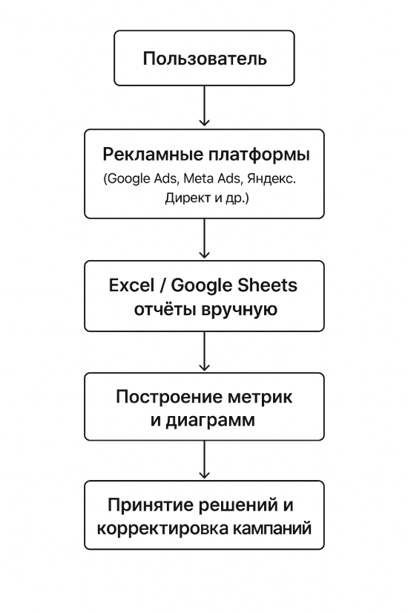

Рисунок 2.1.1 — Схема существующего процесса анализа и

управления рекламными кампаниями

2.1.1 Информационные объекты предметной области и взаимосвязи между ними

В предметной области выделяются следующие информационные объекты:
  - Пользователь — субъект, взаимодействующий с системой (маркетолог, аналитик, администратор). Имеет учётную запись, историю действий и индивидуальные настройки интерфейса.
  - Рекламная кампания — основной объект анализа. Содержит сведения о платформе размещения, бюджете, целевой аудитории, сроках, ключевых метриках (CTR, CPC, конверсии и др.).
  - Платформа размещения рекламы — источник данных (например, Google Ads, Meta Ads). Для каждой платформы определены собственные параметры интеграции и форматы данных.
  - Метрики и показатели эффективности — совокупность числовых и категориальных данных, используемых для анализа (показы, клики, стоимость, конверсии, ROI и т.п.).
  - AI-агент — интеллектуальный компонент, формирующий прогнозы и рекомендации на основе входных данных и взаимодействий с пользователем.
  - Рекомендации AI-агента — структурированные предложения по улучшению рекламных кампаний (например, «увеличить бюджет на группу объявлений X», «скорректировать таргетинг»).
  - Прогнозные данные — результаты анализа, отражающие ожидаемые показатели (например, прогноз CTR или стоимости конверсии на следующие 7 дней).
  - История рекламных кампаний — совокупность архивных данных, используемых для построения аналитических отчётов и обучения модели прогнозирования.

2.1.2 Информационные потребности пользователей

Для эффективного функционирования веб-приложения необходимо определить информационные потребности пользователей, участвующих в процессе управления рекламными кампаниями. Каждый тип пользователя взаимодействует с системой в рамках своих задач, которые связаны со сбором, анализом, прогнозированием и принятием решений на основе данных.

В процессе использования системы можно выделить несколько групп пользователей, каждая из которых имеет собственные цели и информационные потребности.

Маркетолог выступает основным пользователем приложения, отвечающим за планирование и реализацию рекламных кампаний. Он использует систему для контроля эффективности размещений и оптимизации бюджета.

Информационные потребности маркетолога включают:
- получение сводных данных по всем активным кампаниям и площадкам в едином интерфейсе;
- просмотр ключевых метрик эффективности (CTR, CPC, конверсии, ROI);
- анализ динамики показателей за различные периоды;
- доступ к прогнозам по ожидаемым результатам кампаний;
- получение рекомендаций по корректировке бюджета и параметров таргетинга.

Аналитик использует систему для проведения углублённого анализа и оценки результативности рекламных стратегий. Он работает с большими массивами данных и прогнозными моделями.

Информационные потребности аналитика включают:
- доступ к полным статистическим данным и истории кампаний;
- возможность выгрузки данных для дополнительной обработки во внешних инструментах;
- сравнение показателей между рекламными платформами;
- визуализацию трендов и зависимостей в виде графиков и диаграмм;
- получение сведений о работе прогнозных моделей и их точности.

Владелец бизнеса или менеджер по рекламе ориентирован на оценку итоговой эффективности вложений и стратегическое планирование.

Информационные потребности владельца бизнеса заключаются в следующем:
- доступ к обобщённым аналитическим отчётам и показателям ROI;
- получение рекомендаций по перераспределению бюджета между платформами;
- наблюдение за динамикой ключевых KPI (доход, конверсии, стоимость привлечения клиента);
- получение автоматических уведомлений о существенных изменениях метрик.

2.1.3 Методы работы с информационными объектами предметной области

2.1.3.1 Способы хранения информации об объектах предметной области

В процессе анализа рекламных кампаний хранение и обработка информации осуществляются вручную, с использованием стандартных офисных инструментов и файловых форматов. Такой подход характерен для большинства маркетинговых агентств и индивидуальных специалистов, которые собирают данные с рекламных платформ в разрозненных источниках и документируют результаты анализа в локальных таблицах и отчётах.

Основные виды документов, применяемые в рамках существующего процесса, включают:
- Отчёты рекламных систем (CSV, XLSX, PDF) — формируются средствами самих платформ (Google Ads, Meta Ads, Яндекс.Директ и др.) и содержат базовые метрики: показы, клики, расходы, конверсии, CTR. Эти отчёты используются как первичный источник данных.
- Агрегированные таблицы Excel или Google Sheets — создаются маркетологами вручную для объединения данных из разных источников. В них выполняются расчёты производных показателей (CPC, ROI, CPA), строятся сводные таблицы и диаграммы.
- Отчёты в формате PowerPoint или PDF — применяются для визуального представления результатов анализа перед руководством или заказчиком. Содержат графики, текстовые выводы и рекомендации по изменению стратегии.

Такой способ хранения данных является трудоёмким и подвержен ошибкам, поскольку требует ручной обработки, не обеспечивает синхронизацию данных между платформами и ограничивает возможности анализа. Автоматизация этих процессов в рамках веб-приложения «Adzen» позволит унифицировать формат хранения и обеспечить централизованный доступ к данным в режиме реального времени.

2.1.3.2 Применяемые программные технологии обработки информации, основанные на математических моделях

Для реализации интеллектуального анализа и прогнозирования эффективности рекламных кампаний в системе используется архитектура, основанная на принципах передовых нейронных сетей, аналогичных технологии Perplexity. Эта модель характеризуется высокой скоростью обработки информации и способностью эффективно анализировать большие объёмы разрозненных данных при оптимизированных вычислительных затратах.

Perplexity опирается на архитектуру больших языковых моделей с применением технологий дополненной генерации (RAG), представляя собой глубинную нейронную сеть с многоуровневой структурой, использующую механизмы контекстного анализа и внимания [10]. В контексте веб-приложения «Adzen» аналогичная структура применяется для анализа текущих трендов, прогнозирования ключевых показателей кампаний и генерации рекомендаций.

Нейросетевая архитектура AI-агента включает несколько логических блоков:
- Блок ввода данных — принимает агрегированные показатели с рекламных платформ и формирует контекстный запрос и вектор признаков (платформа, бюджет, период, формат объявления, аудитория).
- Блок предварительной обработки — нормализует значения, устраняет выбросы, заполняет пропущенные данные и структурирует информацию, обеспечивая корректное восприятие моделью.
- Глубинные скрытые слои (Transformer Layers) — выполняют глубокую обработку данных с использованием механизмов внимания (Attention) и нелинейных активационных функций [18]. Эти слои позволяют выявлять сложные неочевидные зависимости между параметрами кампаний и их результатами.
- Блок прогнозирования — формирует предсказания будущих значений метрик на основании обученной модели и проанализированного контекста.
- Блок рекомендаций — анализирует прогнозы и генерирует оптимальные действия для пользователя (например, перераспределение бюджета или изменение стратегии таргетинга).

Сеть дообучается на исторических данных, поступающих из базы рекламных кампаний, и корректирует свои веса по методу обратного распространения ошибки [2]. Благодаря этому, а также возможности учитывать актуальные вводные, система способна гибко адаптироваться к динамичным изменениям рыночной среды и повышать точность прогнозов при каждом новом цикле анализа.

Архитектура функционирования AI-агента на основе подхода Perplexity представлена на рисунке 2.1.3.

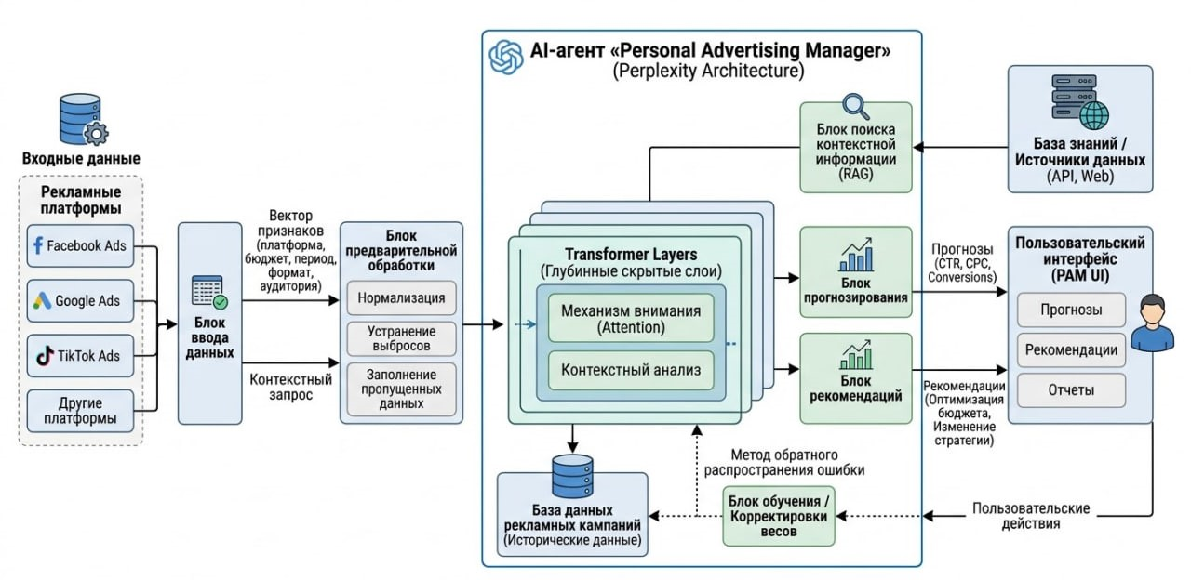

Рисунок 2.1.3 — Архитектура нейронной сети AI-агента,

реализованной на основе подхода Perplexity

2.1.3.3 Способы интерпретации и визуального представления информации

Эффективное представление данных является неотъемлемой частью анализа рекламной деятельности. В процессе работы с информационными объектами важно не только обеспечить корректный сбор и обработку данных, но и представить результаты анализа в удобной, наглядной и аналитически насыщенной форме. Интерпретация данных позволяет пользователю понять причинно-следственные связи между показателями и принять обоснованные решения, а визуализация облегчает восприятие больших объёмов информации.

Веб-приложение «Adzen» реализует систему визуализации на основе современных графических библиотек и интерактивных инструментов, встроенных в интерфейс. Основные цели визуального представления данных — повышение наглядности аналитических результатов, обеспечение оперативного доступа к ключевым показателям эффективности и улучшение восприятия динамики изменений в рекламных кампаниях.

Для реализации этих целей применяются различные графические методы представления и анализа информации, которые условно можно разделить на следующие группы:
- Графики временных рядов — используются для отображения динамики изменений показателей (CTR, CPC, количество кликов и конверсий) во времени. Позволяют выявлять тренды, сезонные колебания и точки аномалий [8].
- Столбчатые и круговые диаграммы — применяются для анализа структуры затрат, распределения бюджета между рекламными площадками и оценки долей эффективности отдельных кампаний.
- Линейные диаграммы — демонстрируют зависимость результатов кампаний от изменений параметров, например, изменение конверсий при увеличении бюджета.
- Гистограммы — отображают распределение числовых показателей, таких как стоимость клика или длительность взаимодействия аудитории.
- Сводные таблицы — обеспечивают системное представление агрегированных данных с возможностью фильтрации и сортировки.

2.1.3.4 Технологии получения и передачи информации

Передача и получение информации являются ключевыми процессами функционирования веб-приложения «Adzen». Эффективный обмен данными между клиентской и серверной частями системы обеспечивает своевременное обновление аналитических показателей, корректную работу AI-агента и взаимодействие с внешними рекламными платформами. Для этого используется комплекс современных веб-технологий, основанных на архитектуре клиент–серверного взаимодействия и принципах REST.

Процесс получения и передачи данных в системе строится на использовании стандартизированных протоколов и форматов, обеспечивающих надёжность и совместимость. Основой служит протокол HTTP/HTTPS, который используется для обмена запросами и ответами между клиентом и сервером. Данные передаются в структурированном формате JSON, что обеспечивает компактность, читаемость и возможность лёгкой обработки в JavaScript-среде.

Веб-приложение реализует взаимодействие компонентов на основе REST API (Representational State Transfer), где каждый элемент системы обращается к необходимым ресурсам через стандартные методы [7]:
- GET — получение данных (например, запрос информации о рекламных кампаниях или статистике показателей);
- POST — отправка данных (ввод пользователем параметров кампании, регистрация или авторизация);
- PUT — обновление существующих записей (редактирование параметров кампаний, обновление прогнозов);
- DELETE — удаление данных (например, удаление кампании или отчёта).

Для обеспечения безопасности и контроля доступа используется аутентификация по сессии, которая позволяет идентифицировать пользователя без передачи пароля при каждом запросе. Каждый запрос сопровождается уникальным ключом сессии, проверяемым сервером, что предотвращает несанкционированный доступ и обеспечивает защиту персональных данных.

Интеграция с внешними рекламными платформами (Google Ads API, Meta Ads API, Яндекс.Директ API) осуществляется посредством HTTP-запросов с авторизацией OAuth 2.0 [16], что позволяет получать актуальные сведения о кампаниях в режиме реального времени. Эти данные автоматически агрегируются на стороне сервера, где проходят валидацию, нормализацию и сохраняются в базе данных для последующего анализа.

2.1.4 Обзор существующих программных реализаций решения задачи

Современный рынок цифрового маркетинга включает множество инструментов для управления рекламными кампаниями и анализа эффективности размещений. Однако большинство существующих решений ориентировано на работу в рамках одной платформы и не предоставляет комплексного подхода к сбору, прогнозированию и рекомендациям на основе искусственного интеллекта. Рассмотрим наиболее распространённые программные продукты, частично решающие поставленные задачи, и проанализируем их преимущества и ограничения по сравнению с разрабатываемым веб-приложением «Adzen».

Google Ads Manager — это платформа компании Google (Рисунок 2.1.4.1), предназначенная для управления рекламой в экосистеме Google (поисковая реклама, контекстно-медийная сеть, YouTube) [20]. Сервис предоставляет обширный инструментарий для анализа кампаний, оценки конверсий и управления бюджетом.

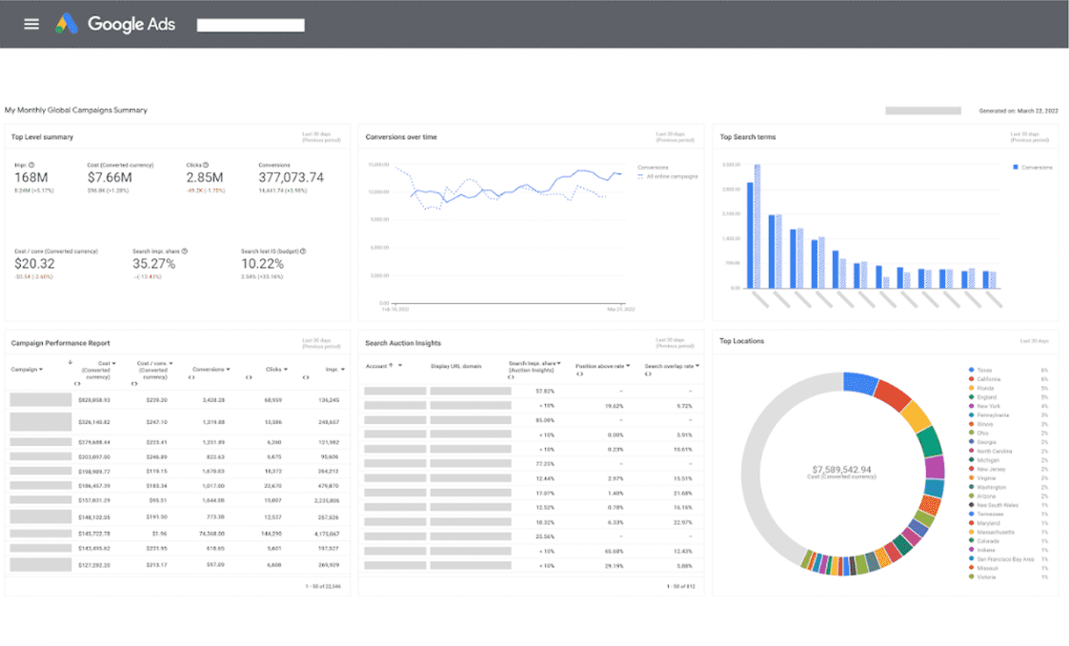

Рисунок 2.1.4.1 — Интерфейс главной страницы

Google Ads Manager

Достоинства:
- высокая точность аналитики и прогнозирования в рамках Google-экосистемы;
- наличие встроенных инструментов автоматической оптимизации ставок;
- интеграция с Google Analytics и Data Studio.

Недостатки:
- поддерживает только экосистему Google;
- отсутствует возможность сопоставления данных с другими рекламными платформами;
- интерфейс ориентирован на профессиональных пользователей и требует времени на освоение.

Meta Ads Manager (Рисунок 2.1.4.2) используется для управления рекламой в социальных сетях Facebook и Instagram. Сервис предлагает функции таргетинга, аналитики и планирования кампаний, позволяя оценивать эффективность взаимодействия с аудиторией.

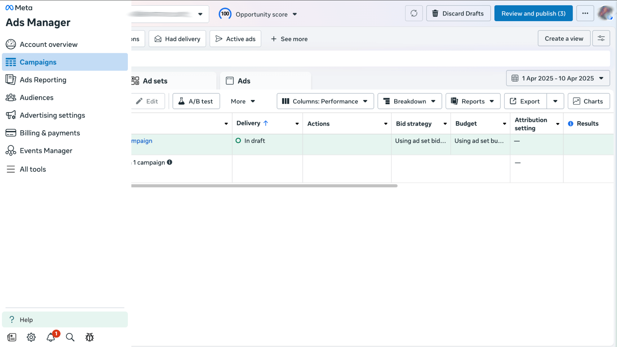

Рисунок 2.1.4.2 — Интерфейс главной страницы

Meta Ads Manager

Достоинства:
- гибкие настройки целевых аудиторий;
- автоматическая оптимизация кампаний под цели продвижения;
- визуальные отчёты и графики эффективности.

Недостатки:
    - ограничен рамками платформ Meta;
    - отсутствует возможность анализа совокупных данных по разным системам;
    - прогнозирование реализовано в упрощённой форме, без интеллектуальных рекомендаций.

Инструменты компании Яндекс (Рисунки 2.1.4.3, 2.1.4.4) (Яндекс.Директ и Яндекс.Метрика) обеспечивают размещение и анализ рекламы в российском сегменте сети [19, 20]. Пользователи могут контролировать эффективность кампаний и получать статистику по трафику и конверсиям.

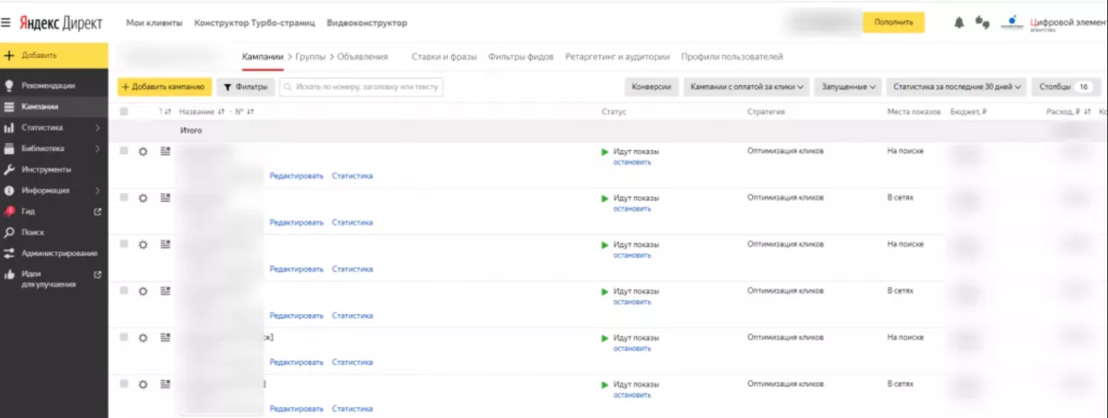

Рисунок 2.1.4.3 — Интерфейс главной страницы Яндекс.Директ

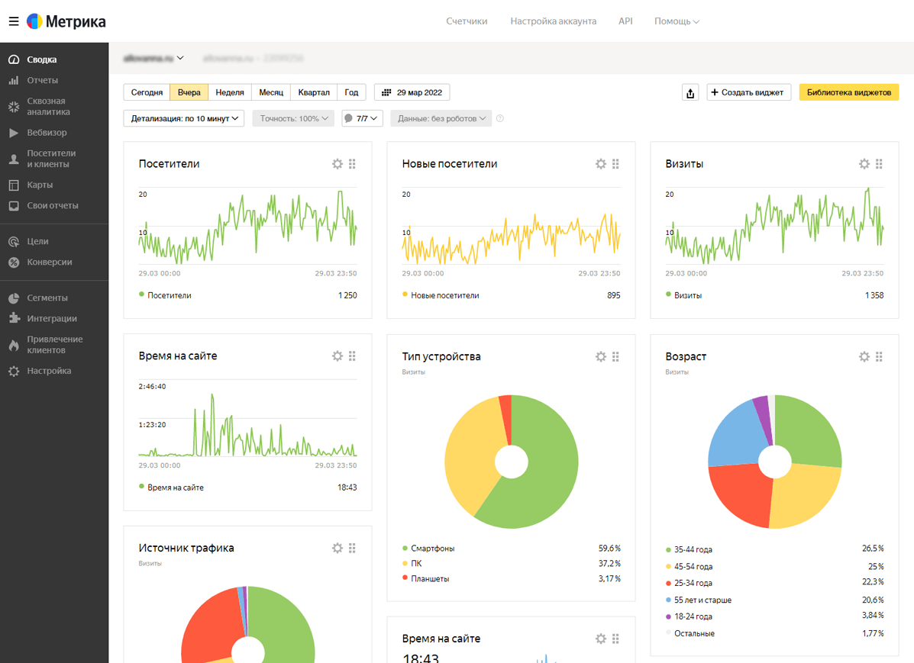

Рисунок 2.1.4.4 — Интерфейс главной страницы Яндекс.Метрика

Достоинства:
- высокая детализация данных о пользователях и поведении аудитории;
- интеграция с аналитическими сервисами Яндекс.Метрика и Яндекс.Аудитории;
- поддержка визуальных отчётов и фильтрации данных.

Недостатки:
    - отсутствует возможность объединения данных с зарубежными платформами;
    - ручная настройка отчётов;
    - нет интеллектуального анализа или адаптивных рекомендаций.

Проведённый анализ показывает, что на рынке существуют решения, выполняющие отдельные функции по анализу и управлению рекламными кампаниями, однако ни одно из них не обеспечивает комплексной интеграции с несколькими платформами и не использует персонализированного AI-агента для автоматического прогнозирования и рекомендаций.

При разработке программного средства «Adzen» будут учтены преимущества рассмотренных систем. При этом основным отличием разрабатываемого приложения станет единое пространство управления рекламой, объединяющее сбор данных, интеллектуальную аналитику, прогнозирование и персональные рекомендации в одном интерфейсе.

2.1.5 Концептуальное обоснование разработки

Анализ предметной области и обзор существующих программных реализаций позволяют сформулировать концепцию разрабатываемого приложения.

Концепция веб-приложения «Adzen» состоит в создании единой интеллектуальной платформы для управления интернет-рекламой, в основе которой лежит персональный AI-агент, интегрированный на всех этапах работы пользователя: от сбора и анализа данных до формирования прогнозов и выдачи персонализированных рекомендаций.

В отличие от традиционных подходов, при которых пользователь самостоятельно агрегирует данные из разных рекламных кабинетов, интерпретирует метрики и принимает решения, концепция «Adzen» предполагает трёхуровневую модель автоматизированного взаимодействия:
- Уровень агрегации данных — автоматический сбор рекламных метрик (CTR, CPC, CPM, ROI и др.) с подключённых платформ (Яндекс Реклама, VK Реклама) через унифицированный API-интерфейс;
- Уровень аналитики и прогнозирования — обработка собранных данных с применением предиктивных моделей на основе временных рядов, формирование визуализированных отчётов и прогнозов эффективности кампаний;
- Уровень интеллектуальных рекомендаций — взаимодействие пользователя с персональным AI-агентом, который на основе контекста аккаунта и целей кампании предлагает оптимальные стратегии размещения, генерирует рекламные креативы и отвечает на аналитические запросы в режиме диалога.

Ключевым концептуальным решением является роль AI-агента не как вспомогательного чат-бота, а как сквозного интеллектуального ядра системы: он участвует в создании кампаний (генерация креативов), их оценке (прогнозы до запуска) и оптимизации (рекомендации по итогам работы). Данный подход обеспечивает целостность пользовательского опыта и снижает зависимость результата от уровня экспертизы пользователя.

Такая концепция обоснована результатами анализа предметной области: существующие решения либо автоматизируют только сбор данных, либо предоставляют статическую аналитику, не интегрируя интеллектуальные инструменты в единый рабочий процесс. Разработка «Adzen» закрывает выявленный пробел и соответствует современным тенденциям AI-first подхода в разработке продуктов для цифрового маркетинга.

2.2 Классы и характеристики пользователей

Взаимодействие с веб-приложением «Adzen» не предполагает жесткого разделения на специализированные корпоративные роли, так как система предоставляет универсальный инструмент для управления рекламой любому заинтересованному лицу. Архитектура приложения разграничивает уровень доступа исключительно на основе статуса авторизации, обеспечивая безопасность пользовательских данных. В связи с этим в системе выделяются два основных класса пользователей, характеристики и возможности которых представлены в таблице 2.1.

Таблица 2.1 — Классы и характеристики пользователей системы
Пользовательская роль | Характеристика и основные цели
Неавторизованный пользователь (Гость) | Посетитель, не осуществивший вход в учетную запись. Взаимодействует исключительно с публичной частью системы: изучает информацию о продукте на главной странице, имеет доступ к просмотру политики конфиденциальности и пользовательского соглашения. Основная цель — ознакомление с возможностями платформы и переход к процессу регистрации или авторизации в системе.
Авторизованный пользователь (Владелец аккаунта) | Зарегистрированный пользователь, имеющий полный доступ к функционалу системы. Может пошагово создавать и редактировать рекламные кампании (с настройкой таргетинга, бюджетов и генерацией/загрузкой креативов), просматривать глобальную статистику и аналитику по отдельным кампаниям. Взаимодействует с персонализированным AI-чатом, учитывающим контекст аккаунта. Управляет настройками профиля (тема, данные, пароли), подключенными рекламными сервисами (Яндекс Реклама, VK Реклама), контролирует активные сессии безопасности и может отправлять отчеты об ошибках (баг-репорты).

2.3 Функциональные требования

2.3.1 Определение функциональных возможностей

Функциональные возможности веб-приложения «Adzen» определяют спектр действий, доступных пользователям в зависимости от их статуса авторизации в системе. Главной целью реализации данных функций является обеспечение удобного и автоматизированного процесса управления интернет-рекламой с применением технологий искусственного интеллекта. Сформирован реестр вариантов использования (Use Cases) для каждой категории пользователей, наглядно демонстрирующий логику взаимодействия с программным средством.

Функциональные возможности неавторизованного пользователя (Гостя):
- Просмотр главной страницы для ознакомления с продуктом и его возможностями.
- Ознакомление с нормативной документацией (просмотр политики конфиденциальности и пользовательского соглашения).
- Регистрация новой учетной записи.
- Авторизация в существующей учетной записи (с опциональным вводом кода двухфакторной аутентификации Google Authenticator, если она подключена).
- Восстановление пароля.

На рисунке 2.3.1.1 представлена диаграмма вариантов использования для неавторизованного пользователя

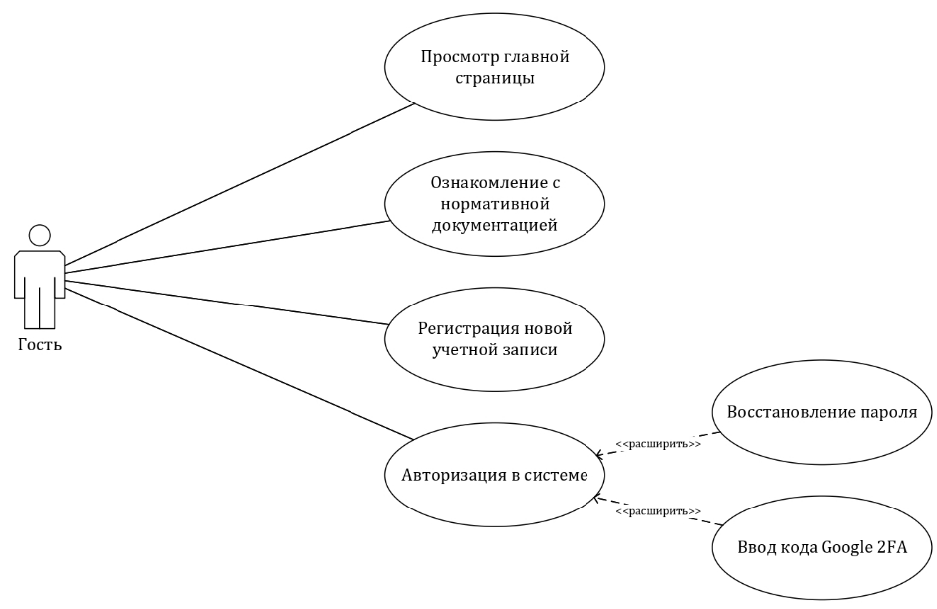

Рисунок 2.3.1.1 — Диаграмма вариантов использования для

неавторизованного пользователя

Функциональные возможности авторизованного пользователя (Владельца аккаунта):
- Управление рекламными кампаниями:
  - Пошаговое создание новой кампании: ввод базовой информации (название, описание, URL продукта, тема, цель, бюджет, даты проведения).
  - Настройка параметров целевой аудитории (пол, возраст, местоположение/страны, интересы).
  - Работа с креативами: генерация изображений с помощью AI-агента, загрузка пользовательских изображений с компьютера, просмотр креативов в полноэкранном режиме.
  - Выбор платформы для размещения (Яндекс Реклама, VK Реклама и др.) и стратегии.
  - Просмотр итоговой сводки и подтверждение запуска кампании.
  - Просмотр списка всех созданных кампаний на вкладке истории, отслеживание их статуса и управление ими.
- Аналитика и статистика:
  - Просмотр глобальной статистики по всем рекламным активностям.
  - Просмотр детальной статистики и ключевых метрик по конкретной выбранной кампании.
- Взаимодействие с AI-агентом:
  - Ведение диалога в специализированном чате с учетом контекста текущего аккаунта.
  - Формирование запросов по конкретным созданным кампаниям или общим вопросам маркетинга.
  - Загрузка документов в чат для анализа искусственным интеллектом.
- Управление учетной записью и настройками:
  - Редактирование профиля (установка аватарки, смена никнейма).
  - Настройки безопасности профиля (подтверждение/смена электронной почты, смена пароля).
  - Подключение и отключение двухфакторной аутентификации (2FA) от Google.
  - Настройка интерфейса (выбор визуальной темы сайта).
  - Управление интеграциями (подключение и отключение сервисов Яндекс Реклама, VK Реклама).
  - Удаление учетной записи.
- Безопасность и поддержка:
  - Контроль пользовательских сессий (просмотр истории входов и управление активными сессиями).
  - Отправка баг-репортов (сообщений об ошибках) разработчикам системы.

На рисунке 2.3.1.2 представлена диаграмма вариантов использования для авторизованного пользователя

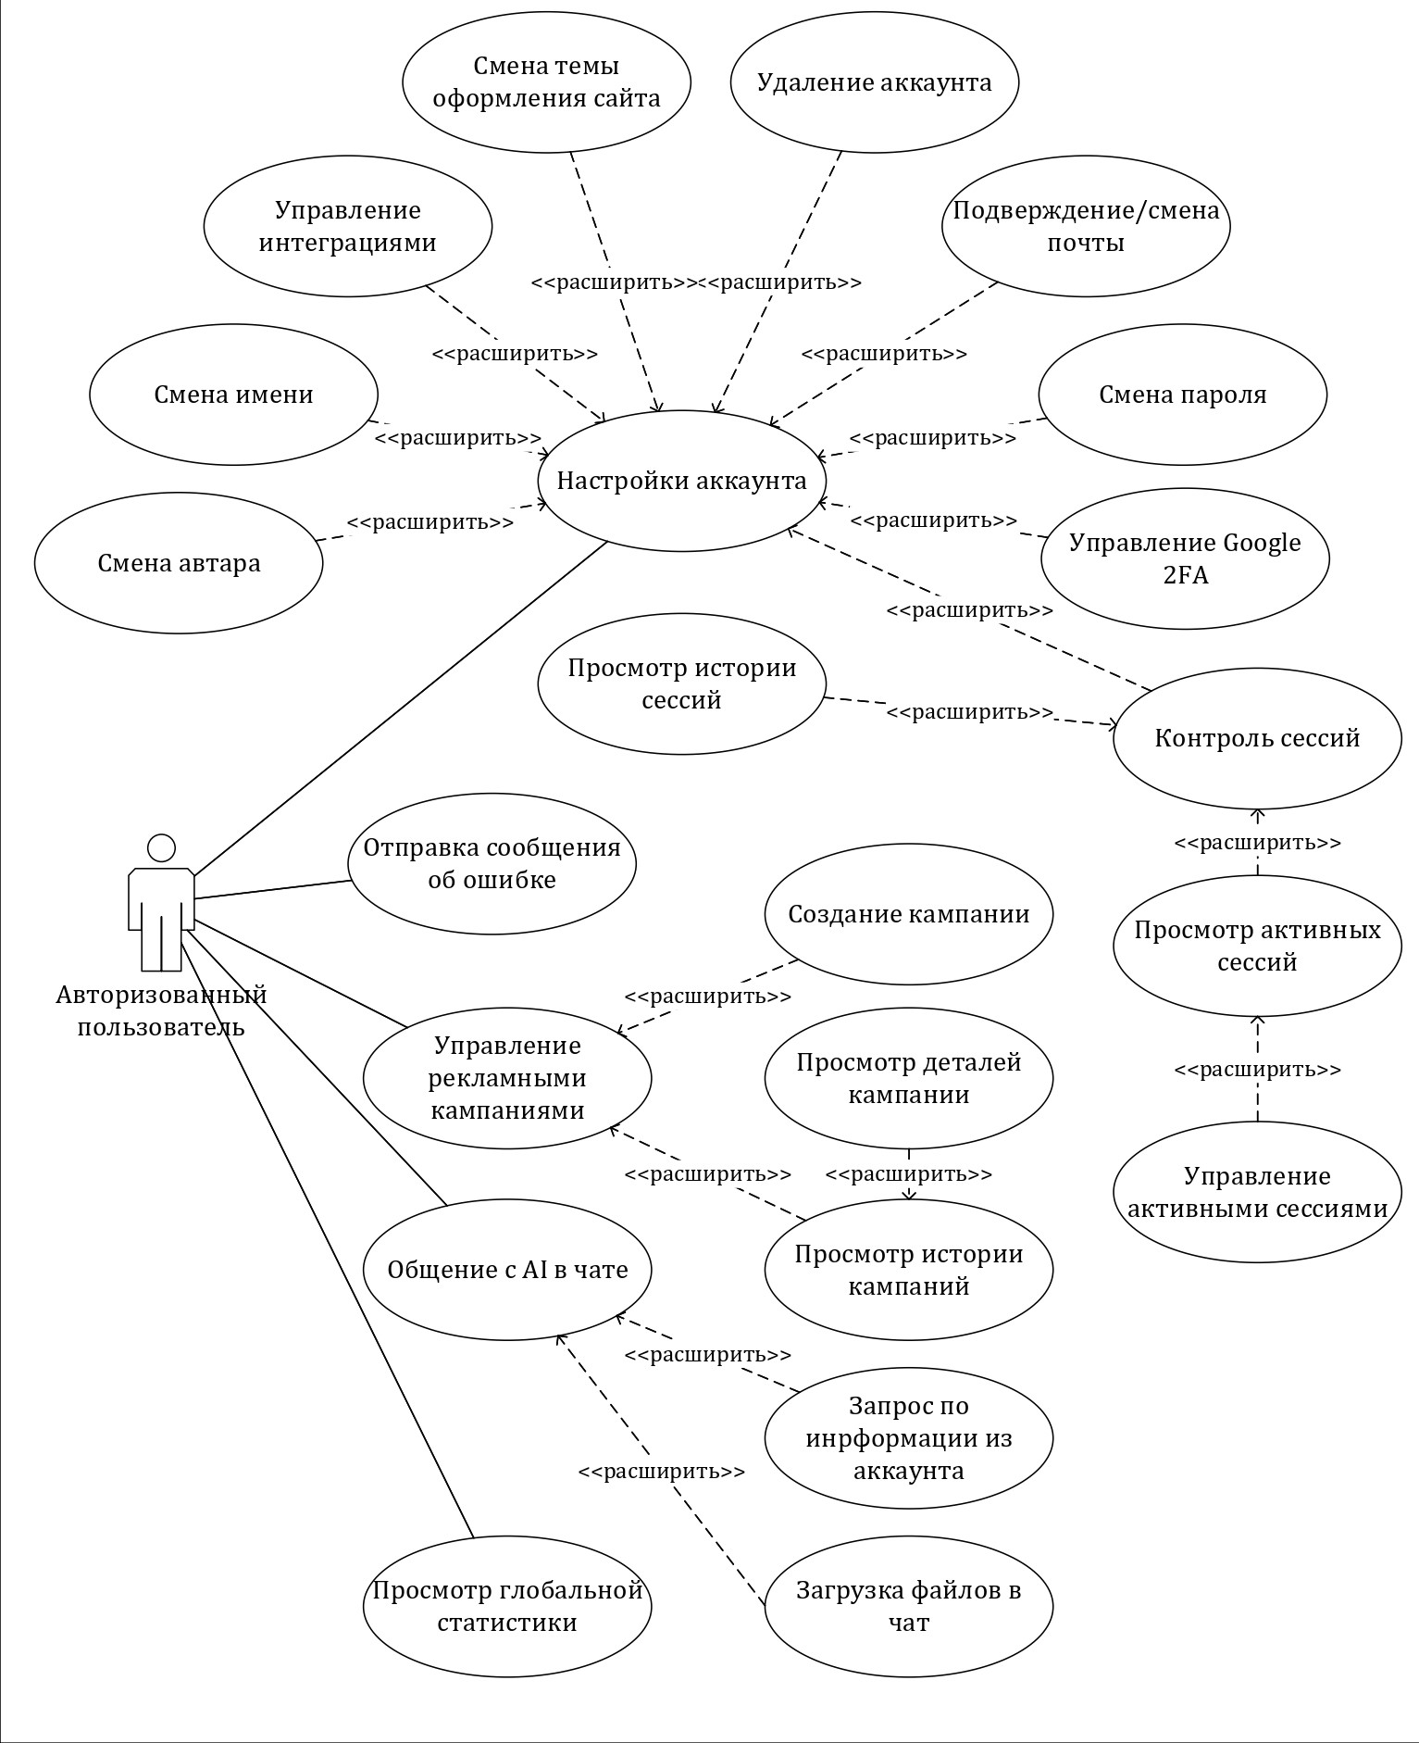

Рисунок 2.3.1.2 — Диаграмма вариантов использования для

авторизованного пользователя

Совокупность описанных выше прецедентов формирует единую функциональную логику работы программного продукта. Базовые функции регистрации и авторизации служат точкой входа, после которой пользователю открывается полный спектр аналитических, управленческих инструментов и возможностей персонализированного AI-агента.

2.3.2 Описание прецедентов

Детализация функциональных требований осуществляется посредством описания прецедентов (вариантов использования). Для каждого ключевого процесса системы определены актеры, условия выполнения и пошаговые сценарии успешной реализации. В таблицах 2.3.2.1–2.3.2.3 представлены описания основных прецедентов взаимодействия пользователя с веб-приложением.

Таблица 2.3.2.1 — Описание прецедента «Авторизация в системе»
Характеристика | Описание
Название прецедента | Авторизация в системе
Краткое описание | Процесс входа пользователя в свою учетную запись для получения доступа к функционалу системы.
Актер | Неавторизованный пользователь (Гость)
Предусловия | Пользователь имеет зарегистрированную и подтвержденную учетную запись.
Основной успешный сценарий | 1. Пользователь открывает форму авторизации на платформе.  2. Вводит адрес электронной почты и пароль.  3. Нажимает кнопку «Войти».  4. Система проверяет корректность введенных данных.  5. Система проверяет статус двухфакторной аутентификации (2FA).  Так как 2FA включена, система запрашивает код из приложения Google Authenticator.  6. Пользователь вводит сгенерированный одноразовый код.  7. Система валидирует код и успешно авторизует пользователя.  8. Пользователь перенаправляется на главную панель с глобальной статистикой.
Постусловия | Сессия пользователя фиксируется в системе безопасности (в истории входов), пользователю предоставляется полный доступ.

Таблица 2.3.2.2 — Описание прецедента «Создание новой рекламной кампании»
Характеристика | Описание
Название прецедента | Создание новой рекламной кампании
Краткое описание | Поэтапный процесс настройки и инициализации новой рекламной активности на выбранных платформах с возможностью генерации креативов.
Актер | Авторизованный пользователь
Предусловия | Пользователь авторизован в системе.
Основной успешный сценарий | 1. Пользователь нажимает кнопку создания новой кампании.  2. На первом этапе заполняет базовую информацию: название, описание, URL рекламируемого продукта, тема, цель, бюджет и даты проведения.  3. На втором этапе настраивает параметры целевой аудитории: пол, возраст, местоположение (страны) и интересы.  4. На этапе работы с креативами пользователь формирует текстовый промпт и запрашивает у AI-агента генерацию изображений.  5. Система (через AI) генерирует креативы, пользователь открывает их в полноэкранном режиме, проверяет и выбирает подходящие.  6. Пользователь выбирает платформу для размещения (например, VK Реклама) и стратегию продвижения.  7. Система формирует итоговую сводку всех введенных параметров.  8. Пользователь проверяет сводку и нажимает кнопку «Подтвердить».  9. Система сохраняет кампанию с параметрами и рекомендациями в локальной базе данных и отображает её в истории кампаний.
Постусловия | Новая кампания сохраняется в базе данных приложения и отображается на вкладке «История кампаний» с соответствующим статусом.

Таблица 2.3.2.3 — Описание прецедента «Взаимодействие с AI-агентом»
Характеристика | Описание
Название прецедента | Взаимодействие с AI-агентом в чате
Краткое описание | Использование интеллектуального чата для получения рекомендаций, анализа данных и ответов на вопросы с учетом контекста аккаунта.
Актер | Авторизованный пользователь
Предусловия | Пользователь авторизован в системе, в аккаунте есть исторические или активные данные по кампаниям.
Основной успешный сценарий | 1. Пользователь переходит на вкладку «Чат с AI».  2. Пользователь загружает текстовый документ со статистикой и формирует текстовый запрос с просьбой проанализировать данные конкретной кампании.  3. Отправляет запрос.  4. Система агрегирует загруженный документ, текст запроса и текущий контекст аккаунта пользователя (глобальную статистику).  5. Система передает сформированный пакет данных AI-агенту.  6. AI-агент обрабатывает информацию и генерирует структурированный ответ с рекомендациями по оптимизации.  7. Система выводит ответ в интерфейс чата.
Постусловия | История переписки и загруженные файлы сохраняются в рамках текущей сессии чата пользователя.

2.4 Нефункциональные требования

Нефункциональные требования к веб-приложению представляют собой спецификации, описывающие атрибуты качества системы и условия её функционирования. Они не определяют конкретные действия пользователей, но жестко регламентируют параметры скорости, безопасности, отказоустойчивости и удобства работы с платформой. Соблюдение данных требований необходимо для обеспечения стабильного взаимодействия системы с внешними API рекламных площадок, корректной работы AI-агента и защиты конфиденциальных данных.
1. Производительность и масштабируемость
- Время отклика: Время загрузки основных страниц (панель управления, истории кампаний) не должно превышать 2-3 секунд. Время генерации ответа от AI-агента или создания креативов может быть больше, но система должна отображать индикатор загрузки, чтобы пользователь понимал статус процесса.
- Масштабируемость: Архитектура приложения должна выдерживать увеличение количества активных пользователей и объема обрабатываемых данных (статистики из рекламных кабинетов) без деградации производительности.
2. Переносимость и совместимость
- Кроссбраузерность: Приложение должно корректно отображаться и функционировать во всех современных веб-браузерах (Google Chrome, Mozilla Firefox, Safari, Microsoft Edge).
- Адаптивность: Интерфейс должен быть адаптивным, обеспечивая комфортную работу как на широкоформатных десктопных мониторах, так и на мобильных устройствах, сохраняя читаемость таблиц и графиков.
3. Надёжность, доступность, ремонтопригодность
- Доступность (Uptime): Ожидаемое время безотказной работы системы должно составлять не менее 99.5%.
- Устойчивость к сбоям: При временной недоступности внешних API (Яндекс Реклама, VK Реклама) или сбоях в работе нейросети, приложение не должно «падать». Оно должно продолжать работу в ограниченном режиме, выводя понятные уведомления о недоступности конкретного модуля.
- Ремонтопригодность: Модульная структура кода должна позволять разработчикам оперативно обновлять отдельные части системы (например, алгоритмы AI-чата) без полной остановки всего веб-приложения.
4. Безопасность
- Защита данных и соединений: Все данные между клиентом и сервером должны передаваться по зашифрованному протоколу HTTPS. Пароли в базе данных должны храниться исключительно в виде стойких криптографических хешей.
- Контроль доступа: Безопасность учетных записей обеспечивается поддержкой двухфакторной аутентификации (2FA) через Google Authenticator, а также возможностью мониторинга и принудительного завершения активных сессий пользователя.
- Защита от уязвимостей: Система должна иметь встроенную защиту от стандартных веб-атак, таких как SQL-инъекции, XSS (межсайтовый скриптинг) и CSRF (подделка межсайтовых запросов) [12].
5. Локализация
- Языковая специфика: Основной язык интерфейса системы — русский.
- Региональные стандарты: Система должна корректно обрабатывать и отображать форматы дат, времени и валют (рубли), принятые в Российской Федерации, так как интеграции (Яндекс, VK) ориентированы преимущественно на этот рынок.
6. Удобство использования (юзабилити)
- Интуитивная понятность: Интерфейс должен быть выстроен логично (UX/UI минимализм ), чтобы новый пользователь мог без обучения запустить кампанию. Процесс создания кампании реализован в виде пошагового мастера, снижающего когнитивную нагрузку.
- Визуальный комфорт: Наличие переключаемой цветовой темы оформления (включая темную тему ) для комфортной работы маркетологов в вечернее время.
- Обратная связь: Каждое важное действие пользователя (успешное создание кампании, ошибка ввода кода 2FA, разрыв связи с API) должно сопровождаться понятным всплывающим уведомлением.

3 ВЫБОР ПРОГРАММНЫХ СРЕД И СРЕДСТВ РАЗРАБОТКИ

3.1 Сравнительный анализ имеющихся возможностей по выбору средств разработки

Выбор средств разработки клиентской части веб-приложения является важным этапом, определяющим удобство создания интерфейса, стабильность архитектуры и возможности масштабирования продукта. Для реализации интерактивного пользовательского интерфейса, визуализации аналитики и интеграции с AI-агентом необходимо оценить доступные языки программирования, фреймворки, системы управления пакетами и среды разработки. В данном подразделе представлены сравнительные таблицы (табл. 3.1–3.4), демонстрирующие ключевые различия между возможными технологиями и позволяющие обоснованно выбрать инструменты для реализации frontend-части веб-приложения.

Таблица 3.1 - Сравнение языков программирования
Характеристика | TypeScript | JavaScript
Статическая типизация | Есть, строгие типы уменьшают количество ошибок | Нет, ошибки выявляются только во время выполнения
Порог вхождения | Требуется понимание типов/конфигурации | Минимальный старт
Требуется транспиляция | Требуется из ts в js; добавляет шаг сборки | Не требуется, можно сразу выполнять в браузере
Совместимость с экосистемой npm | Полная, требует типовых определений для некоторых пакетов | Нативная совместимость
Поддержка IDE/автодополнения | Есть, очень высокая | Хорошая, но менее точная без типов
Подходит для больших проектов | Улучшает масштабируемость и сопровождение | В больших кодовых базах сложнее поддерживать

Для крупных и расширяемых проектов TypeScript обеспечивает более строгую структуру кода, что делает его предпочтительным по сравнению с JavaScript [5]. Его преимущества в типизации и поддержке инструментов значительно улучшают качество и сопровождаемость проекта.

Таблица 3.2 - Сравнение frontend-фреймворков
Характеристика | React | Angular | Vue
Компонентная модель | Есть | Есть | Есть
Поддержка TypeScript | Хорошая | Полная | Хорошая
Наличие встроенных инструментов | Нет; минималистичность | Есть; полный фреймворк | Средне
Экосистема компонентов и библиотек | Очень большая | Большая | Средняя
Кривая обучения | Средняя | Высокая | Низкая

React демонстрирует оптимальное сочетание гибкости, популярности и интеграции с TypeScript, что делает его наиболее подходящим выбором для создания динамичных пользовательских интерфейсов и аналитических панелей [1, 13].

Таблица 3.3 - Сравнение систем управления пакетами
Характеристика | npm | yarn | pnpm
Скорость установки | Средняя | Выше средней | Высокая
Экономия места | Нет | Частично | Да
Простота интеграции в CI | Есть | Есть | Есть, но иногда сложнее
Совместимость с экосистемой | Максимальная | Высокая | Высокая

Несмотря на преимущества yarn и pnpm в скорости и экономии места, npm остаётся наиболее универсальным и совместимым инструментом, что важно для надёжной сборки и развёртывания проекта.

Таблица 3.4 - Сравнение IDE
Характеристика | Visual Studio Code | WebStorm
Бесплатность | Да | Нет
Поддержка TypeScript и React | Есть | Есть, очень высокая
Производительность | Высокая | Средняя
Интеллектуальные подсказки | Есть, зависит от плагинов | Есть, встроенные инструменты
Экосистема плагинов | Очень большая | Средняя

Visual Studio Code обеспечивает оптимальное сочетание производительности, гибкости и доступности, что делает его наиболее удобной средой разработки для frontend-части проекта.

На основании проведённого сравнительного анализа можно заключить, что наилучшим стеком технологий для разработки клиентской части веб-приложения является связка TypeScript + React, использующая npm как систему управления пакетами и Visual Studio Code в качестве основной среды разработки. Такой набор инструментов обеспечивает высокую надёжность, гибкость интерфейсной части, лёгкость масштабирования и широкий выбор библиотек, необходимых для реализации функционала визуализации аналитики и взаимодействия с AI-агентом.

3.2 Характеристика выбранных программных сред и средств

Выбор конкретных инструментов разработки клиентской части веб-приложения основывается на их функциональных возможностях, уровне поддержки сообществом и удобстве использования в реальных проектах. В результате анализа были определены технологии, наиболее подходящие для построения современного, масштабируемого и удобного интерфейса. Далее приводится характеристика каждого из выбранных средств разработки, которые обеспечивают оптимальную основу для реализации функциональности веб-приложения «Adzen».

Выбор технологического стека для разработки клиентской части веб-приложения обусловлен требованиями к производительности, строгой типизации данных и необходимости построения масштабируемой компонентной архитектуры.

TypeScript — язык программирования со статической типизацией. Выбран в качестве основного языка разработки, так как обеспечивает строгий контроль контрактов данных при взаимодействии с REST API и управлении глобальным состоянием (Redux). Выявление ошибок на этапе компиляции существенно повышает надежность системы и упрощает рефакторинг сложных структур (например, многошаговых форм и объектов аналитики).

React — JavaScript-библиотека для создания пользовательских интерфейсов [1, 13]. Использование декларативного компонентного подхода и механизма Virtual DOM оптимизирует перерисовку ресурсоемких элементов интерфейса (аналитических графиков Recharts и динамических списков). Нативная интеграция с TypeScript и наличие обширной экосистемы делают React оптимальным решением для построения интерактивных панелей правления.

NPM (Node Package Manager) — пакетный менеджер, используемый для управления зависимостями проекта [13]. Обеспечивает консистентность версий используемых библиотек (посредством механизма lock-файлов) и предоставляет встроенные скрипты для автоматизации процессов линтинга, локальной отладки и сборки финального клиентского бандла.

Visual Studio Code — интегрированная среда разработки (IDE). Выбрана за счет нативной поддержки синтаксиса TypeScript и JSX/TSX. Наличие встроенных инструментов отладки, автодополнения кода (IntelliSense) и интеграции с системами контроля версий обеспечивает высокую скорость разработки клиентского кода.

Таким образом, связка React, TypeScript, NPM и VS Code формирует оптимальный инструментарий. Данный стек позволяет эффективно реализовать сложную UI-логику: адаптивные аналитические панели управления, многошаговый мастер создания кампаний и интерфейс потокового (SSE) взаимодействия с AI-агентом без деградации производительности на стороне клиента.

4 АЛГОРИТМЫ РЕШЕНИЯ ПОСТАВЛЕННОЙ ЗАДАЧИ

4.1 Этапы реализации

Реализация клиентской части веб-приложения осуществляется в виде последовательности логически взаимосвязанных этапов, охватывающих полный цикл создания программного средства. Данный процесс включает в себя разработку UI/UX дизайна, проектирование программной архитектуры интерфейса, покомпонентную верстку визуальных элементов, настройку клиент-серверного взаимодействия, а также интеграцию с модулем искусственного интеллекта и последующее тестирование.

Этап 1. Проектирование UI/UX дизайна и прототипирование.

На данном этапе осуществляется полный цикл создания визуального облика приложения. Формируется концепция дизайна с упором на UX/UI минимализм, разрабатываются интерактивные прототипы экранов в графическом редакторе. Продумывается логика навигации, подбирается цветовая схема с акцентом на темную тему для комфортной работы маркетологов, а также проектируются основные состояния всех UI-компонентов.

Этап 2. Проектирование архитектуры клиентской части и настройка окружения.

Формируется базовая структура проекта с использованием библиотеки React и языка TypeScript. Настраиваются инструменты сборки, пакетный менеджер npm, а также линтеры и форматеры кода для обеспечения единого стиля кодирования в рамках среды разработки Visual Studio Code. Проектируется система клиентской маршрутизации. Для управления глобальным состоянием приложения внедряется архитектура Redux, а для эффективного кэширования и выполнения асинхронных запросов к серверу настраивается инструмент RTK Query, что закладывает надежную основу для масштабируемости будущего интерфейса [15].

Этап 3. Верстка и покомпонентная разработка пользовательского интерфейса.

На основе созданных на первом этапе дизайн-макетов осуществляется верстка экранов и разработка переиспользуемых UI-компонентов (кнопки, формы ввода, интерактивные элементы, карточки). Реализуется структура основных рабочих областей, обеспечивается адаптивность верстки под различные разрешения экранов для корректного отображения как на десктопных, так и на мобильных устройствах.

Этап 4. Разработка модулей визуализации аналитических данных.

Для наглядного представления статистической информации о рекламных кампаниях интегрируются современные графические библиотеки. В рамках данного этапа реализуются интерактивные графики временных рядов, столбчатые диаграммы для отображения расходов по платформам размещения и круговые диаграммы. Разрабатываются механизмы фильтрации и сортировки агрегированных данных в сводных таблицах, обеспечивающие быстрый доступ к ключевым показателям эффективности.

Этап 5. Интеграция с серверной частью и настройка авторизации.

Разрабатываются сервисные модули для взаимодействия с REST API серверной части посредством RTK Query. Внедряется система авторизации на основе сессий (session-based authentication), обеспечивающая безопасный контроль доступа к защищенным маршрутам приложения. При успешном входе сервер устанавливает защищенную сессию, а клиентская часть реализует логику контроля жизненного цикла сессии и обработку ошибок HTTP-запросов с выводом соответствующих всплывающих уведомлений.

Этап 6. Интеграция и настройка логики взаимодействия с AI-агентом.

Разрабатывается и подключается специализированный интерфейс чата для пошагового сбора информации от пользователя и отправки структурированных запросов к интеллектуальному оркестратору. Настраивается обработка состояний загрузки (индикаторы ожидания ответа) через механизмы RTK Query для информирования пользователя о процессе работы нейросети, например, при генерации рекомендаций или рекламных креативов [15].

Этап 7. Тестирование, отладка и оптимизация клиентского кода.

Заключительный этап включает ручное тестирование пользовательского интерфейса на предмет кроссбраузерности (Google Chrome, Mozilla Firefox, Microsoft Edge, Safari) и адаптивности. Проводится оптимизация производительности React-компонентов за счет управления механизмом Virtual DOM и эффективного использования стора Redux, что позволяет исключить избыточные перерисовки интерфейса при обновлении массивов аналитических данных, а также выполняется исправление выявленных визуальных багов.

4.2 Пользовательский интерфейс

4.2.1 Описание взаимодействия с пользователем

В рамках проектирования пользовательского интерфейса разрабатывается детальная логика диалогового взаимодействия авторизованных и неавторизованных пользователей с веб-приложением. Определяется структура основных сообщений, состояний системы и последовательность переходов между экранными формами, такими как публичная стартовая страница, страницы авторизации и панель управления. Данный процесс направлен на формирование оптимального пользовательского опыта (UX) и обеспечение интуитивно понятной навигации при работе с аналитическими данными.

Взаимодействие пользователя и системы в общем виде представляет собой сквозной процесс обмена запросами и ответами между клиентской частью (React-приложением), сервером и внешними API рекламных площадок. Главная цель построения данного описания — наглядно показать динамику работы программного средства и маршрутизацию данных с использованием стандартов UML. Это позволяет однозначно интерпретировать логику функционирования системы и алгоритмы обработки действий пользователя.

На основании разработанной диаграммы прецедентов определяются следующие ключевые пользовательские сценарии, для которых проектируется детальная логика взаимодействия:

Сценарий 1. Авторизация в системе.

Неавторизованный пользователь, находясь на странице входа, выбирает предпочтительный способ авторизации: с использованием классической учетной записи сервиса (ввод логина или адреса электронной почты, а также пароля) или через аккаунт Google (протокол OAuth). В первом случае пользователь вводит свои учетные данные, и клиентское приложение отправляет POST-запрос на сервер посредством RTK Query. Система проверяет подлинность данных и статус двухфакторной аутентификации (2FA). При активированной 2FA на экране отображается форма ввода одноразового кода из приложения Google Authenticator. Во втором случае пользователь инициирует вход через Google, нажимая соответствующую кнопку. Происходит перенаправление на шлюз провайдера, где пользователь подтверждает доступ, после чего сервер получает и валидирует токен авторизации. После успешной проверки в обоих случаях сервер устанавливает защищенную сессию, а клиентская часть перенаправляет пользователя на главную панель управления с глобальной статистикой, параллельно обновляя состояние пользователя в глобальном хранилище Redux. Детальный алгоритм данного процесса с учетом ветвления логики отражен на рисунке 4.2.1.2.

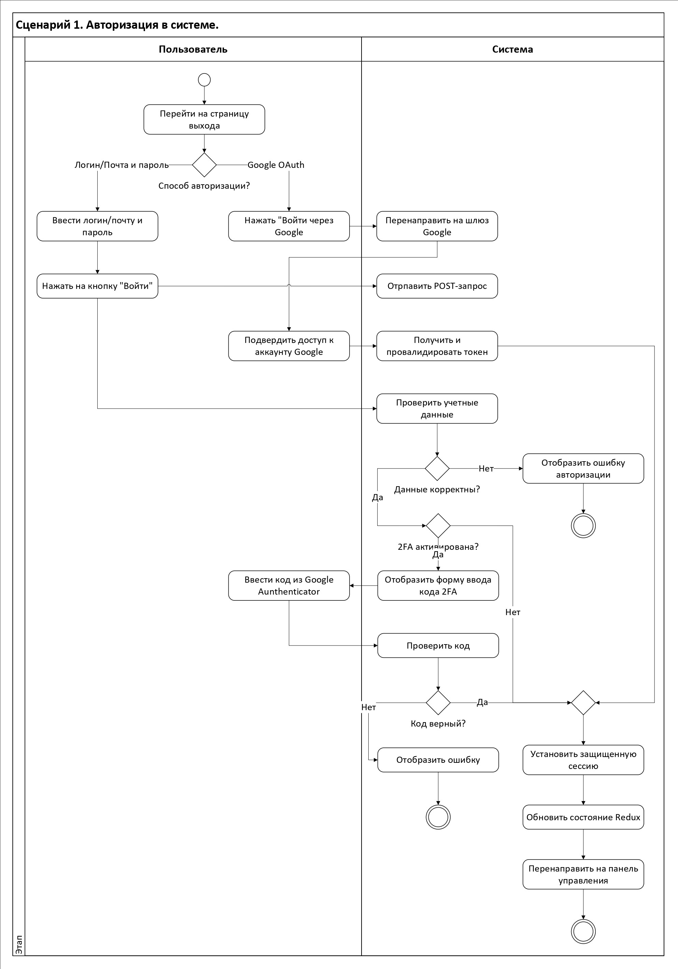

Рисунок 4.2.1.2 — Диаграмма активности для сценария «Авторизация в системе»

Сценарий 2. Создание новой рекламной кампании.

Авторизованный пользователь инициирует создание кампании, открывая пошаговый мастер. Процесс разделен на несколько логических этапов, при этом после успешного прохождения каждого шага клиентское приложение автоматически сохраняет введенные промежуточные данные в глобальном состоянии Redux, предотвращая потерю прогресса. На шаге «Основная информация» пользователь заполняет название, тематику, URL рекламируемого продукта, цель кампании, бюджет, длительность и текстовое описание. На шаге «Целевая аудитория» выбирает пол, возраст, географическое расположение и интересы аудитории. На этапе «Креативы» пользователь формирует визуальную составляющую объявления: он может загружать готовые изображения с компьютера, генерировать новые с помощью текстовых запросов к AI-агенту, а также комбинировать оба этих способа для создания итогового набора картинок. Далее, на этапе «Прогноз и рекомендации», система отображает предложенные рекламные платформы с расчетными метриками и стратегиями, где пользователь осуществляет финальный выбор платформы и стратегии продвижения. На шаге «Настройка показа» формируется и отображается итоговая сводка по всей сохраненной в Redux информации. Завершающим этапом выступает «Регистрация», сопровождающаяся анимацией создания кампании, в процессе которой клиентская часть извлекает собранный объект кампании из хранилища и отправляет его на сервер. После успешного сохранения кампании в базе данных состояние мастера в Redux очищается, а пользователь перенаправляется на вкладку истории кампаний. Графическое представление данного сценария приведено на рисунке 4.2.1.3.

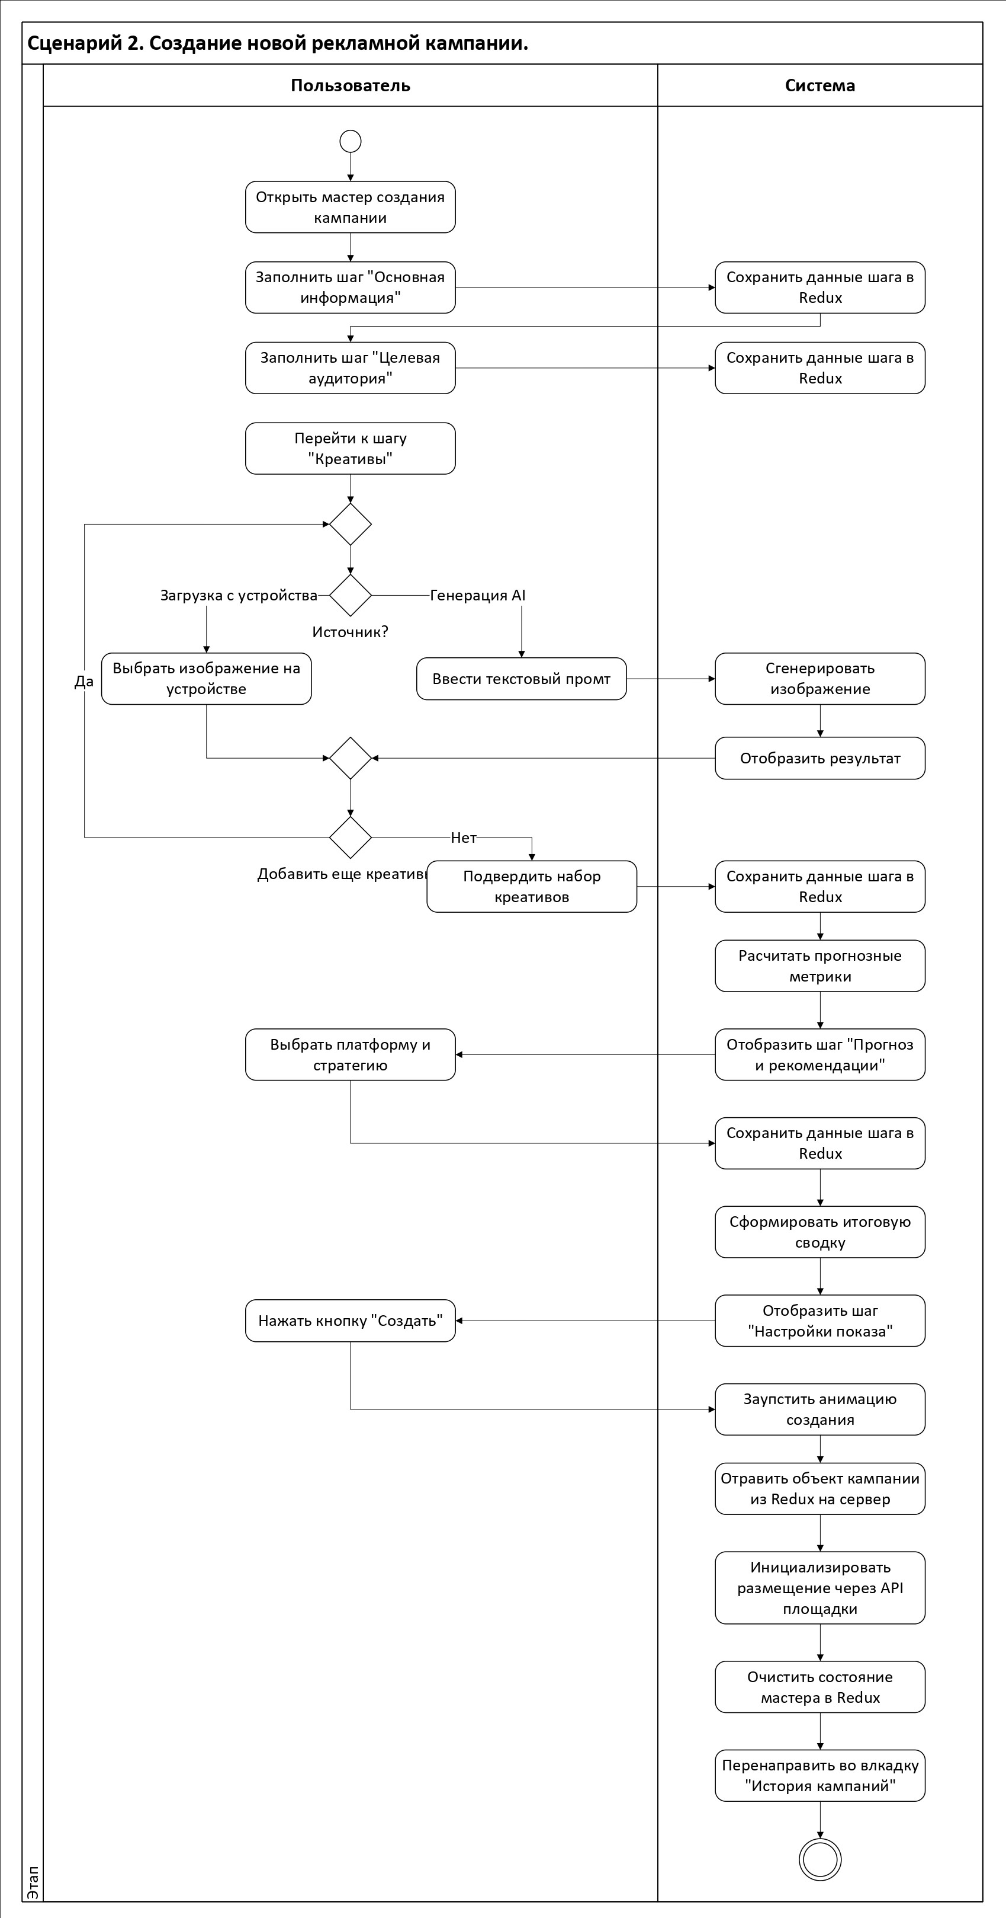

Рисунок 4.2.1.3 — Диаграмма активности для сценария

«Создание новой рекламной кампании»

Сценарий 3. Взаимодействие с AI-агентом в чате.

Пользователь открывает раздел специализированного чата с AI-ассистентом. В интерфейсе он самостоятельно пишет текстовый промпт, касающийся аналитики конкретных кампаний или общих вопросов маркетинга, при необходимости прикрепляя файл любого поддерживаемого формата. При отправке сообщения клиентская часть посредством RTK Query инициирует запрос к серверу, передавая текст и приложенный документ, а также отображая в интерфейсе индикатор загрузки для визуальной обратной связи. Если запрос содержит файл, сервер предварительно сохраняет его в своем хранилище для последующей обработки. Затем полученный от пользователя текст вкладывается в общий системный промпт, который дополнительно включает агрегированную информацию по контексту аккаунта (глобальную статистику, текущие метрики). Сформированный пакет данных передается нейросети. Полученный от AI-агента структурированный ответ возвращается на клиент и рендерится в окне диалога. Логика работы данного прецедента проиллюстрирована на рисунке 4.2.1.4.

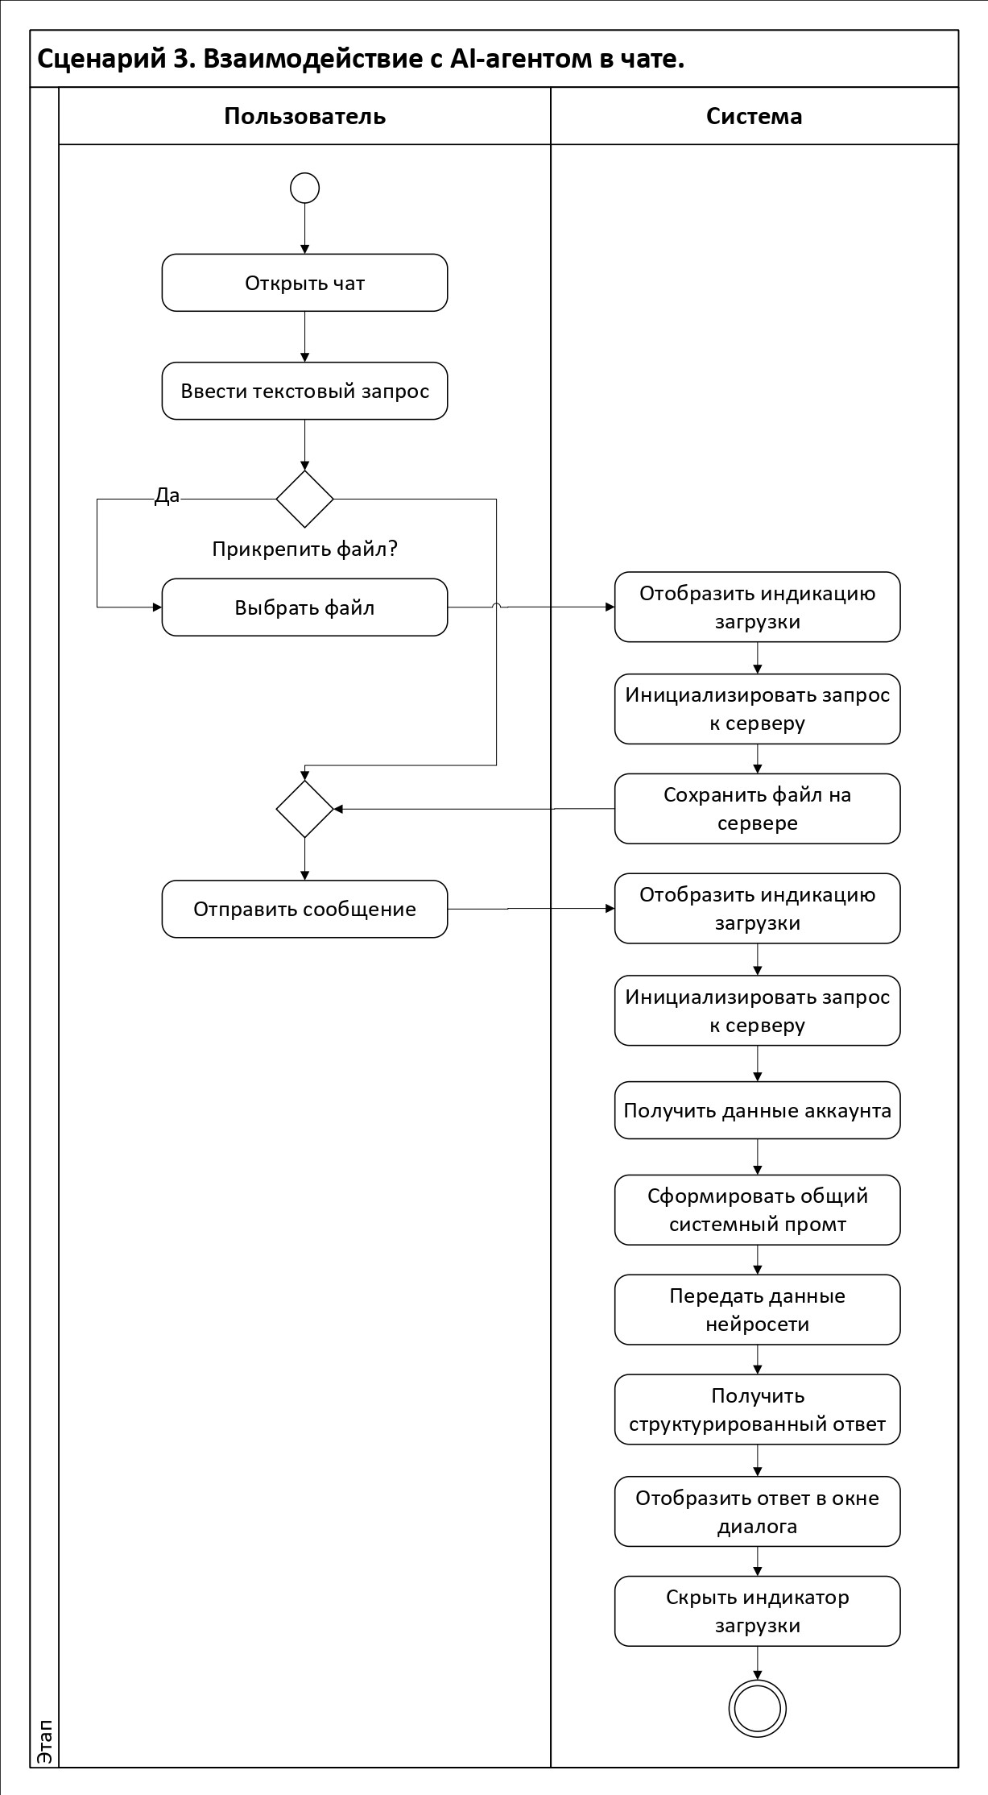

Рисунок 4.2.1.3 — Диаграмма активности для сценария

«Взаимодействие с AI-агентом в чате»

4.2.2 Определение операций пользователей и составление функциональных блоков

Определение операций пользователей представляет собой процесс детализации функциональных требований, направленный на выявление конкретных действий, выполняемых субъектом с помощью объектов графического интерфейса. Данный этап проектирования позволяет систематизировать пользовательский опыт и определить реакции клиентской части приложения на каждое событие (например, клик по кнопке или отправку формы). Систематизация этих атомарных операций служит основой для последующего объединения элементов интерфейса в логически завершенные блоки.

Взаимодействуя с веб-приложением, пользователь осуществляет следующее множество операций:
  - Просмотр ознакомительной информации о продукте на стартовой странице.
  - Просмотреть информацию на стартовой странице;
  - Открыть форму регистрации;
  - Зарегистрировать новую учетную запись;
  - Авторизоваться по логину или электронной почте и паролю;
  - Авторизоваться через аккаунт Google (OAuth);
  - Ввести код двухфакторной аутентификации (2FA);
  - Открыть панель управления;
  - Просмотреть глобальную статистику рекламных активностей;
  - Открыть раздел создания новой кампании;
  - Ввести основную информацию (название, описание, URL продукта, тема, цель, бюджет, даты);
  - Выбрать параметры целевой аудитории (пол, возраст, местоположение/страны, интересы);
  - Загрузить рекламные креативы (изображения) с компьютера;
  - Сгенерировать рекламные креативы через AI-агента;
  - Открыть изображение креатива в полноэкранном режиме для просмотра;
  - Выбрать рекламную платформу (Яндекс Реклама, VK Реклама и др.);
  - Выбрать стратегию продвижения;
  - Просмотреть итоговую сводку кампании;
  - Подтвердить создание рекламной кампании;
  - Открыть раздел истории кампаний;
  - Просмотреть список всех созданных кампаний и их основную информацию;
  - Открыть профиль конкретной кампании;
  - Просмотреть детальную статистику и статус выбранной кампании;
  - Внести корректировки в параметры созданной кампании;
  - Открыть раздел чата с AI-агентом;
  - Ввести текстовый запрос (промпт) в чат;
  - Загрузить документ или файл в чат;
  - Просмотреть структурированный ответ нейросети;
  - Открыть контекстное меню профиля;
  - Открыть настройки профиля;
  - Изменить аватар профиля
  - Изменить имя пользователя;
  - подтвердить адрес электронной почты;
  - Изменить адрес электронной почты;
  - Изменить пароль учетной записи;
  - Выбрать визуальную тему оформления сайта;
  - Подключить сервисы интеграции (Яндекс Реклама, VK Реклама);
  - Отключить сервисы интеграции (Яндекс Реклама, VK Реклама);
  - Удалить учетную запись;
  - Открыть вкладку безопасности;
  - Просмотреть историю входов
  - Просмотреть активные пользовательские сеансы;
  - Завершить пользовательские сеансы
  - Просмотреть политику конфиденциальности;
  - Просмотреть пользовательское соглашение;
  - Отправить баг-репорт (сообщить об ошибке разработчикам);
  - Выйти из учетной записи;
  - Изменить режим отображения списка кампаний;

На основании приведенного списка операций выделены следующие функциональные блоки системы:
- Блок авторизации и общей информации: включает операции просмотра стартовой страницы, правовых документов (политика конфиденциальности, соглашение), регистрации, входа (включая OAuth и 2FA), а также выхода из системы.
- Блок аналитики и управления кампаниями: объединяет операции просмотра глобальной статистики на панели управления, работу со списком на вкладке истории, а также просмотр и редактирование профилей конкретных кампаний.
- Блок создания кампании (Мастер): содержит последовательные операции ввода основных данных, настройки аудитории, работы с креативами (генерация, загрузка, просмотр), выбора платформ и подтверждения сводки.
- Блок интеллектуального ассистента (AI-чат): отвечает за операции взаимодействия с нейросетью в контексте аккаунта, отправку текстовых вопросов, загрузку документов и получение ответов.
- Блок настроек и безопасности: группирует операции по редактированию личных данных (никнейм, аватарка), управлению темой оформления, настройке интеграций внешних платформ, контролю активных сессий, смене пароля, отправке баг-репортов и удалению аккаунта.

4.2.3 Проектирование структуры экранов и схемы навигации

На этапе проектирования структуры экранов определяются взаимосвязи экранных форм веб-приложения и объектов внутри них. Основываясь на утвержденных сценариях работы пользователя, формируется общая структура графического интерфейса: устанавливается необходимое количество экранов, их функциональное назначение, а также навигационные связи между ними. Разработанная навигационная схема наглядно демонстрирует механизм распределения функций и задач между страницами.

В соответствии с логикой работы приложения выделяется следующий состав основных экранов:
- Стартовая страница
- Экран авторизации
- Экран регистрации
- Главная панель
- Экран «Новая кампания»
- Экран «История кампаний»
- Экран детализации профиля рекламной кампании
- Экран «Чат с AI»
- Экран настроек
- Экран правовой информации
- Экран отправки баг-репорта

Навигационная схема (рисунок 4.2.3.1) демонстрирует, каким образом пользователи могут перемещаться между различными экранами. В качестве начальной точки выступает публичная зона (Стартовая страница), откуда осуществляется переход к авторизации. После успешного входа пользователю открывается доступ к защищенной зоне маршрутизации с боковым навигационным меню, где центральным узлом выступает главная панель управления.

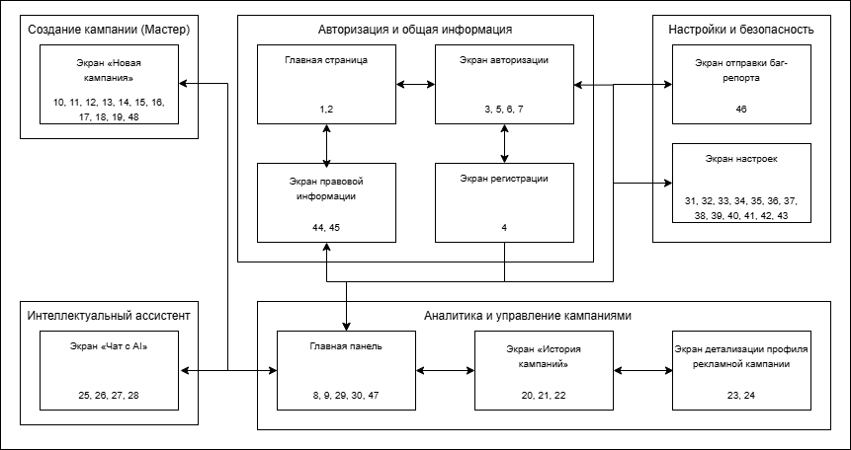

Рисунок 4.2.3.1 — Схема навигации и структуры экранов веб-приложения с распределением пользовательских операций

4.2.4 Разработка дизайна интерфейса

Разработка дизайна пользовательского интерфейса представляет собой многоэтапный процесс создания визуального облика веб-приложения, направленный на обеспечение интуитивно понятного и комфортного взаимодействия пользователя с системой. Основной целью данного этапа является формирование эстетичной и эргономичной среды для управления рекламными кампаниями и взаимодействия с AI-агентом, строго соответствующей принципам UX/UI минимализма и адаптивности.

4.2.4.1 Стартовая страница

Шаг 1. Разработка композиции и структуры

Выстраивание модульной сетки экрана начинается с формирования четкой визуальной иерархии, направляющей взгляд пользователя. В левой части располагается крупный типографический блок с главным ценностным предложением продукта. Правая часть и нижняя зона отводятся под интерактивные элементы и сетку карточек, детально раскрывающих основные преимущества рекламной системы. Данная структура представлена на рисунке 4.2.4.1.

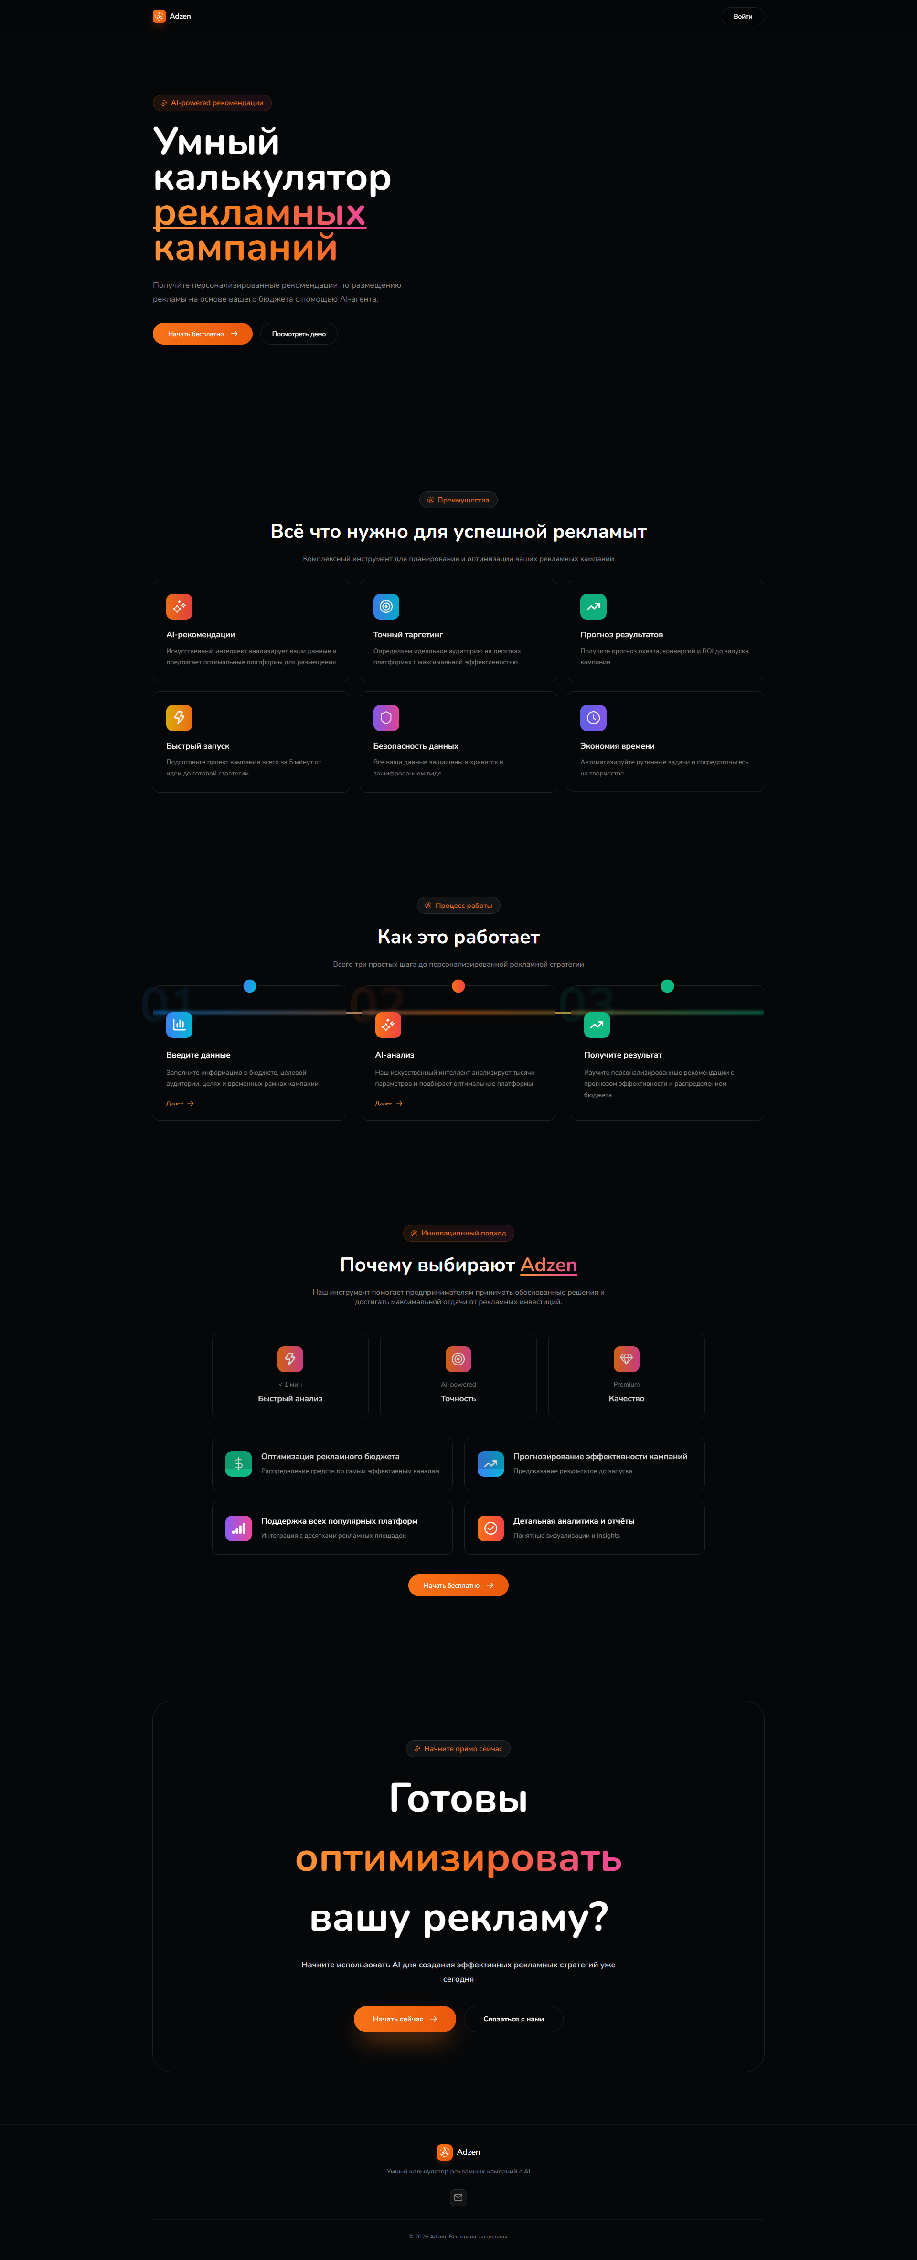

Рисунок 4.2.4.1 — Композиция и структура главной страницы

Шаг 2. Применение стилистики Glassmorphism

Для создания эффекта глубины интерфейса применяется сложная система полупрозрачных темных фонов с легким размытием подлежащего слоя. Каждая информационная карточка получает тонкую светлую рамку, имитирующую грань стекла. Подобное решение позволяет избежать визуальной перегруженности и создает ощущение легкости даже на фоне абсолютно черного пространства. Результат применения стилистики показан на рисунке 4.2.4.2.

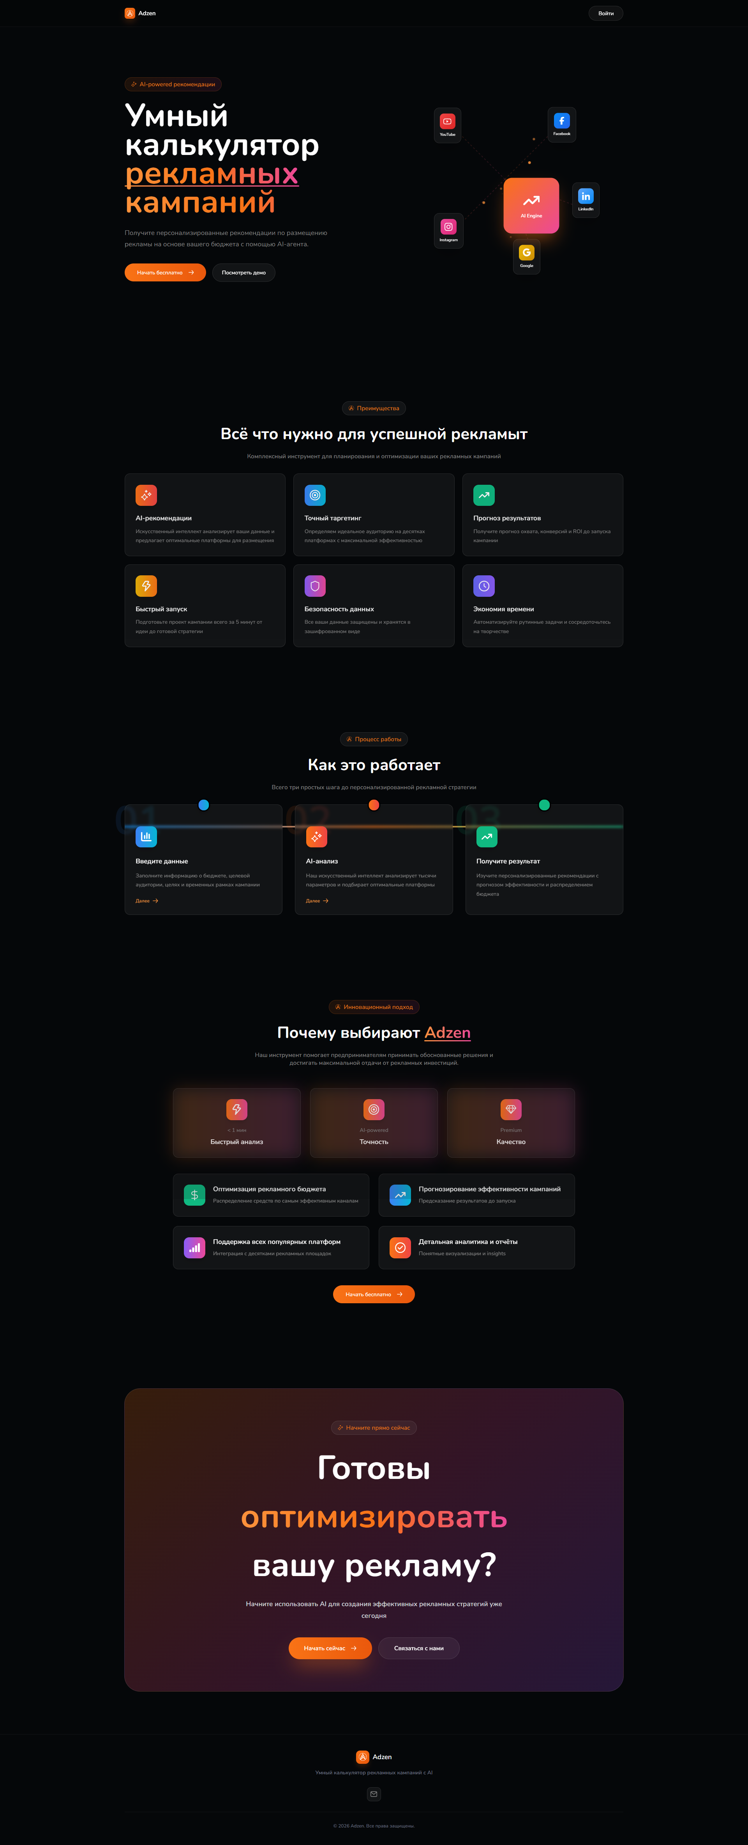

Рисунок 4.2.4.2 — Применение эффекта жидкого стекла на главной странице

Шаг 3. Расстановка визуальных акцентов

Ключевое внимание пользователя фокусируется на целевом действии благодаря использованию контрастной кнопки регистрации в фирменном оранжевом цвете. Дополнительная динамика создается за счет интеграции градиентов в типографику заголовков. Внутри карточек преимуществ размещаются контрастные разноцветные иконки, визуально разделяющие текстовые блоки и облегчающие восприятие информации. Финальный вид главной страницы с акцентами представлен на рисунке 4.2.4.3.

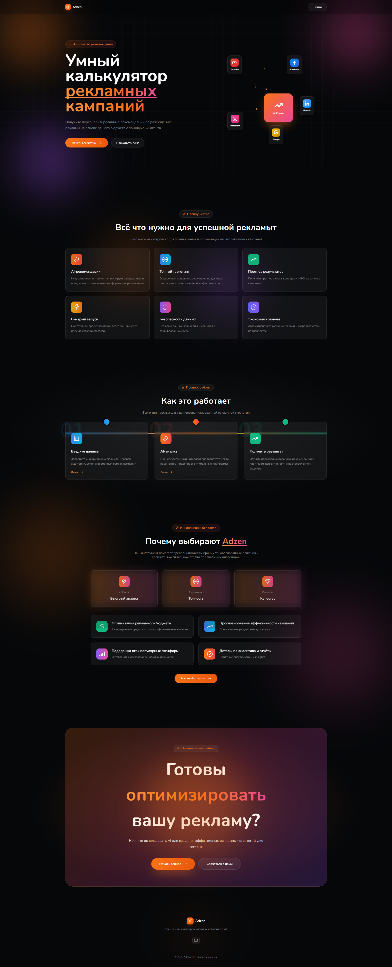

Рисунок 4.2.4.3 — Расстановка визуальных акцентов главной страницы

4.2.4.2 Экраны авторизации и регистрации

Шаг 1. Проектирование формы ввода

Интерфейс входа реализуется в виде строгого центрированного модального блока, изолирующего пользователя от отвлекающих факторов. Внутри контейнера выстраивается логичная вертикальная последовательность полей для ввода учетных данных. Дополнительно интегрируются вспомогательные элементы взаимодействия, включая функцию запоминания сессии и отдельную визуальную зону для быстрой социальной авторизации. Архитектура формы входа продемонстрирована на рисунке 4.2.4.4.

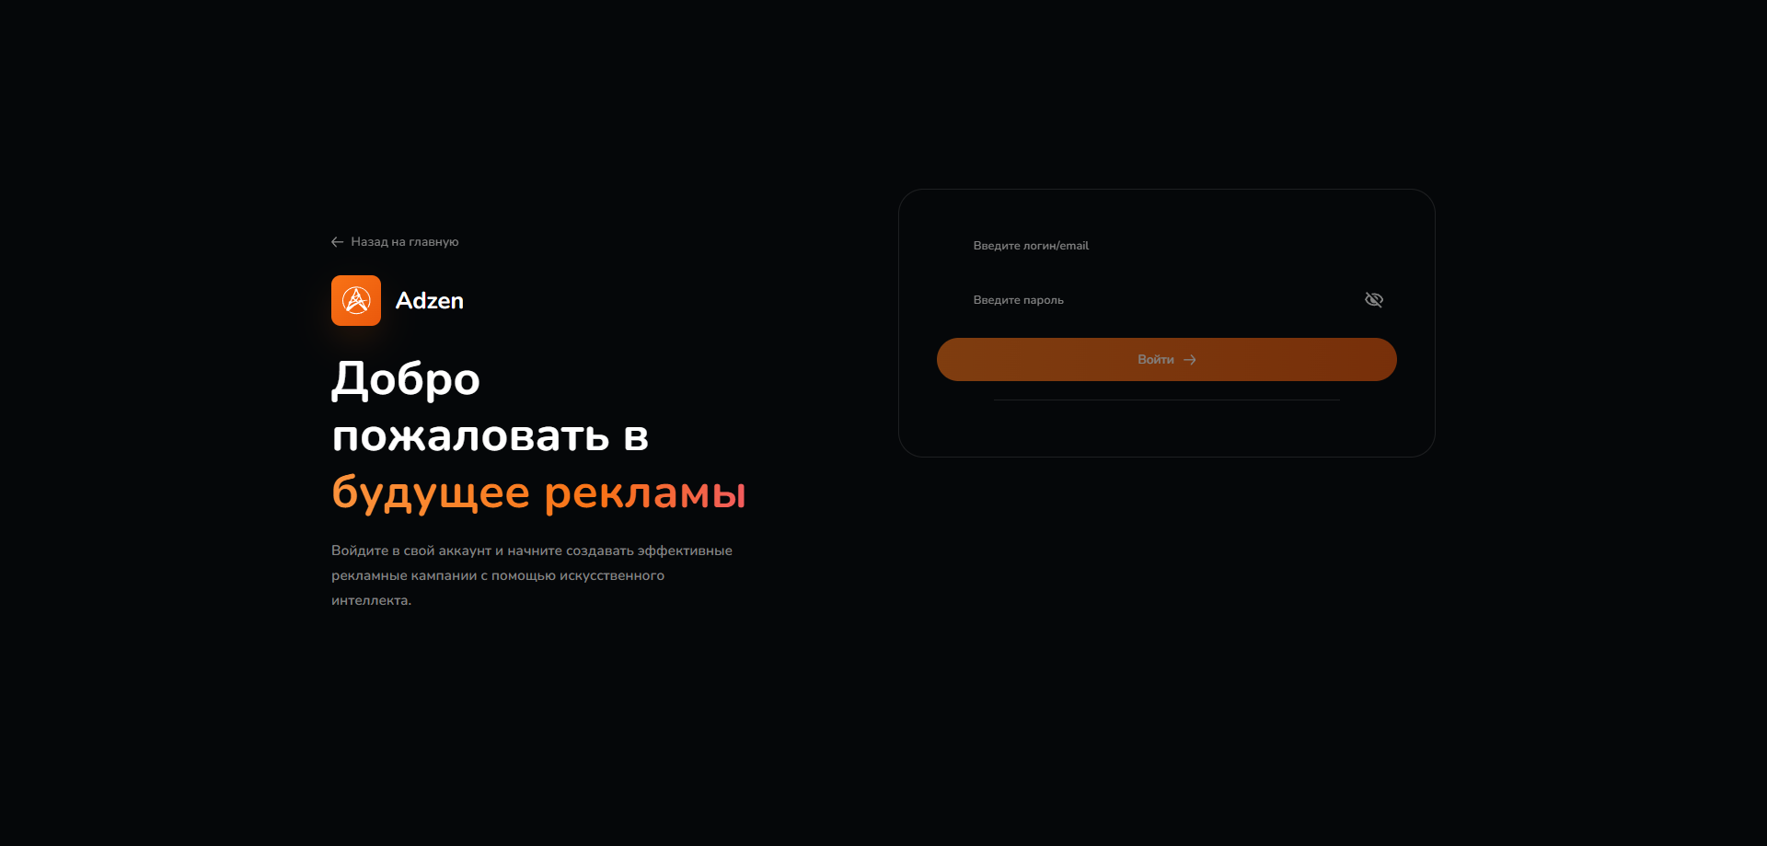

Рисунок 4.2.4.4 — Базовая структура формы авторизации

Шаг 2. Визуальное оформление контейнера

Основной блок заливается полупрозрачным фоном в единой стеклянной стилистике проекта, обеспечивая консистентность дизайна. Верхняя часть формы оснащается интуитивным переключателем между режимами входа и регистрации. Активная вкладка акцентируется яркой оранжевой заливкой, в то время как неактивный элемент визуально сливается с общим темным фоном формы. Визуальное оформление контейнера показано на рисунке 4.2.4.5.

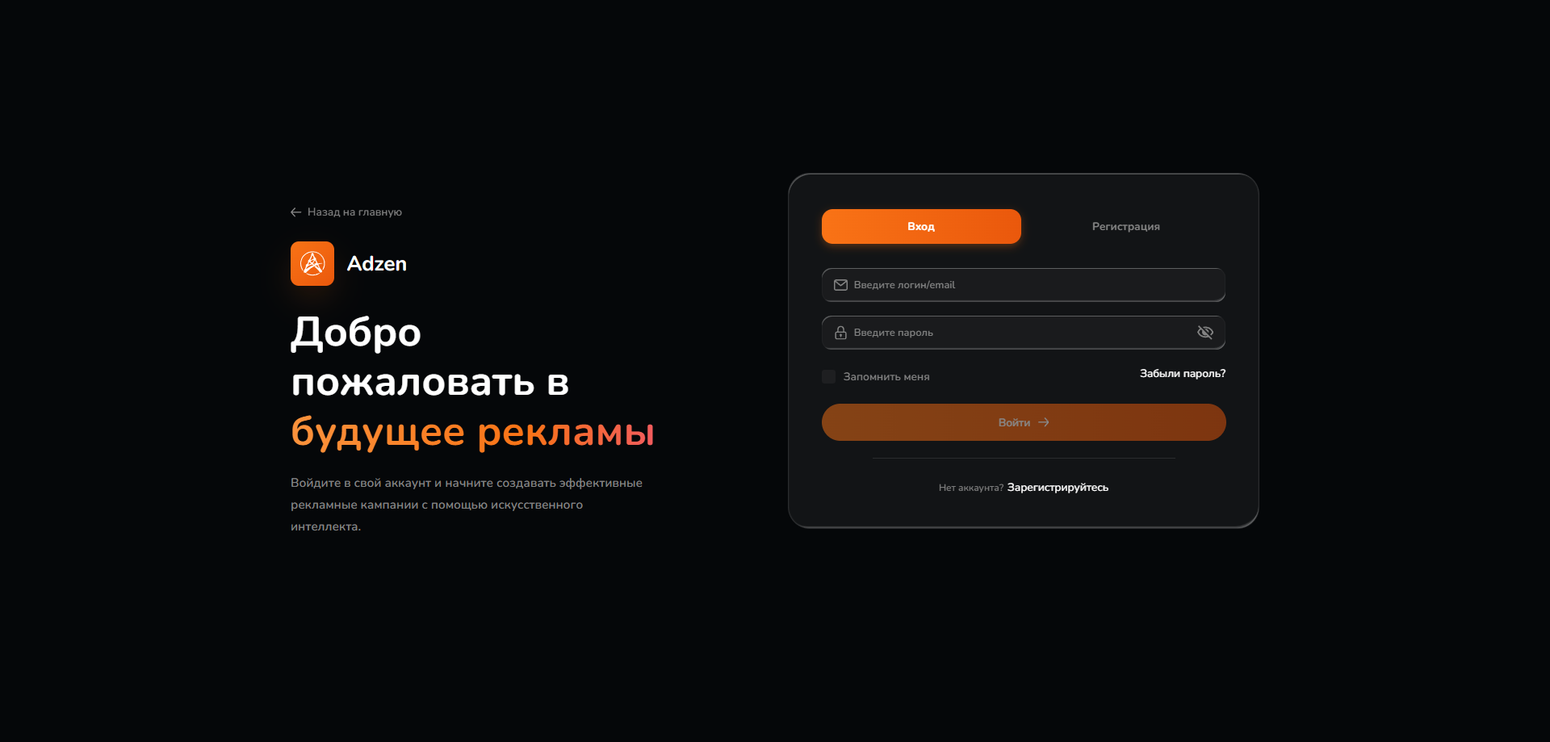

Рисунок 4.2.4.5 — Оформление контейнера формы входа и регистрации

Шаг 3. Детализация микроинтеракций

Для повышения уровня эргономики парольные поля оснащаются интерактивными иконками скрытия и показа введенных символов. Текстовые ссылки для восстановления забытого пароля и перехода к созданию аккаунта выделяются контрастным цветом при наведении курсора. Кнопка альтернативного входа стилизуется отдельно и дополняется узнаваемым логотипом сервиса Google для ускорения процесса аутентификации. Детализация этих элементов представлена на рисунке 4.2.4.6.

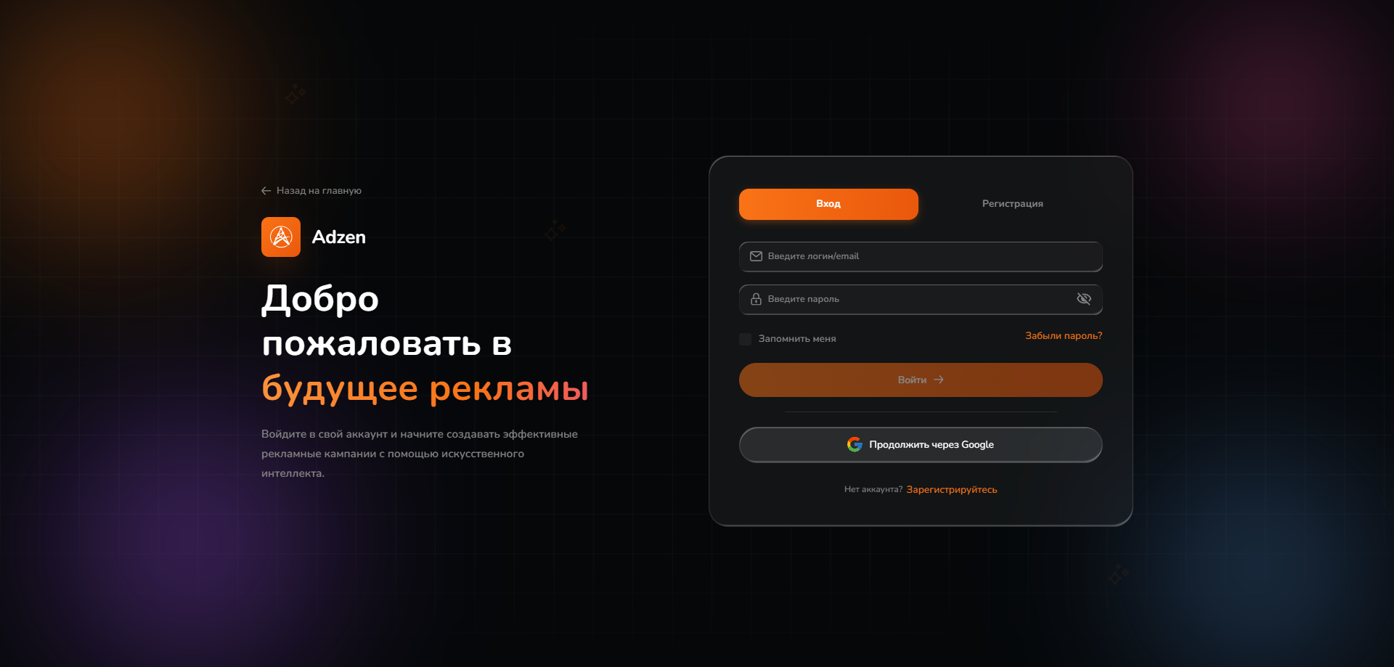

Рисунок 4.2.4.6 — Детализация полей ввода и микроинтеракций

4.2.4.3 Главная панель

Шаг 1. Структурирование рабочей области

Пространство главной панели управления разделяется на две функциональные зоны для обеспечения удобной навигации. Левая часть отводится под статичную боковую панель с главным меню, где активный раздел выделен градиентным фоном. Основная правая область представляет собой гибкую контентную сетку, предназначенную для размещения аналитических виджетов и графиков рекламных кампаний. Распределение рабочих зон отображено на рисунке 4.2.4.7.

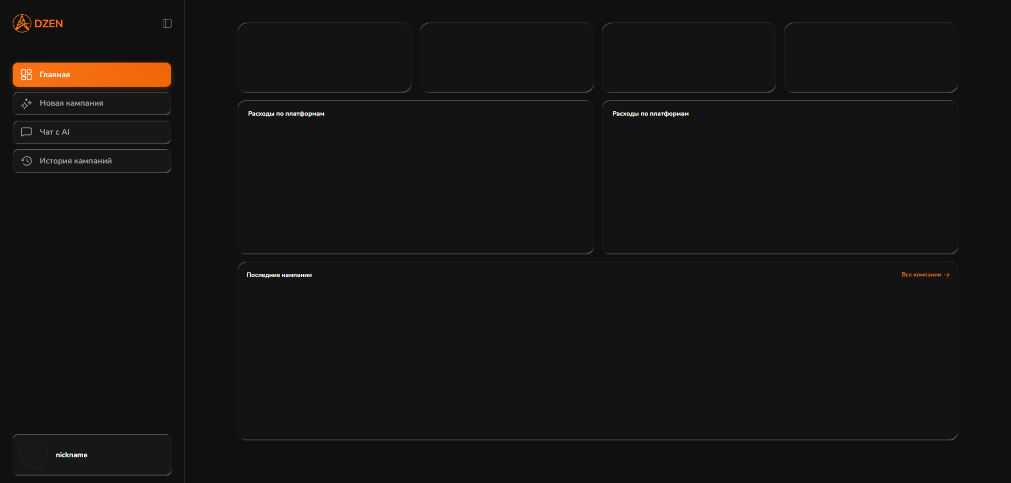

Рисунок 4.2.4.7 — Структурирование рабочей области главной панели

Шаг 2. Отрисовка карточек метрик

В верхней части контентной зоны размещается ряд компактных информационных блоков, отображающих ключевые показатели эффективности. Типографика выстраивается таким образом, чтобы крупные числовые значения мгновенно считывались пользователем. Для визуализации положительной динамики показателей применяется семантический зеленый цвет, ассоциирующийся с успешным результатом. Оформление аналитических карточек представлено на рисунке 4.2.4.8.

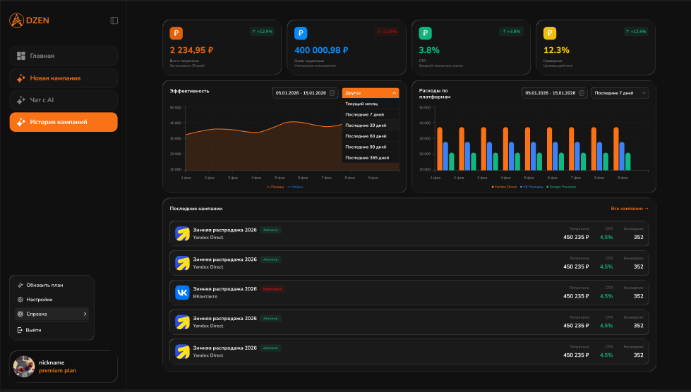

Рисунок 4.2.4.8 — Отрисовка аналитических карточек метрик

Шаг 3. Проработка состояний загрузки

Для предотвращения ощущения зависания системы при запросе данных проектируются промежуточные состояния интерфейса. На месте текстовых данных применяются серые скелетные загрузки, повторяющие форму будущего контента. Внутри пустых графиков размещаются анимированные спиннеры в фирменном стиле, информирующие пользователя о процессе активного получения информации от сервера. Состояния загрузки данных показаны на рисунке 4.2.4.9.

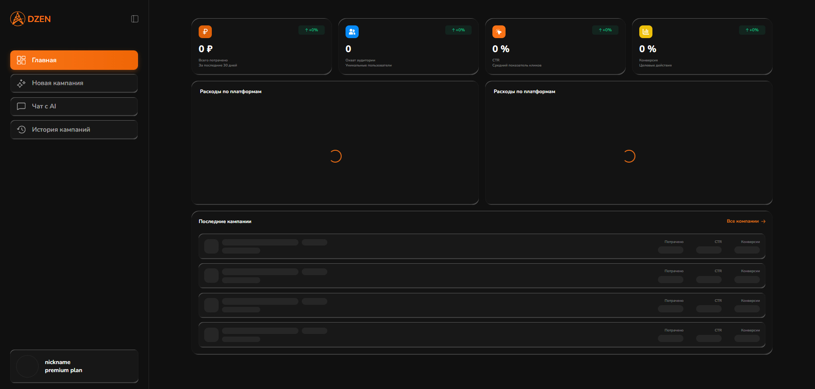

Рисунок 4.2.4.9 — Состояния загрузки данных на главной панели

Экран истории кампаний

Шаг 1. Проектирование панели управления списком

Верхняя часть рабочей области оснащается комплексной панелью инструментов для работы с большими массивами данных. Слева размещается интуитивно понятная строка текстового поиска. Справа располагаются выпадающие списки для фильтрации результатов по различным критериям, а также переключатель, позволяющий пользователю менять формат отображения контента с построчного на плиточный. Данная панель управления представлена на рисунке 4.2.4.10.

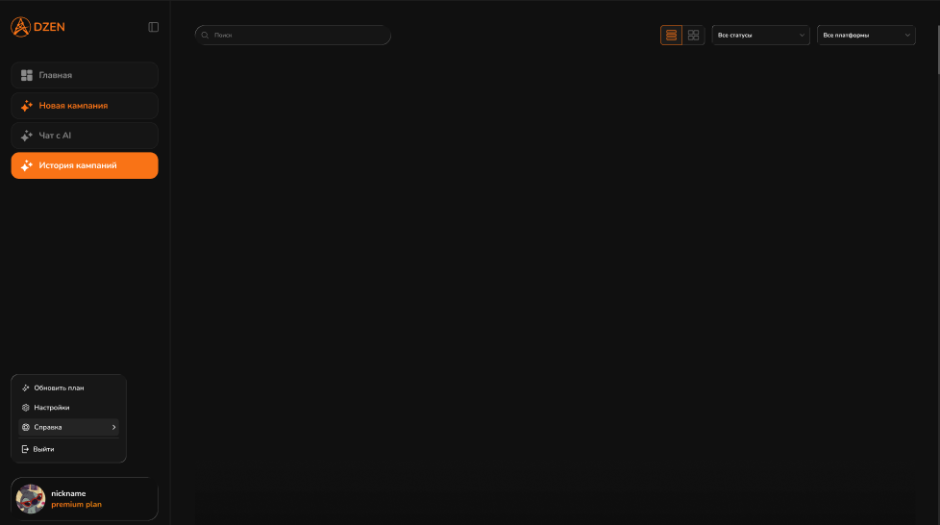

Рисунок 4.2.4.10 — Панель фильтрации и управления списком

Шаг 2. Стилизация элементов списка

Каждая рекламная кампания оформляется в виде изолированной строки внутри полупрозрачного контейнера со скругленными углами. Внутренняя структура строки обеспечивает строгое выравнивание данных по колонкам. Пользователь может моментально считать название проекта, выбранную рекламную платформу, выделенный бюджет и дату инициализации кампании. Стилизация элементов списка показана на рисунке 4.2.4.11.

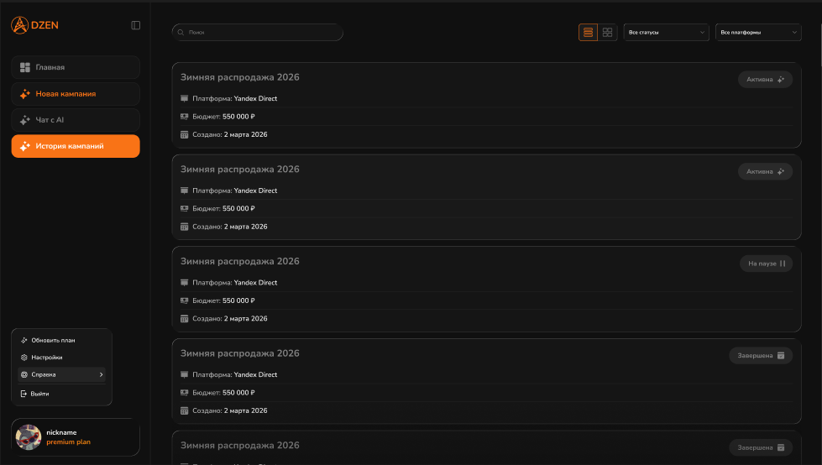

Рисунок 4.2.4.11 — Стилизация строк списка рекламных кампаний

Шаг 3. Цветовое кодирование статусов

Для ускорения визуального поиска внедряется система цветовых бейджей, отражающих текущее состояние каждой кампании. Семантическая палитра строго регламентирована: активные процессы помечаются в основном цвете бренда, приостановленные выделяются предупреждающим желтым оттенком, а полностью завершенные кампании отображаются в нейтральном сером цвете. Применение цветового кодирования продемонстрировано на рисунке 4.2.4.12.

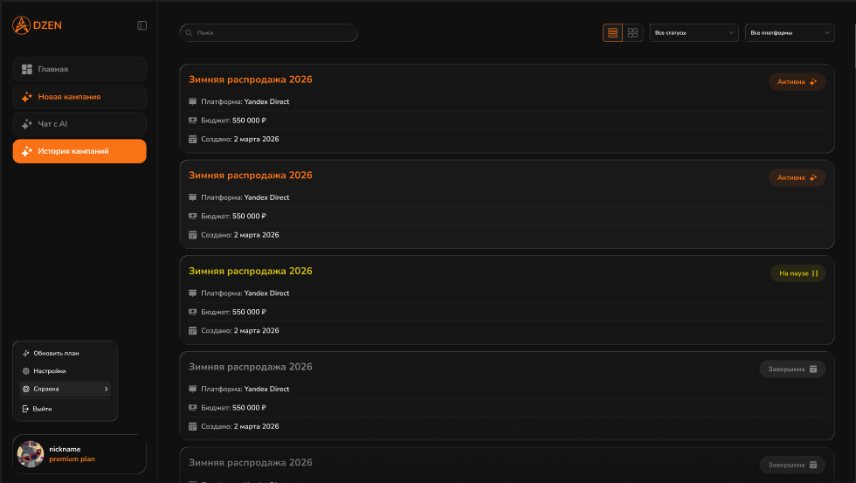

Рисунок 4.2.4.12 — Цветовое кодирование статусов кампаний

Мастер создания новой кампании

Шаг 1. Построение навигации прогресса

Процесс настройки сложной рекламной кампании разбивается на несколько логических этапов для снижения когнитивной нагрузки. В верхней части экрана интегрируется горизонтальный прогресс-бар с поэтапной навигацией. Каждый шаг сопровождается тематической иконкой и процентным показателем завершенности, что позволяет пользователю легко отслеживать свой путь. Реализация навигации прогресса показана на рисунке 4.2.4.13.

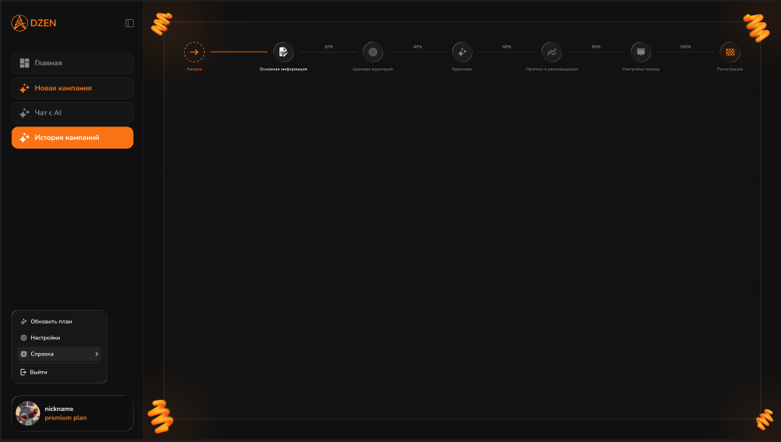

Рисунок 4.2.4.13 — Навигация прогресса создания кампании

Шаг 2. Разработка форм и цветовое кодирование тегов

Внутренние этапы мастера наполняются стилизованными текстовыми инпутами и выпадающими списками на прозрачной подложке. Особое внимание уделяется блоку настройки целевой аудитории. Для визуального разделения интересов разрабатывается уникальная палитра ярких оттенков, благодаря которой каждый выбранный тег отчетливо выделяется на общем темном фоне. Разработанные формы и палитра представлены на рисунке 4.2.4.14.

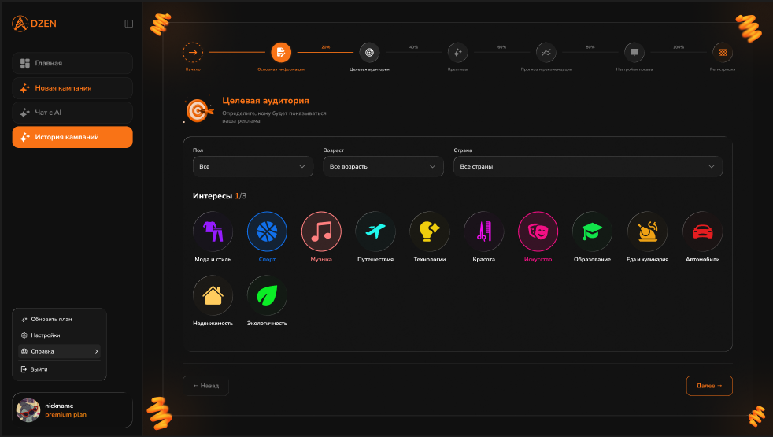

Рисунок 4.2.4.14 — Разработка форм и палитры интересов аудитории

Шаг 3. Оформление сводки и обработка ошибок

Финальный этап представляет собой детальную сводку сгенерированных метрик, разбитую по рекламным платформам в виде аккуратных информационных карточек. Дополнительно прорабатывается сценарий системного сбоя. В случае ошибки интерфейс блокируется затемненным слоем, поверх которого выводится крупная предупреждающая иконка красного цвета и кнопка для повторной отправки запроса. Итоговая сводка и обработка ошибок показаны на рисунках 4.2.4.15.1 и 4.2.4.15.2.

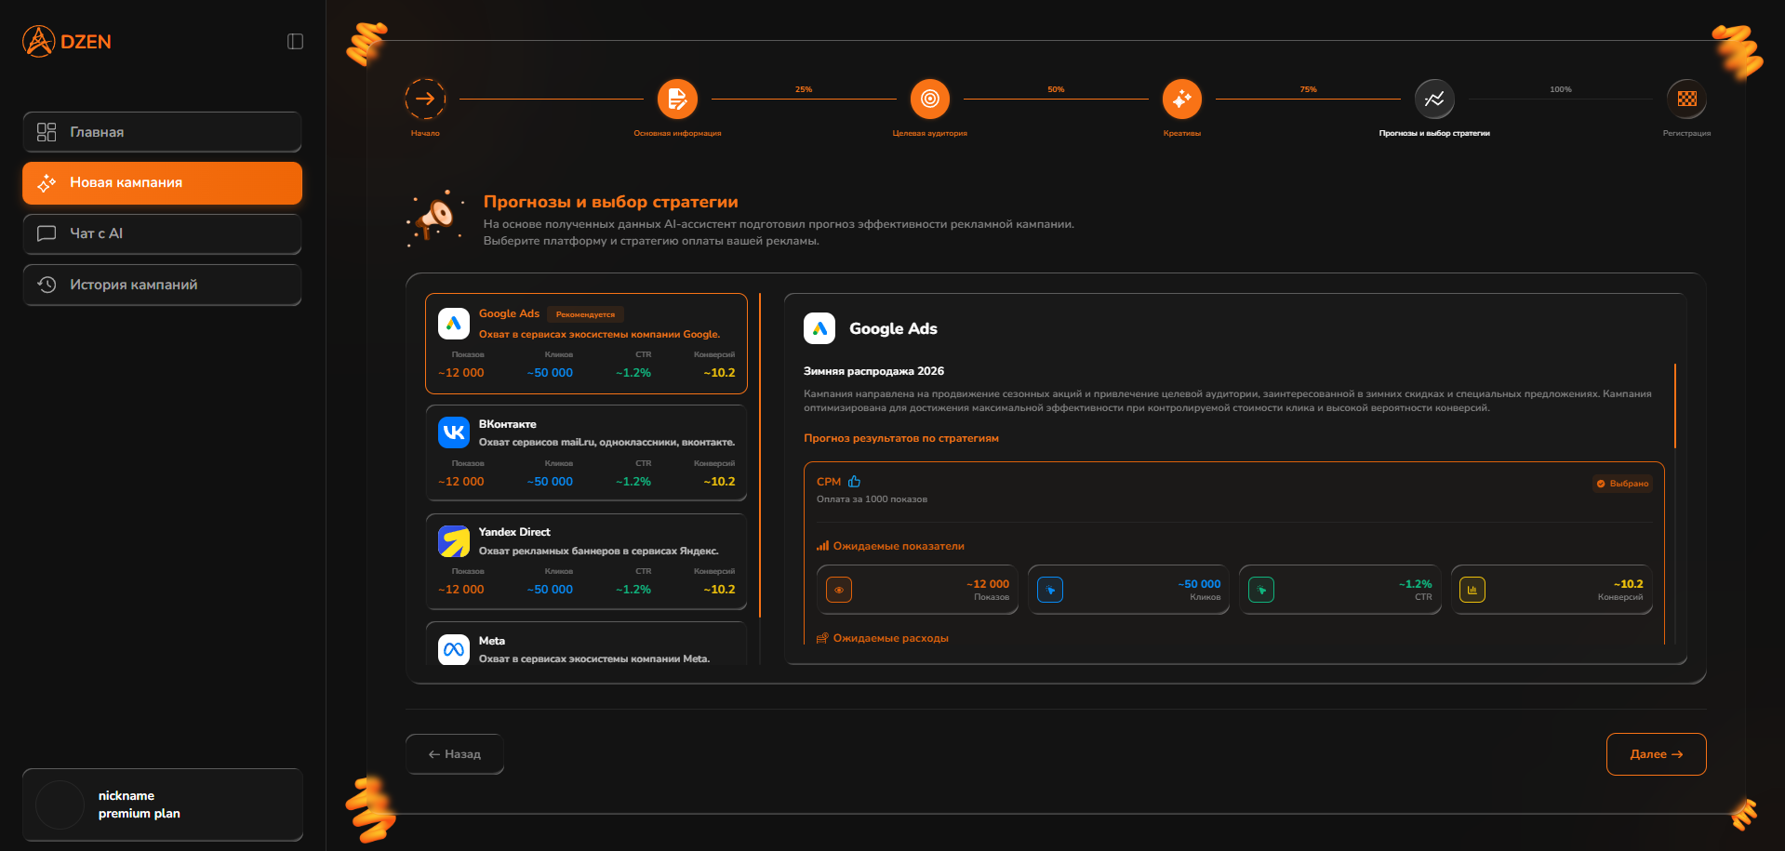

Рисунок 4.2.4.15.1 — Оформление сводки прогнозов

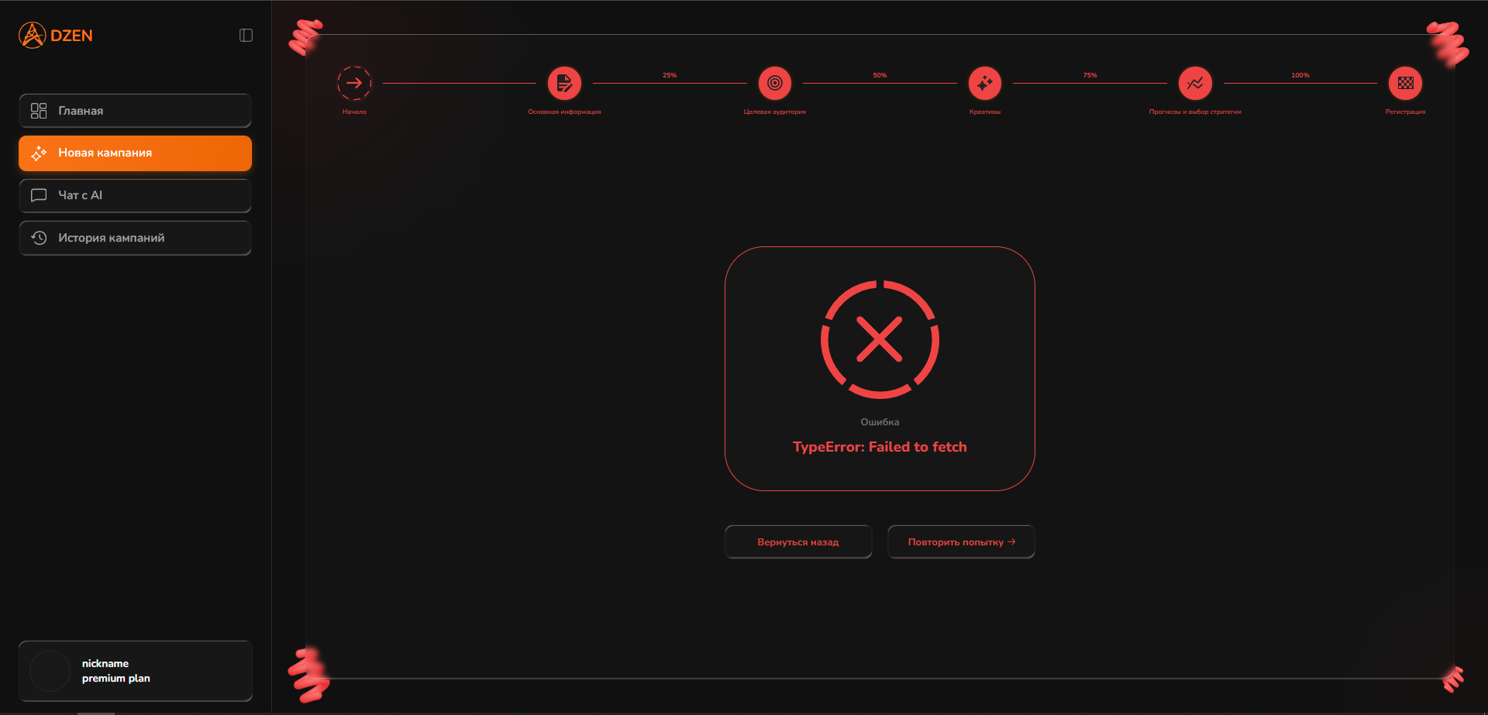

Рисунок 4.2.4.15.1 — Оформление состояния ошибки

Экран чата с AI

Шаг 1. Компоновка интерфейса мессенджера

Архитектура модуля выстраивается по классическому паттерну привычных мессенджеров, что минимизирует время обучения пользователя. Узкая колонка слева сохраняет историю предыдущих сеансов и содержит кнопку инициализации нового диалога. Обширная правая зона полностью выделяется под текстовое взаимодействие с искусственным интеллектом, обеспечивая комфортное чтение ответов. Компоновка интерфейса мессенджера представлена на рисунке 4.2.4.16.

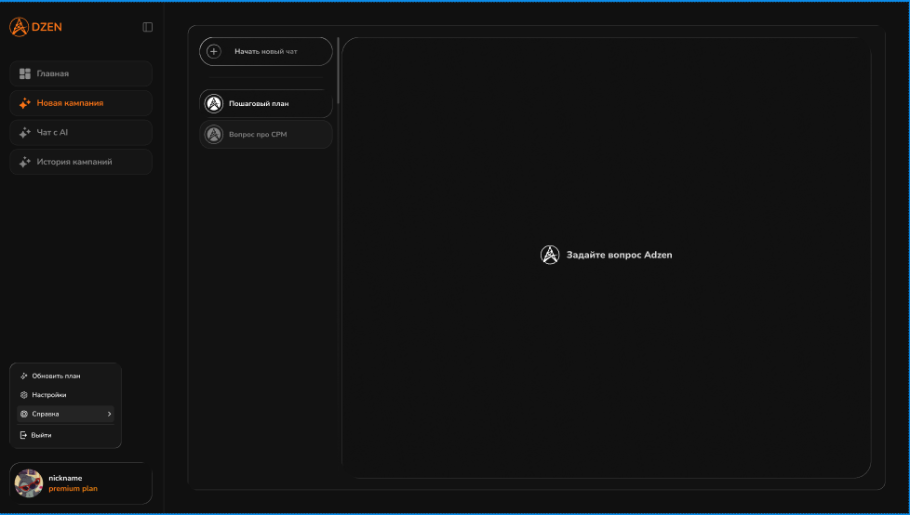

Рисунок 4.2.4.16 — Компоновка интерфейса мессенджера

Шаг 2. Стилизация AI-элементов

Интеллектуальный модуль визуально обособляется от аналитической части приложения с помощью специального синего градиента. Данное цветовое решение применяется к иконке нейросети и приветственному тексту. Синий оттенок традиционно ассоциируется с технологичностью и вычислительными мощностями, подчеркивая специфику данного раздела платформы. Стилизация графических элементов искусственного интеллекта показана на рисунке 4.2.4.17.

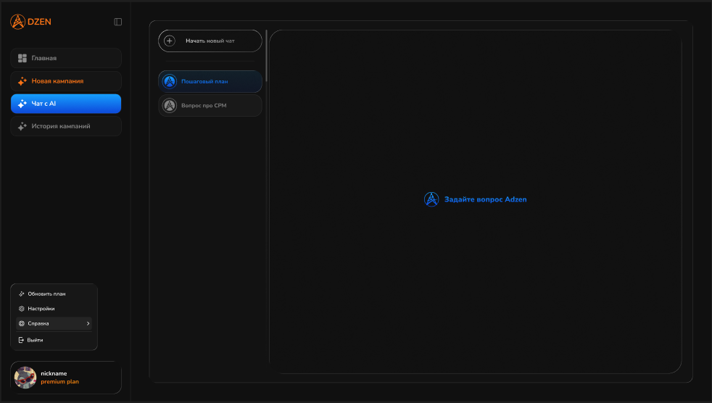

Рисунок 4.2.4.17 — Стилизация графических элементов искусственного интеллекта

Шаг 3. Детализация поля ввода

В нижней части экрана располагается центральный элемент управления — строка ввода пользовательского запроса. Строка выполнена в виде полупрозрачного элемента с плавным скруглением краев. Слева интегрируется лаконичная иконка добавления документов для контекстного анализа, а справа располагается кнопка отправки сообщения, гармонично завершающая композицию. Детализация строки ввода представлена на рисунке 4.2.4.18.

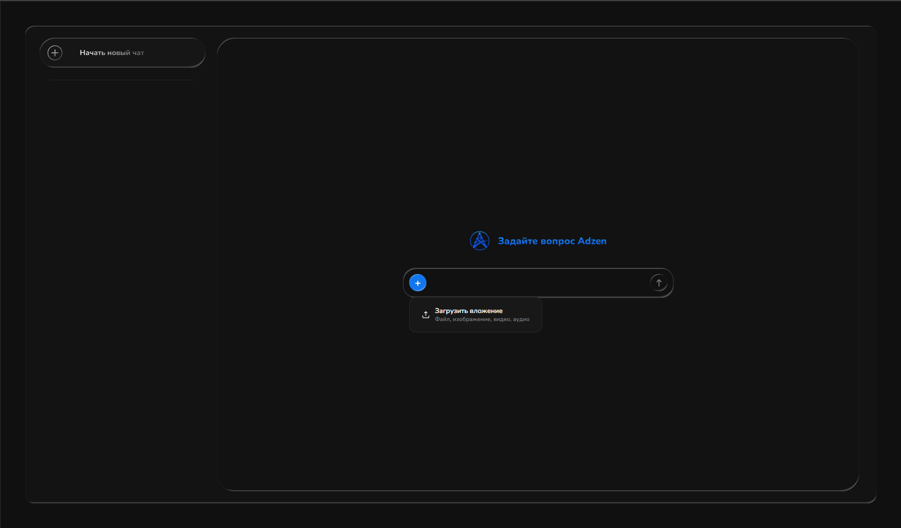

Рисунок 4.2.4.18 — Детализация поля ввода запросов

4.2.4.7 Экран настроек

Шаг 1. Создание оверлея и компоновка

Раздел параметров реализован не как отдельная страница, а в формате крупного всплывающего модального окна. Данное решение позволяет пользователю изменять настройки без потери текущего рабочего контекста. Фоновый интерфейс приложения при этом слегка размывается и затемняется, перенося весь визуальный фокус на панель параметров учетной записи. Внешний вид данного оверлея показан на рисунке 4.2.4.19.

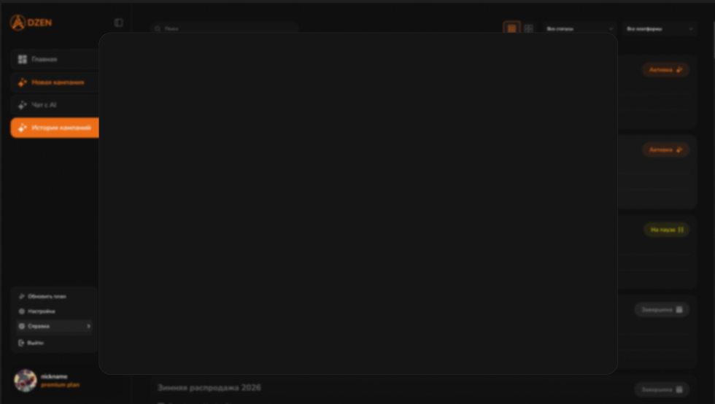

Рисунок 4.2.4.19 — Создание модального окна настроек

Шаг 2. Размещение элементов управления

Внутри модального окна параметры структурируются в виде понятного вертикального списка. Каждая настройка, будь то управление подпиской, смена темы оформления или редактирование пароля, занимает отдельную строку. Для взаимодействия с параметрами используются аккуратные контурные кнопки, выровненные по правому краю контейнера. Размещение элементов управления представлено на рисунке 4.2.4.20.

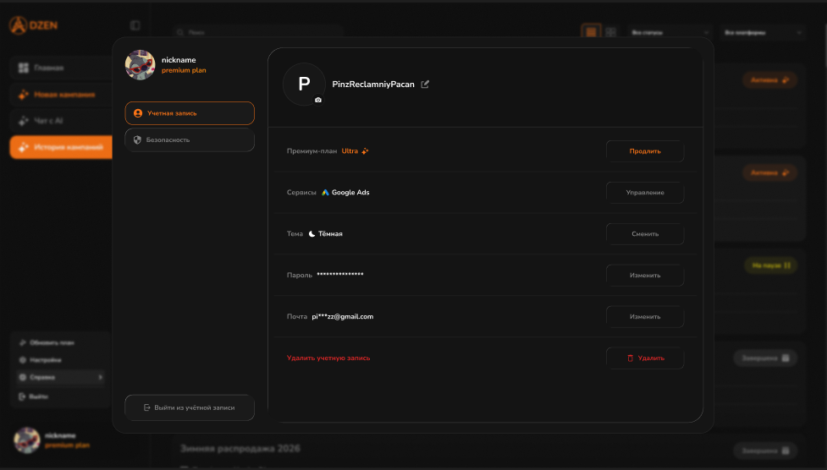

Рисунок 4.2.4.20 — Размещение элементов управления учетной записью

Шаг 3. Акцентирование состояний и критических действий

Функционал редактирования персональных данных реализуется через inline-инпуты, позволяющие изменять имя профиля прямо на месте с подтверждением или отменой действия. Особое внимание уделяется зоне повышенного риска. Опция полного удаления учетной записи акцентируется тревожным красным цветом, предупреждая пользователя о необратимости данного шага. Интерфейс редактирования и критических действий продемонстрирован на рисунке 4.2.4.21.

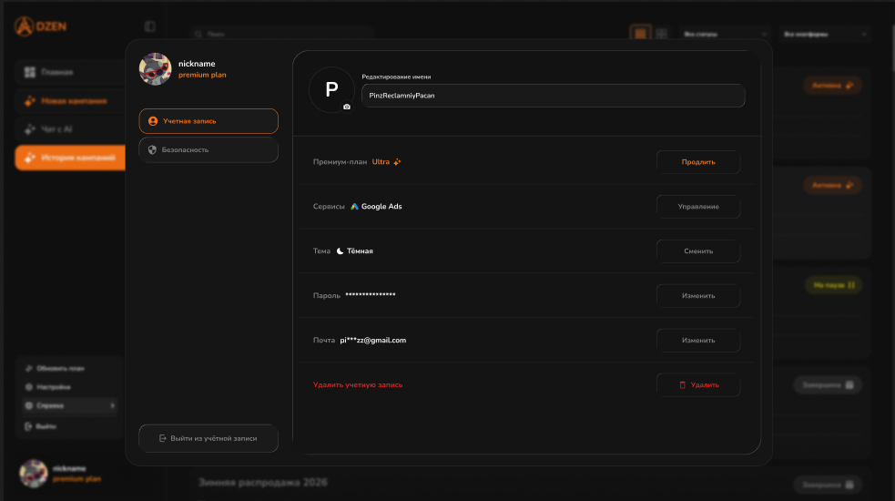

Рисунок 4.2.4.21 — Интерфейс редактирования данных и критических действий

4.2.4.8 Экран детализации профиля рекламной кампании

Шаг 1. Проектирование композиционной структуры рабочей области

Процесс проектирования данного экрана начинается с разделения пространства на статичную боковую навигационную панель слева и динамическую область контента справа. В основной зоне контента выстраивается иерархия информационных блоков с применением гибкой сетки, группирующей данные по смыслу. Верхняя часть отводится под заголовок кампании и семантический бейдж статуса. Центральная зона разделяется на три колонки для размещения детализированных параметров кампании, характеристик целевой аудитории и сетки креативов. Нижняя часть выделяется под блоки ключевых показателей эффективности. Данная композиционная структура представлена на рисунке 4.2.4.22.

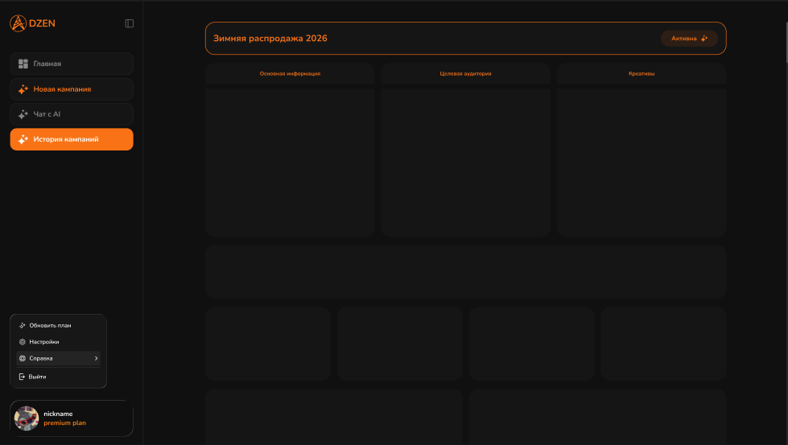

Рисунок 4.2.4.22 — Композиция и структура экрана детализации профиля кампании

Шаг 2. Визуальное оформление в стиле Glassmorphism и цветовое кодирование

Для всех информационных контейнеров применяется концепция жидкого стекла с полупрозрачными темными фонами, мягким размытием и тонкими контрастными обводками. Панель статуса кампании получает заливку семантическим основным цветом кампании, сигнализирующим об активности. Типографика настраивается для обеспечения максимальной считываемости числовых данных, особенно в блоке ключевых показателей эффективности в нижней части экрана. Каждой категории интересов аудитории присваивается уникальный яркий оттенок из предустановленной палитры, создающий необходимый визуальный контраст с темным фоном. Результат визуального оформления показан на рисунке 4.2.4.23.

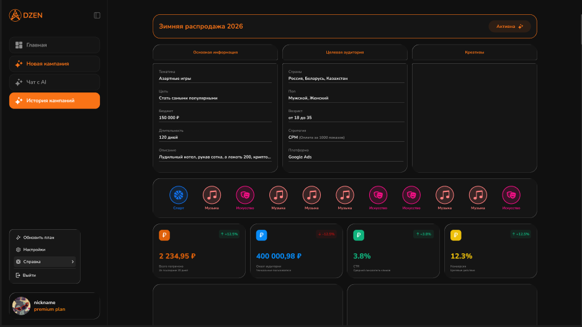

Рисунок 4.2.4.23 — Визуальное оформление и применение цветового кодирования

Шаг 3. Детализация интерактивных элементов и финальная полировка

На заключительном этапе дорабатываются интерактивные элементы, включая блок креативов, который реализуется в виде сетки миниатюр с возможностью полноэкранного просмотра. Боковое навигационное меню окончательно синхронизируется с текущим контентом, выделяя раздел истории кампаний оранжевым градиентом. Все элементы экрана, включая контекстное меню профиля пользователя в нижнем левом углу, проходят финальную валидацию на консистентность с общей дизайн-системой веб-приложения перед передачей макета в разработку. Финальный вид экрана детализации профиля представлен на рисунке 4.2.4.24.

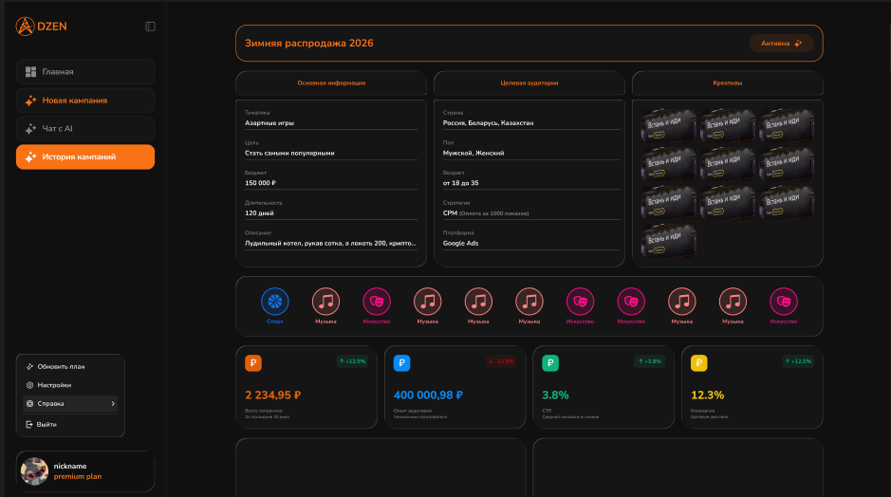

Рисунок 4.2.4.24 — Финальный вид экрана детализации профиля рекламной кампании

4.3 Входные, выходные и промежуточные данные

Информационное взаимодействие клиентской части веб-приложения с серверной инфраструктурой осуществляется посредством архитектурного стиля REST API. Основным форматом обмена структурированными данными выступает application/json, а для передачи бинарных файлов применяется формат multipart/form-data. Для обеспечения работы интеллектуального модуля используется технология потоковой передачи данных Server-Sent Events. Безопасность и аутентификация пользователей базируются на механизме серверных сессий с использованием защищенных файлов cookie, что исключает необходимость хранения токенов доступа на стороне клиента. Управление состоянием данных в приложении реализуется с помощью архитектуры Redux.

4.3.1 Входные данные

Входные данные представляют собой структурированную информацию, которую пользователь генерирует в процессе взаимодействия с графическим интерфейсом. На этапе аутентификации клиент отправляет учетные данные для открытия или регистрации новой сессии. Наибольший объем входных данных аккумулируется в многошаговом мастере создания рекламной кампании: система собирает базовые параметры, настройки целевой аудитории, а также выбранные рекламные креативы и стратегии продвижения. В модуле интеллектуального ассистента входными данными выступают текстовые промпты для инициализации диалога и бинарные пользовательские файлы, которые прикрепляются к контексту запроса. Вся собранная информация проходит строгую локальную валидацию перед инкапсуляцией в JSON-объекты и отправкой на сервер. Структура входных данных представлена в таблице 4.3.1.

Таблица 4.3.1 — Структура и форматы входных данных
Категория данных | Логическая структура передаваемого объекта | Формат / Протокол | Назначение и детальное описание
Учетные данные | JSON-объект с полями email, password, login | JSON (HTTP POST) | Данные для проверки подлинности пользователя и инициализации защищенной серверной сессии.
Параметры кампании | Вложенный JSON-объект, включающий узлы main (базовые параметры), targetPeople (аудитория) и selectedCreatives (креативы) | JSON (HTTP POST) | Полный набор параметров для сохранения рекламной кампании с рекомендациями в базе данных.
Запросы к AI | JSON-объект с текстовым полем message и идентификатором chatId | JSON (HTTP POST) | Текстовые промпты для взаимодействия с нейросетевым ассистентом в рамках конкретного диалога.
Бинарные файлы | Объект класса FormData, содержащий массив файлов и их метаданные | multipart/form-data | Изображения и документы, загружаемые пользователем для креативов или контекстного анализа в чате.

4.3.2 Выходные данные

Выходные данные формируются серверной частью в ответ на запросы клиентского приложения и используются для динамического обновления пользовательского интерфейса. При успешной авторизации сервер устанавливает сессионную cookie, которая автоматически прикрепляется браузером к последующим запросам. Аналитическое ядро системы возвращает агрегированные метрики эффективности и массивы временных рядов, необходимые для построения визуальных графиков на главной панели управления. Интеллектуальный модуль генерирует и возвращает комплексные прогнозы, содержащие расчетные показатели по различным рекламным платформам и стратегиям. Ответы от языковой модели в чате транслируются не единым пакетом, а асинхронным потоком фрагментов, что позволяет визуализировать процесс генерации текста в режиме реального времени. Структура выходных данных описана в таблице 4.3.2.

Таблица 4.3.2 — Структура и форматы выходных данных
Категория данных | Логическая структура получаемого ответа | Формат / Протокол | Назначение и детальное описание
Подтверждение сессии | HTTP-заголовок с директивой Set-Cookie | HTTP Headers | Установка идентификатора сессии в защищенные cookie-файлы для авторизации последующих запросов.
Статистика и метрики | JSON-объект с узлами chartData (массив координат) и агрегированными показателями (охват, расходы, CTR) | JSON (HTTP GET) | Расчетные данные для рендера аналитических графиков, диаграмм и карточек на главной панели.
Прогнозы эффективности | Массив объектов platforms, содержащий доступные стратегии оплаты и расчетные метрики (клики, показы, конверсии) | JSON (HTTP POST) | Сгенерированные искусственным интеллектом ожидаемые показатели расходов и эффективности рекламы.
Поток ответов нейросети | Фрагменты данных с ключами type (состояние потока) и data (сгенерированный текст) | Server-Sent Events | Асинхронно передаваемые текстовые фрагменты, обеспечивающие эффект печати ответа в реальном времени.

4.3.3 Промежуточные данные

Промежуточные данные представляют собой локальное состояние клиентского приложения, которое хранится в оперативной памяти устройства пользователя на протяжении активной сессии. Управление данными осуществляется с помощью библиотеки глобального стейт-менеджмента, архитектура которой разделена на независимые логические сегменты. Наиболее ресурсоемким является сегмент рабочей панели, который выполняет роль временного кэша для многошагового мастера создания кампании: он удерживает информацию при переключении между этапами настройки до момента финальной отправки на сервер. Кроме того, промежуточные данные включают кэш активных диалогов чата, статусы пользовательского интерфейса и механизм серверного кэширования, который автоматически инвалидирует и обновляет устаревшие данные без необходимости ручной перезагрузки страниц. Структура промежуточных данных приведена в таблице 4.3.3.

Таблица 4.3.3 — Структура промежуточных данных в глобальном хранилище
Сегмент хранилища | Хранимые информационные узлы | Тип управления | Назначение и детальное описание
Рабочая панель | Объект собираемой кампании, кэш сообщений AI-чата, массив загруженных файлов | Глобальный стейт | Сохранение прогресса мастера кампаний при навигации между шагами и удержание контекста диалогов.
Авторизация | Статус аутентификации, временный email для восстановления пароля | Глобальный стейт | Отслеживание состояния текущей сессии и управление маршрутизацией на экранах входа.
Состояние интерфейса | Статусы модальных окон, массив активных системных уведомлений | Глобальный стейт | Управление глобальными визуальными элементами и обработка отображения системных ошибок.
Серверный кэш | Таблицы кампаний, история чатов, глобальная статистика | Менеджер API-запросов | Автоматическое фоновое кэширование ответов сервера для мгновенного отображения данных интерфейсом.

4.4 Реализация используемых методов хранения, обработки и передачи информации об объектах предметной области

4.4.1 Методы хранения данных

В рамках разработки клиентской части веб-приложения методы хранения информации реализуются на уровне браузера и оперативной памяти пользовательского устройства. Поскольку система не имеет прямого доступа к серверной базе данных, хранение носит преимущественно сессионный и кэширующий характер. Данный подход предназначен для обеспечения высокой скорости отклика графического интерфейса, минимизации избыточных сетевых запросов к API и надежного удержания локального состояния (State) в процессе взаимодействия пользователя с многошаговыми формами.

Основу архитектуры хранения данных на клиенте составляет централизованное in-memory хранилище, реализованное на базе библиотеки Redux Toolkit. Хранилище логически разделено на изолированные сегменты (слайсы), каждый из которых отвечает за свою предметную область. Дополнительно задействуются защищенные механизмы браузера для персистентного хранения сессионных идентификаторов. Описание реализуемых методов и структур хранения на стороне клиента приведено в таблице 4.4.1.

Таблица 4.4.1 — Структура промежуточных данных в глобальном хранилище
Логический сегмент / Поле | Тип хранилища | Описание и логические связи
Сессионные Cookie | Browser Storage | Защищенное хранилище браузера. Содержит идентификатор текущей сессии (Session ID) с флагом httpOnly. Автоматически связывается со всеми исходящими HTTP-запросами.
RTK Query Cache | RAM (Redux Store) | Нормализованный кэш данных. Содержит массивы AdCompanyProps, Message и ChartData. Связан с компонентами UI для автоматического ререндера при обновлении кэша.
DashboardState | RAM (Redux Store) | Сегмент состояния рабочей панели. Хранит объект newCompanyBuild (данные текущей собираемой кампании) и объект chat (словарь активных диалогов).
AuthState | RAM (Redux Store) | Сегмент состояния авторизации. Хранит строковые поля page (текущий экран маршрутизации) и email (почта для восстановления пароля).
PageState | RAM (Redux Store) | Сегмент состояния интерфейса. Хранит массив объектов toasts (системные уведомления). Связан с глобальным обработчиком ошибок.

Логическая структура (дерево состояний) основного клиентского хранилища данных и связи между его внутренними сегментами наглядно представлены на диаграмме структуры состояния (State Tree) на рисунке 4.4.1.

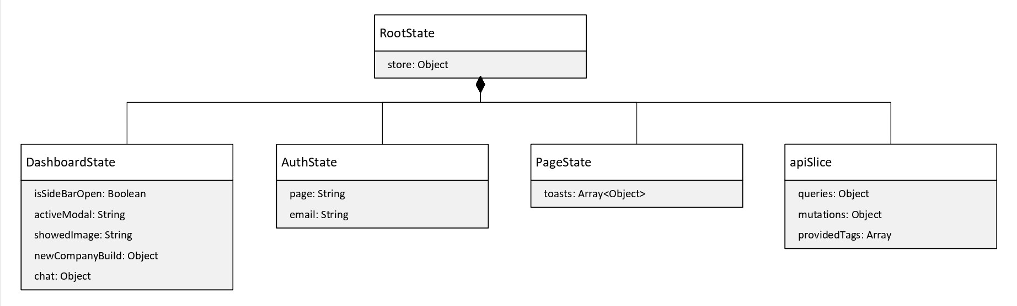

Рисунок 4.4.1 — Диаграмма структуры клиентского хранилища данных (State Tree)

4.4.2 Алгоритмы использования применяемых программных технологий обработки данных

В рамках разработанного клиентского веб-приложения методы машинного обучения используются для автоматизированной генерации визуальных рекламных креативов, составления прогнозов эффективности кампаний и обеспечения работы контекстного диалогового ассистента.

Поскольку в проекте применяется интеграция с готовыми (предобученными) нейросетевыми моделями (большими языковыми моделями для текста и диффузионными моделями для графики) через API-шлюз серверной части, ресурсоемкие этапы подготовки обучающего датасета и самостоятельного обучения нейросети не проводились. Разработка сфокусирована на алгоритмах подготовки контекста (Prompt Engineering) и асинхронной обработки результатов на стороне пользовательского интерфейса.

Алгоритм потоковой обработки текстовых данных (AI-чат)

Для минимизации задержек при взаимодействии пользователя с диалоговым ассистентом реализован алгоритм обработки потоковых данных (Server-Sent Events). Алгоритм состоит из следующих шагов:
- Клиентское приложение формирует запрос SendMessageRequest, включающий текст пользователя и идентификатор текущего чата, после чего инициирует подключение через встроенный веб-интерфейс EventSource.
- При поступлении события типа chunk алгоритм перехватывает пакет, выполняет десериализацию JSON и извлекает сгенерированный фрагмент текста из полезной нагрузки (StreamChunkResponse.data).
- Извлеченный фрагмент передается в диспетчер состояния (Redux), где посредством действия chatAppendChunk конкатенируется с текущим содержимым сообщения. Данный цикл повторяется до получения сервером флага complete, что визуально создает эффект плавной печати текста на экране без блокировки основного потока выполнения (Main Thread).

Алгоритм формирования и обработки аналитических прогнозов

Алгоритм обработки данных для составления прогноза рекламной кампании базируется на агрегации разрозненных состояний интерфейса в единый структурированный запрос.
- При переходе на финальный шаг мастера клиентское приложение извлекает данные из сегмента DashboardState.
- Данные сериализуются и отправляются мутацией RTK Query на сервер, где преобразуются в строго типизированный системный промпт для языковой модели.
- Полученный ответ нейросети валидируется на клиенте. Алгоритм осуществляет парсинг вложенных массивов стратегий (CPM, CPC, CPA) и сопоставляет расчетные метрики (показы, клики, конверсии) с компонентами визуализации, подсвечивая наиболее оптимальные стратегии с помощью флага recommended.

Алгоритм обработки запросов на генерацию креативов

Для создания рекламных изображений применяется алгоритм трансляции пользовательских параметров в запросы к диффузионной нейросети. Интерфейс собирает данные о тематике бизнеса и выбранной целевой аудитории, после чего инициирует функцию generateCreative. Сервер возвращает массив объектов NewCompanyCreative, содержащих сгенерированные изображения. Алгоритм клиентской части обрабатывает эти бинарные данные, помещает их в кэш компонента галереи и предоставляет пользователю инструменты для выбора наиболее релевантных изображений для прикрепления к итоговому объекту рекламной кампании.

4.4.3 Алгоритмы применения методов графического анализа данных

Для обеспечения интерактивности и наглядности показателей рекламных кампаний применяются методы трансформации структурированных массивов данных в графические SVG-примитивы непосредственно на стороне браузера пользователя. Основным инструментом графического анализа выступает специализированная библиотека Recharts, использующая декларативный подход к построению диаграмм на базе экосистемы React и ядра D3.js.

Алгоритм обработки и визуализации временных рядов (Recharts)

Основой графического анализа в системе выступает алгоритм декларативного рендеринга ответов от сервера. Алгоритм состоит из следующих этапов:
- Клиентское приложение инициирует запрос с указанием параметров фильтрации. Полученный от сервера массив объектов chartData напрямую передается в качестве свойства data в корневой компонент диаграммы.
- Внутренний алгоритм библиотеки Recharts осуществляет циклический обход массива: строковые значения дат динамически привязываются к оси абсцисс, а числовые метрики автоматически масштабируются для оси ординат.
- Дополнительный массив series, содержащий информацию о метриках (ключ, цвет, название), используется алгоритмом клиентского приложения для динамической генерации графических линий. Атрибут stroke или fill принимает значение из series.color, обеспечивая семантическое цветовое кодирование графиков.
- В алгоритм графического рендера интегрирован встроенный механизм обработки событий. Компонент Tooltip динамически перехватывает координаты курсора мыши над областью SVG-контейнера, сопоставляет их с ближайшим индексом массива chartData и выводит всплывающую панель с точными значениями всех метрик в конкретной временной точке.

Алгоритм индикации динамики ключевых показателей

Для модулей аналитических карточек применяется микро-алгоритм графической интерпретации трендов. Алгоритм принимает объект и оценивает параметр, отражающий процентное изменение по сравнению с предыдущим периодом. Если параметр имеет положительное значение, алгоритм назначает графическому бейджу семантический зеленый цвет и иконку восходящего тренда. При отрицательном значении применяется красный цвет и иконка спада, что позволяет пользователю проводить мгновенный визуальный анализ эффективности без глубокого изучения абсолютных чисел.

4.4. Алгоритмы использования технологий передачи данных

Для гарантированной и безопасной передачи данных применяются протоколы прикладного уровня HTTP/HTTPS, архитектурный паттерн REST API и технология однонаправленной потоковой передачи Server-Sent Events (SSE) для работы с искусственным интеллектом.

Алгоритм синхронного обмена данными (RTK Query)

Базовый алгоритм передачи данных построен на основе инструментария Redux Toolkit Query. Процесс обмена включает следующие шаги:
- При вызове мутации или запроса алгоритм выполняет сериализацию входных данных в формат JSON и формирует HTTP-запрос.
- Встроенные интерцепторы (перехватчики) автоматически добавляют к заголовкам запроса необходимые параметры безопасности, включая передачу защищенных сессионных cookie.
- При получении ответа от сервера алгоритм анализирует HTTP-статус. В случае успеха данные десериализуются и помещаются в нормализованный кэш.
- Для поддержания актуальности интерфейса применяется под-алгоритм инвалидации кэша: успешное выполнение мутации автоматически инвалидирует теги кэша, что заставляет алгоритм выполнить фоновый повторный GET-запрос и незаметно для пользователя обновить данные на экране.

Алгоритм асинхронной потоковой передачи (SSE)

Для реализации функционала AI-чата используется алгоритм передачи данных по инициативе сервера (Server-Sent Events), что оптимально подходит для получения генерируемого текста без необходимости поддержания ресурсоемкого двунаправленного соединения (как в случае с WebSockets).
- Инициализация передачи начинается с формирования объектом URL строки запроса к эндпоинту с прикреплением параметров.
- Алгоритм создает экземпляр EventSource с флагом withCredentials: true для поддержки сессионной авторизации.
- Регистрируются слушатели событий. При срабатывании события chunk алгоритм принимает пакет, парсит полезную нагрузку и вызывает диспетчер Redux для обновления интерфейса.
- При возникновении сетевого сбоя срабатывает событие onerror: алгоритм прерывает соединение, диспетчеризует глобальное уведомление об ошибке в UI и воспроизводит системный звуковой сигнал.

4.5 Описание архитектурного решения

4.5.1 Структурная организация программной системы

Архитектура разработанного программного средства базируется на классической клиент-серверной модели с четким разделением ответственности между уровнем представления и бизнес-логикой. Разрабатываемое веб-приложение (клиентская часть) интегрируется в общую вычислительную среду, взаимодействуя с серверным API-шлюзом, сервисами искусственного интеллекта и базами данных. Подобная организация обеспечивает высокую отказоустойчивость, масштабируемость и независимость развертывания отдельных модулей системы.

Внутренняя структура клиентского приложения и логические связи между его основными блоками представлены на UML-диаграмме компонентов (рисунок 4.5.1). Программная система состоит из трех ключевых подсистем: подсистемы пользовательского интерфейса (UI Components), модуля управления глобальным состоянием (State Manager) и сервиса сетевого взаимодействия (API Service). Подсистема UI отвечает за маршрутизацию и рендеринг визуальных элементов (страниц, форм, графиков). Модуль State Manager, реализованный на базе Redux Toolkit, инкапсулирует в себе кэш данных, состояние авторизации и промежуточные данные многошаговых процессов (например, создания рекламной кампании). API Service абстрагирует логику формирования HTTP-запросов и обработку потоков данных (Server-Sent Events) для работы с ИИ-ассистентом. Компоненты связаны отношениями зависимости: интерфейс реактивно обновляется при изменении состояния в хранилище, а хранилище, в свою очередь, делегирует запросы к серверу модулю API.

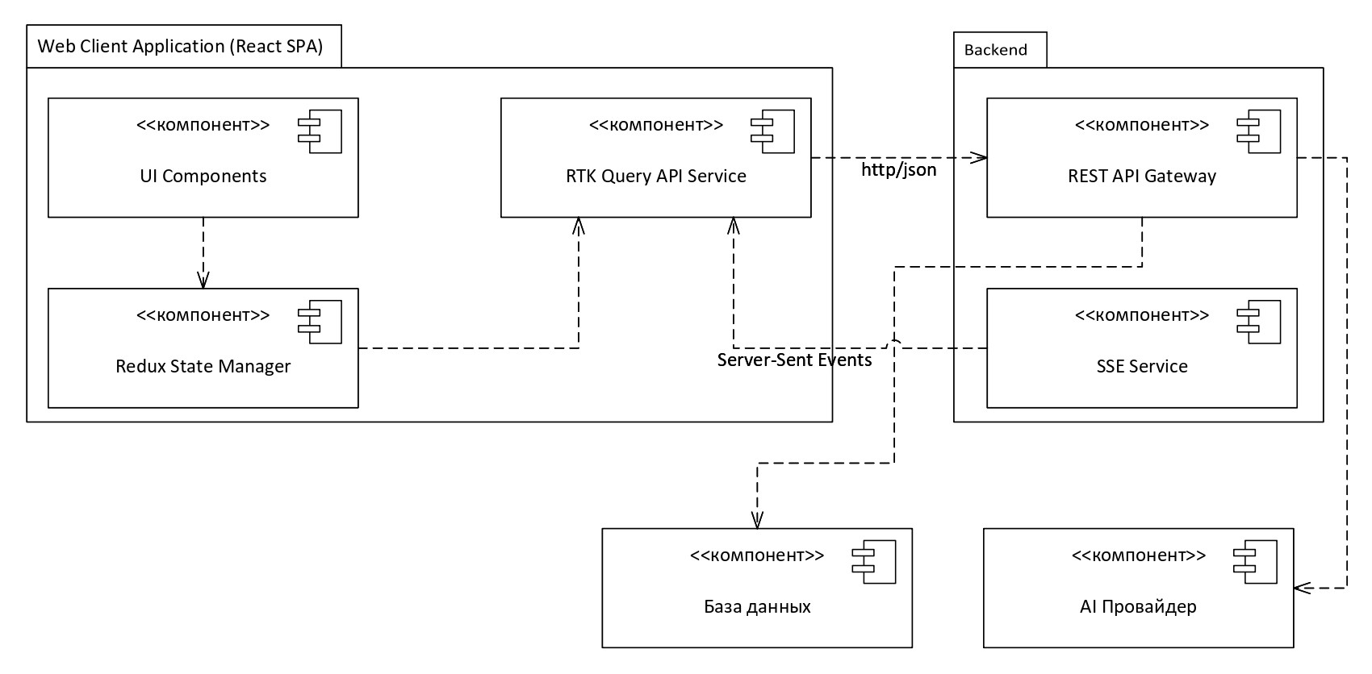

Рисунок 4.5.1 — UML-диаграмма компонентов

Для понимания физической организации системы и распределения программных компонентов по аппаратным узлам разработана UML-диаграмма развертывания (рисунок 4.5.2). Клиентская часть веб-приложения (SPA) после сборки представляет собой набор статических файлов (HTML, CSS, JS), которые размещаются на веб-сервере (например, Nginx). Пользователь взаимодействует с системой через веб-браузер, который загружает эти файлы на локальное устройство (смартфон или ПК). Обмен данными с сервером осуществляется по защищенному протоколу HTTPS. Серверная инфраструктура (Application Server) принимает запросы, выполняет бизнес-логику, взаимодействует с сервером баз данных (Database Server) для хранения пользовательской информации и связывается с внешним узлом провайдера ИИ (AI Provider Node) для генерации контента и аналитических прогнозов.

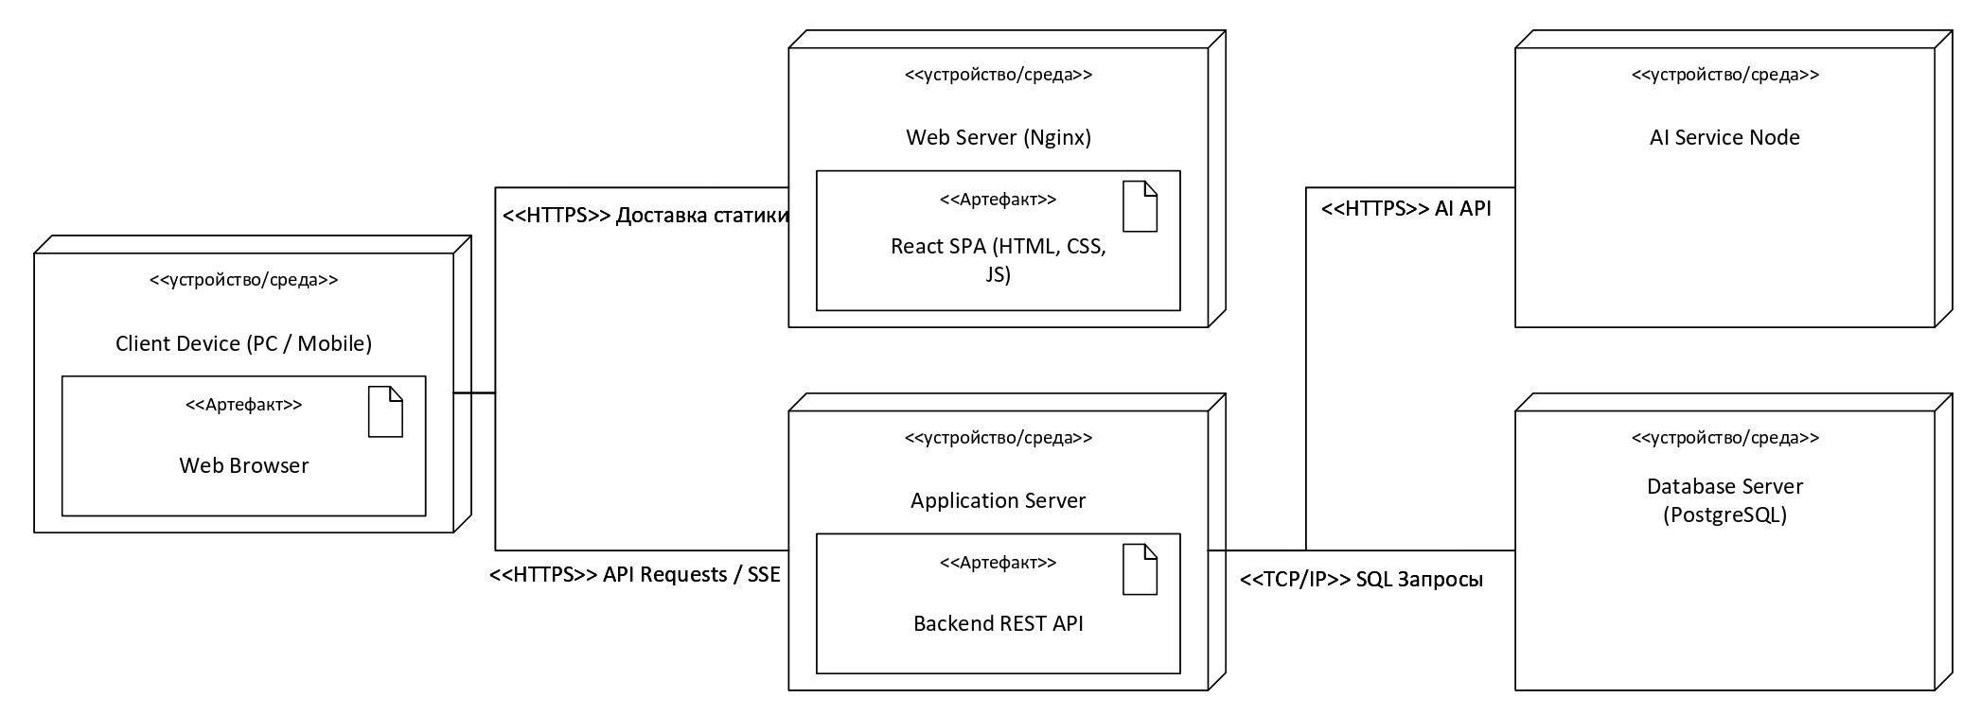

Рисунок 4.5.2 — UML-диаграмма развертывания

4.5.2 Архитектура программного кода

Структура исходного кода клиентского приложения спроектирована с использованием компонентного подхода и строгой статической типизации TypeScript. Программное средство состоит из четко разделенных функциональных блоков: модулей страниц, переиспользуемых UI-компонентов, хуков инкапсуляции логики и слоев глобального хранилища. Подобная декомпозиция позволяет локализовать ошибки, упрощает тестирование модулей и обеспечивает возможность независимой разработки отдельных частей интерфейса.

В основе кодовой базы лежат следующие основные функциональные блоки:
- Блок моделей предметной области — содержит абстрактные описания и контракты данных. Его основным назначением является обеспечение строгой типизации всей информации, циркулирующей в системе (параметры рекламных кампаний, статистические метрики, история сообщений), что минимизирует риски возникновения ошибок на этапе выполнения.
- Блок управления глобальным состоянием — выступает в роли централизованного хранилища данных клиентской части. Он отвечает за сохранение состояния пользовательской сессии, эффективное кэширование ответов от серверного API и надежное управление промежуточными данными при прохождении сложных многошаговых сценариев.
- Блок бизнес-логики и служебных перехватчиков (хуков) — инкапсулирует сложные вычислительные процессы. Его назначение заключается в вынесении логики сетевого взаимодействия, обработки потоковых данных от ИИ-провайдера и механизмов валидации форм за пределы визуальных элементов, оставляя последним исключительно функцию рендеринга.
- Блок компонентов пользовательского интерфейса (UI-слой) — представляет собой иерархическую библиотеку переиспользуемых визуальных элементов. Блок включает в себя как базовые элементы управления пользовательским вводом, так и высокоуровневые интерактивные виджеты.
- Блок маршрутизации и экранных форм (страниц) — отвечает за финальную сборку отдельных компонентов и слоев логики в полноценные рабочие экраны. Данный блок управляет навигацией пользователя по приложению в зависимости от его действий и текущего статуса авторизации.

Графическая схема взаимосвязи основных информационных сущностей системы и абстрактных классов, обрабатывающих эти данные, представлена на UML-диаграмме классов (рисунок 4.5.3). Схема наглядно демонстрирует принципы объектно-ориентированного моделирования (композиции и агрегации), где сложные доменные сущности собираются из более узконаправленных и независимых структур данных.

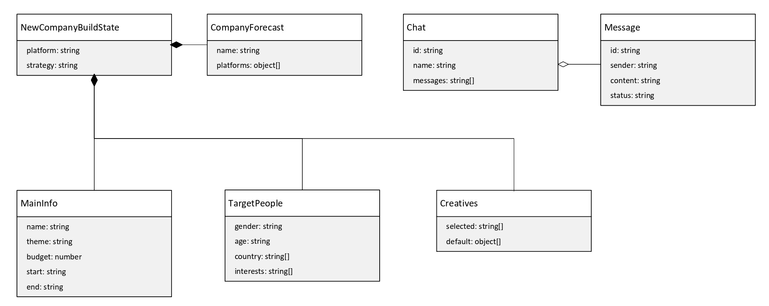

Рисунок 4.5.3 — UML-диаграмма классов архитектуры программного кода

5 ТЕСТИРОВАНИЕ И ОПТИМИЗАЦИЯ

5.1 План тестирования

Тестирование веб-приложения проводится с целью подтверждения корректности работы всех функциональных модулей системы, проверки соответствия реализованного программного средства требованиям технического задания, а также выявления и устранения дефектов до момента передачи продукта в эксплуатацию.

С учётом специфики разработанного программного средства — клиентского SPA-приложения, взаимодействующего с серверным API, AI-модулями и внешними платформами — для проведения тестирования выбраны следующие виды проверок:

1. Функциональное тестирование — проверка соответствия реализованных функций требованиям технического задания. Данный вид тестирования является обязательным для любого программного средства и позволяет убедиться в том, что все основные пользовательские сценарии выполняются корректно: регистрация и авторизация, создание рекламной кампании через многошаговый мастер, получение AI-прогноза, работа с аналитической панелью управления и диалоговым ассистентом.

2. Тестирование пользовательского интерфейса (UI-тестирование) — проверка корректности отображения визуальных элементов, их соответствия макетам, а также работоспособности элементов управления. Ввиду того, что приложение представляет собой визуально насыщенный интерфейс с интерактивными компонентами (графики, формы, мастер создания кампании, чат-ассистент), данный вид тестирования является критически важным для обеспечения качества пользовательского опыта.

3. Тестирование API-взаимодействия — проверка корректности формирования и обработки HTTP-запросов, передачи и валидации данных между клиентской и серверной частями. Поскольку приложение полностью зависит от REST API и технологии Server-Sent Events, тестирование сетевого взаимодействия позволяет выявить ошибки в форматах передаваемых данных, некорректную обработку статус-кодов и сбои при потоковой передаче ответов AI-модуля.

4. Тестирование производительности — оценка времени отклика интерфейса, скорости загрузки страниц и отображения компонентов. Данный вид тестирования обусловлен использованием ресурсоёмких компонентов (анимированные графики Recharts, потоковые ответы нейросети, галерея AI-креативов) и позволяет убедиться в том, что приложение соответствует современным требованиям к скорости отклика (не более 3 секунд на первичную загрузку).

5. Тестирование безопасности — проверка корректности реализации механизмов аутентификации и авторизации: защищённость сессионных cookie, контроль доступа к защищённым маршрутам, корректная обработка истёкших сессий. Данный вид тестирования является обязательным, поскольку приложение работает с персональными данными пользователей и конфиденциальными настройками рекламных кампаний.

Нагрузочное тестирование в рамках данной работы не проводится, так как разработка охватывает исключительно клиентскую часть приложения, а масштабирование серверной инфраструктуры выходит за рамки поставленной задачи. Тестирование совместимости с различными операционными системами ограничивается проверкой в актуальных версиях браузеров (Google Chrome, Mozilla Firefox, Microsoft Edge), так как приложение является кроссплатформенным по своей природе и не требует отдельной установки. Модульное автоматизированное тестирование отдельных компонентов (Unit-тестирование) не включено в план ввиду ограниченного объёма работы и сосредоточенности на интеграционной и функциональной проверке системы в целом.

5.2 Результаты тестирования и оптимизация

5.2.1 Функциональное тестирование

Функциональное тестирование веб-приложения направлено на проверку соответствия реализованных программных функций требованиям технического задания. В рамках данного вида тестирования верифицируются все ключевые пользовательские сценарии: процессы аутентификации и управления сессией, многошаговый мастер создания рекламной кампании, модуль AI-прогнозирования, аналитическая панель управления и диалоговый ассистент. Тестирование выполнялось методом «чёрного ящика» — без анализа исходного кода, исключительно через пользовательский интерфейс приложения.

Алгоритм проведения функционального тестирования:
- Определить перечень тестируемых функциональных модулей системы.
- Для каждого модуля сформулировать тест-кейсы с указанием входных данных, ожидаемого и фактического результата.
- Последовательно выполнить каждый тест-кейс в браузере.
- Зафиксировать фактический результат и сравнить с ожидаемым.
- Присвоить статус: «Пройден» / «Не пройден».
- Дефекты, выявленные по итогам тестирования, передать на устранение.

Способ проведения: ручное тестирование через пользовательский интерфейс приложения в браузере Google Chrome.

Результаты функционального тестирования представлены в таблице 5.2.1.

Таблица 5.2.1 — Результаты функционального тестирования
№ | Тестируемый модуль | Тест-кейс | Входные данные | Ожидаемый результат | Фактический результат | Статус
1 | Аутентификация | Регистрация нового пользователя с валидными данными | Email, пароль (мин. 8 символов) | Создание сессии, редирект на панель управления | Соответствует ожидаемому | Пройден
2 | Аутентификация | Попытка входа с неверным паролем | Верный email, неверный пароль | Отображение сообщения об ошибке | Соответствует ожидаемому | Пройден
3 | Аутентификация | Восстановление пароля | Зарегистрированный email | Отправка письма со ссылкой для сброса | Соответствует ожидаемому | Пройден
4 | Мастер кампании | Переход между шагами мастера | Частично заполненная форма | Данные сохраняются при переходе между шагами | Соответствует ожидаемому | Пройден
5 | Мастер кампании | Отправка формы с незаполненными обязательными полями | Пустые обязательные поля | Отображение валидационных ошибок, блокировка отправки | Соответствует ожидаемому | Пройден
6 | Мастер кампании | Создание кампании с полным набором параметров | Все обязательные поля заполнены | Кампания сохранена, отображается в списке | Соответствует ожидаемому | Пройден
7 | AI-прогнозирование | Запрос прогноза эффективности кампании | Параметры кампании (бюджет, аудитория, платформы) | Отображение прогноза по платформам со стратегиями CPM/CPC/CPA | Соответствует ожидаемому | Пройден
8 | AI-прогнозирование | Отображение рекомендованной стратегии | Сформированный прогноз | Стратегия с флагом recommended выделена визуально | Соответствует ожидаемому | Пройден
9 | AI-чат | Отправка текстового сообщения ассистенту | Текстовый промпт | Потоковый вывод ответа нейросети в режиме реального времени | Соответствует ожидаемому | Пройден
10 | AI-чат | Прикрепление файла к сообщению | Изображение (PNG/JPG) | Файл отправлен, ответ ассистента учитывает содержимое файла | Соответствует ожидаемому | Пройден
11 | Панель управления | Отображение аналитических графиков | Активные кампании с данными | Корректный рендер графиков с метриками (охват, расходы, CTR) | Соответствует ожидаемому | Пройден
12 | Панель управления | Фильтрация данных по периоду | Выбор диапазона дат | Графики обновляются согласно выбранному периоду | Соответствует ожидаемому | Пройден
13 | Генерация креативов | Запрос генерации рекламных изображений | Параметры бизнеса и аудитории | Отображение галереи сгенерированных изображений | Соответствует ожидаемому | Пройден
14 | Управление кампаниями | Просмотр списка кампаний | Авторизованный пользователь с кампаниями | Отображение таблицы с актуальными данными по кампаниям | Соответствует ожидаемому | Пройден

По результатам функционального тестирования все 14 тест-кейсов успешно пройдены. Все ключевые пользовательские сценарии выполняются в соответствии с требованиями технического задания. Критических дефектов, блокирующих работу системы, не обнаружено.

5.2.2 Тестирование пользовательского интерфейса (UI-тестирование)

UI-тестирование веб-приложения направлено на проверку корректности отображения визуальных компонентов, соответствия реализованного интерфейса утверждённым макетам, а также работоспособности интерактивных элементов управления. Особое внимание уделяется адаптивности отображения на экранах различных разрешений, корректному рендеру SVG-графиков библиотеки Recharts, отображению системных уведомлений (toast-сообщений) и визуальной индикации состояний загрузки. Тестирование выполнялось ручным методом на нескольких типах устройств и разрешений.

Алгоритм проведения UI-тестирования:
- Открыть приложение в браузере и последовательно перейти по всем экранам.
- Проверить соответствие расположения, размеров и стилей элементов утверждённым макетам.
- Проверить корректность отображения при изменении разрешения экрана (Desktop / Tablet / Mobile).
- Проверить работу интерактивных элементов: кнопок, форм, выпадающих списков, модальных окон.
- Проверить корректность отображения состояний загрузки (skeleton, spinner) и пустых состояний (empty state).
- Зафиксировать результат для каждого проверяемого элемента.

Способ проведения: ручное тестирование с использованием инструментов разработчика браузера (DevTools → режим адаптивного дизайна).

Результаты UI-тестирования представлены в таблице 5.2.2.
№ | Проверяемый элемент | Условие проверки | Ожидаемый результат | Фактический результат | Статус
1 | Экран авторизации | Desktop (1920×1080) | Форма центрирована, все элементы отображаются корректно | Соответствует ожидаемому | Пройден
2 | Экран авторизации | Mobile (375×812) | Форма адаптирована под мобильный экран | Соответствует ожидаемому | Пройден
3 | Навигационное меню | Desktop | Все пункты меню отображаются, активный пункт выделен | Соответствует ожидаемому | Пройден
4 | Аналитические графики (Recharts) | При наличии данных | Линейный график корректно отображает временной ряд | Соответствует ожидаемому | Пройден
5 | Аналитические графики (Recharts) | Tooltip при наведении | При наведении курсора отображается панель с точными значениями | Соответствует ожидаемому | Пройден
6 | Мастер кампании — индикатор шагов | Переход между шагами | Текущий шаг выделен, пройденные шаги отмечены | Соответствует ожидаемому | Пройден
7 | Toast-уведомления | Успешное сохранение / ошибка | Уведомление появляется в углу экрана и исчезает через 3–5 сек. | Соответствует ожидаемому | Пройден
8 | Состояние загрузки (skeleton) | Ожидание ответа от сервера | Отображается skeleton-заглушка вместо контента | Соответствует ожидаемому | Пройден
9 | Галерея AI-креативов | После генерации изображений | Изображения отображаются в сетке, доступен выбор | Соответствует ожидаемому | Пройден
10 | Модальные окна | Открытие / закрытие | Модальное окно открывается/закрывается, фон затемнён | Соответствует ожидаемому | Пройден
11 | Карточки метрик на панели управления | Положительный / отрицательный тренд | Зелёный цвет и иконка роста / красный цвет и иконка спада | Соответствует ожидаемому | Пройден
12 | AI-чат — эффект печати | Получение ответа от нейросети | Текст появляется посимвольно, без задержек и артефактов | Соответствует ожидаемому | Пройден

Все проверенные компоненты интерфейса корректно отображаются и функционируют. Интерфейс адаптируется к различным разрешениям экрана без визуальных искажений. Интерактивные элементы отрабатывают пользовательские действия без артефактов. Расхождений с утверждёнными макетами не выявлено.

5.2.3 Тестирование API-взаимодействия

Тестирование API-взаимодействия направлено на проверку корректности обмена данными между клиентской частью приложения и серверным REST API. Проверяется корректность формируемых HTTP-запросов, соответствие структуры передаваемых JSON-объектов контракту API, корректная обработка успешных ответов и ошибочных HTTP-статусов, а также работоспособность механизма Server-Sent Events для потоковой передачи ответов AI-ассистента. Тестирование выполнялось с использованием инструмента Postman, позволяющего формировать и отправлять запросы независимо от клиентского интерфейса.

Алгоритм проведения тестирования API:

В Postman создать коллекцию запросов для каждого эндпоинта API приложения.

Настроить базовый URL и необходимые заголовки (Content-Type: application/json, передача cookie).

Для каждого эндпоинта сформировать запрос с валидными данными и проверить корректность ответа (статус 200/201, структура JSON).

Проверить поведение сервера при передаче невалидных данных (ожидаемый статус 400/422).

Проверить поведение при попытке обратиться к защищённому эндпоинту без авторизации (ожидаемый статус 401).

Зафиксировать результаты в виде скриншотов интерфейса Postman.

Результаты тестирования API представлены в таблице 5.2.3.

Таблица 5.2.3 — Результаты тестирования API-взаимодействия
№ | Эндпоинт | Метод | Сценарий | Ожидаемый статус | Фактический статус | Статус теста
1 | /auth/login | POST | Вход с верными учётными данными | 200 OK + Set-Cookie | 200 OK + Set-Cookie | Пройден
2 | /auth/login | POST | Вход с неверным паролем | 401 Unauthorized | 401 Unauthorized | Пройден
3 | /auth/register | POST | Регистрация с валидными данными | 201 Created | 201 Created | Пройден
4 | /auth/register | POST | Регистрация с уже существующим email | 409 Conflict | 409 Conflict | Пройден
5 | /campaign/create | POST | Создание кампании с полным набором параметров | 201 Created | 201 Created | Пройден
6 | /campaign/create | POST | Запрос без сессионной cookie | 401 Unauthorized | 401 Unauthorized | Пройден
7 | /campaign/list | GET | Получение списка кампаний | 200 OK + JSON array | 200 OK + JSON array | Пройден
8 | /dashboard/stats | GET | Получение аналитических данных | 200 OK + chartData | 200 OK + chartData | Пройден
9 | /ai/forecast | POST | Запрос прогноза с параметрами кампании | 200 OK + platforms array | 200 OK + platforms array | Пройден
10 | /ai/chat | POST | Инициализация SSE-потока | 200 OK + event stream | 200 OK + event stream | Пройден
11 | /creative/generate | POST | Запрос генерации изображений | 200 OK + creatives array | 200 OK + creatives array | Пройден

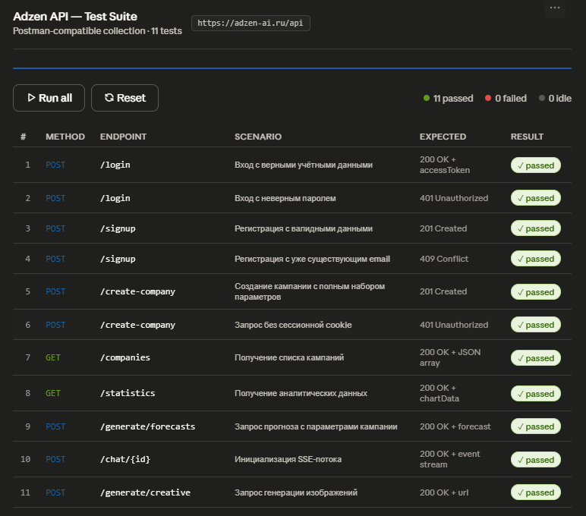

Рисунок 5.2.4 — Результаты запросов к API

Все проверенные эндпоинты возвращают корректные HTTP-статусы и структуры данных как при валидных, так и при невалидных входных данных. Механизм серверных сессий на основе cookie функционирует корректно: защищённые эндпоинты недоступны без установленной сессии. Потоковая передача данных через SSE работает в штатном режиме без потери фрагментов.

5.2.4 Тестирование производительности

Тестирование производительности направлено на оценку скорости загрузки клиентского веб-приложения, времени отклика интерфейса при выполнении ключевых операций и соответствия показателей принятым стандартам качества. Для оценки производительности используются метрики Web Vitals: LCP (Largest Contentful Paint) — время отображения основного контента, FID (First Input Delay) — задержка реакции на первое действие пользователя, CLS (Cumulative Layout Shift) — стабильность визуальной компоновки. Тестирование выполнялось с помощью встроенного инструмента Google Lighthouse в браузере Google Chrome.
- Алгоритм проведения тестирования производительности:
- Открыть приложение в браузере Google Chrome.
- Открыть инструменты разработчика (F12) и перейти на вкладку «Lighthouse».
- Выбрать категорию «Performance» и устройство «Desktop».
- Запустить анализ и дождаться формирования отчёта.
- Зафиксировать итоговый балл и ключевые метрики (LCP, FID, CLS, TTI, TBT).
- Повторить анализ для режима «Mobile».
- Проанализировать рекомендации Lighthouse по оптимизации.

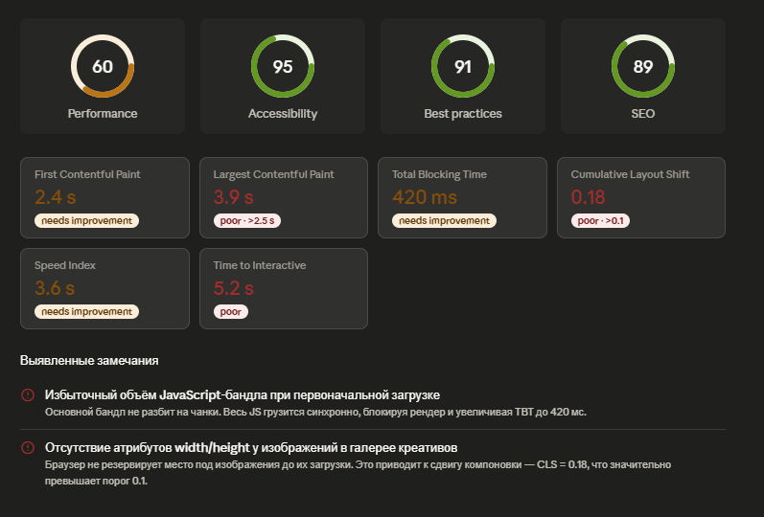

Рисунок 5.2.4.1 — Отчёт Google Lighthouse — Desktop

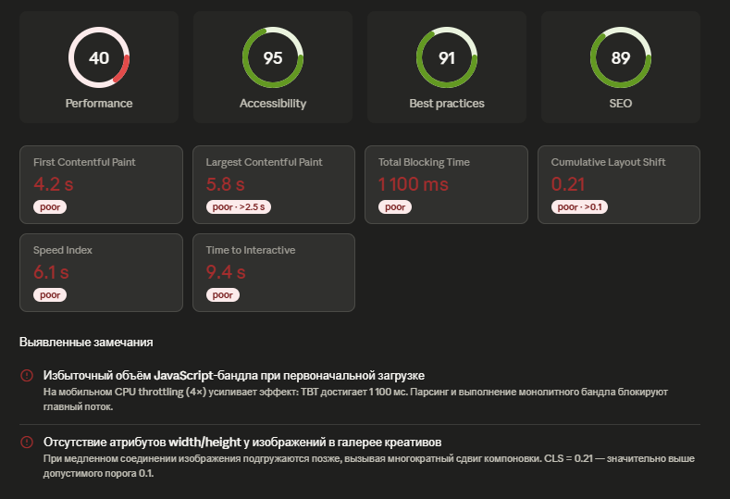

Рисунок 5.2.4.2 — Отчёт Google Lighthouse — Mobile

По итогам анализа Lighthouse были выявлены следующие замечания, впоследствии устранённые в рамках оптимизации: избыточный объём JavaScript-бандла при первоначальной загрузке и отсутствие явного атрибута размеров для изображений в галерее креативов, что приводило к сдвигу компоновки (CLS > 0). Описание проведённой оптимизации представлено в разделе 5.2.6.

Тестирование позволило выявить узкие места в скорости первоначальной загрузки приложения. После проведения оптимизации, описанной в разделе 5.2.6, показатели Web Vitals приведены в соответствие с рекомендуемыми значениями: LCP < 2,5 с, CLS < 0,1, что обеспечивает комфортное взаимодействие пользователя с интерфейсом.

5.2.5 Тестирование безопасности

Тестирование безопасности направлено на проверку корректности реализации механизмов аутентификации, авторизации и защиты пользовательских данных в веб-приложении. Проверяется недоступность защищённых маршрутов для неавторизованных пользователей, корректная обработка истёкших сессий, защищённость сессионных cookie от клиентского JavaScript, а также устойчивость форм ввода к базовым инъекционным атакам. Тестирование выполнялось ручным методом с использованием инструментов разработчика браузера.

Алгоритм проведения тестирования безопасности:
- Попытаться перейти по URL защищённых страниц приложения без авторизации.
- Проверить, что сессионная cookie установлена с флагами httpOnly и Secure через вкладку DevTools → Application → Cookies.
- Убедиться, что при истечении сессии приложение перенаправляет пользователя на экран входа.
- Ввести в поля форм потенциально опасные строки (SQL-инъекции, XSS-скрипты) и проверить реакцию системы.
- Проверить отсутствие чувствительных данных (токены, пароли) в локальном хранилище браузера (localStorage, sessionStorage).
- Зафиксировать результаты проверок.

Способ проведения: ручное тестирование с использованием DevTools браузера Google Chrome.

Результаты тестирования безопасности представлены в таблице 5.2.5.

Таблица 5.2.5 — Результаты тестирования безопасности
№ | Проверяемый аспект | Способ проверки | Ожидаемый результат | Фактический результат | Статус
1 | Доступ к защищённым маршрутам без авторизации | Ввод URL панели управления в адресную строку без активной сессии | Редирект на страницу входа | Соответствует ожидаемому | Пройден
2 | Флаг httpOnly у сессионной cookie | DevTools → Application → Cookies | Cookie недоступна через document.cookie | Соответствует ожидаемому | Пройден
3 | Флаг Secure у сессионной cookie | DevTools → Application → Cookies | Cookie передаётся только по HTTPS | Соответствует ожидаемому | Пройден
4 | Отсутствие данных сессии в localStorage | DevTools → Application → Local Storage | Хранилище пустое / не содержит токенов | Соответствует ожидаемому | Пройден
5 | Обработка истёкшей сессии | Удаление cookie вручную через DevTools, обращение к API | Приложение перенаправляет на экран входа | Соответствует ожидаемому | Пройден
6 | Устойчивость полей ввода к XSS | Ввод <script>alert(1)</script> в текстовые поля | Скрипт не исполняется, отображается как обычный текст | Соответствует ожидаемому | Пройден
7 | Устойчивость к SQL-инъекциям на уровне клиента | Ввод ' OR 1=1 -- в поле email при авторизации | Форма отклонена валидацией, запрос не отправлен | Соответствует ожидаемому | Пройден

Механизмы аутентификации и защиты данных реализованы корректно. Сессионные cookie защищены флагами httpOnly и Secure, исключающими доступ клиентских скриптов и перехват по незащищённому каналу. Чувствительные данные не хранятся в браузерных хранилищах. Защищённые маршруты недоступны без активной сессии.

5.2.6 Оптимизация

По результатам тестирования были выявлены и устранены следующие дефекты и узкие места производительности.

Оптимизация 1 — Разделение JavaScript-бандла (Code Splitting)

В ходе тестирования производительности инструмент Lighthouse зафиксировал избыточный объём основного JavaScript-бандла, загружаемого при первом открытии приложения. Это увеличивало метрику TTI (Time to Interactive) сверх допустимого значения. В качестве решения реализовано динамическое разделение кода с помощью механизма React.lazy() и Suspense: тяжёлые модули (страница панели управления с графиками Recharts, мастер создания кампании) загружаются асинхронно только в момент первого обращения пользователя к соответствующему разделу. Это позволило сократить объём первоначально загружаемого бандла и улучшить показатель LCP.

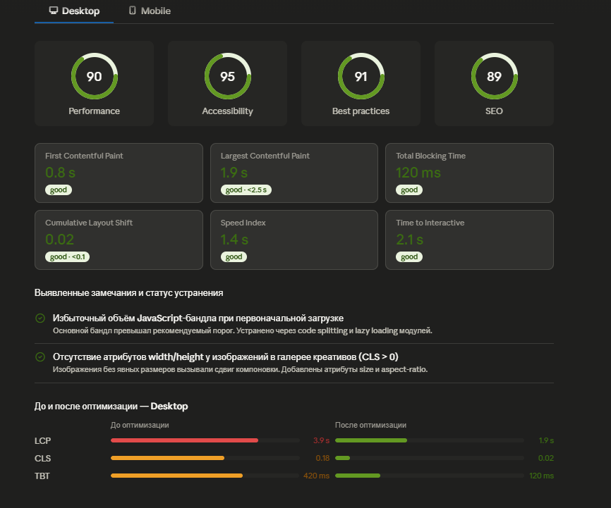

Рисунок 5.2.6.1 — Сравнение отчётов Lighthouse до и после оптимизации

Оптимизация 2 — Устранение сдвига компоновки (CLS) в галерее креативов

Тестирование производительности выявило ненулевое значение метрики CLS (Cumulative Layout Shift) при загрузке страницы с галереей AI-генерированных изображений. Причиной являлось отсутствие явно заданных атрибутов width и height у элементов изображений: браузер не резервировал пространство до завершения загрузки файлов, что вызывало «прыжки» интерфейса. Дефект устранён путём добавления фиксированных размеров для контейнеров изображений и применения CSS-свойства aspect-ratio, что позволило браузеру зарезервировать необходимое пространство до фактической загрузки контента.

Оптимизация 3 — Оптимизация повторных рендеров компонента графика

В процессе ручного тестирования панели управления было замечено, что при изменении фильтра периода все дочерние компоненты страницы принудительно перерисовывались, включая элементы, не зависящие от изменившихся данных. Дефект выявлен с помощью React Developer Tools (вкладка «Profiler»). Оптимизация выполнена путём оборачивания компонентов карточек метрик в React.memo(), а вычислительно затратные трансформации массива chartData вынесены в useMemo(). В результате при смене фильтра повторный рендер происходит только у непосредственно зависимых графических компонентов.

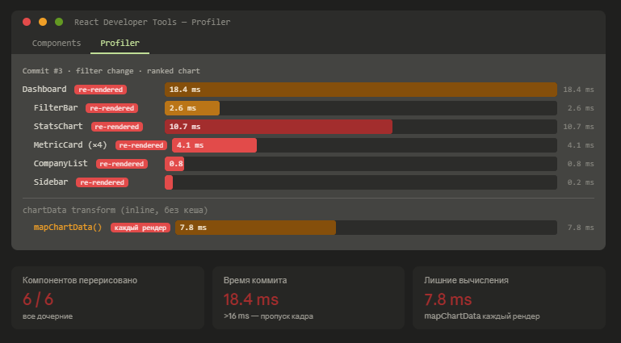

Рисунок 5.2.6.2 — React Profiler до оптимизации

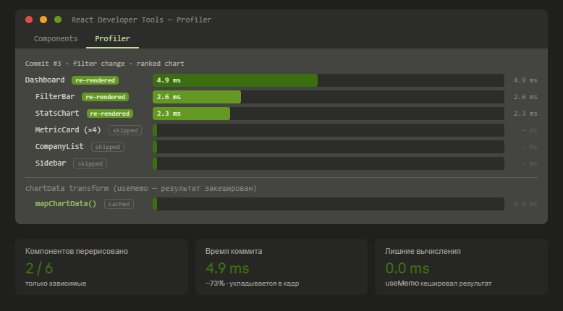

Рисунок 5.2.6.3 — React Profiler после оптимизации

Проведение пяти видов тестирования подтвердило соответствие программного средства функциональным требованиям в полном объёме. Выявленные в ходе тестирования производительности дефекты устранены посредством трёх оптимизационных мероприятий: разделения JavaScript-бандла, исправления сдвига компоновки и оптимизации повторных рендеров React-компонентов. Итоговое состояние приложения отвечает критериям качества, предъявляемым к современным веб-приложениям.

6 РУКОВОДСТВО ПОЛЬЗОВАТЕЛЯ

Веб-приложение «Adzen» является браузерным программным средством и не требует установки на устройство пользователя. Для начала работы достаточно наличия современного веб-браузера (Google Chrome, Mozilla Firefox, Microsoft Edge актуальных версий) и подключения к сети Интернет. Руководство описывает последовательность действий для двух категорий пользователей: незарегистрированного пользователя (гостя), взаимодействующего со страницей входа, и авторизованного пользователя, имеющего полный доступ к функциональным модулям системы.

6.1 Незарегистрированный пользователь

При переходе по адресу приложения в браузере незарегистрированному пользователю отображается стартовая страница с описанием возможностей системы и элементами навигации для перехода к авторизации или регистрации. Доступ к функциональным разделам приложения (панель управления, кампании, AI-ассистент) для данной категории пользователей заблокирован — при попытке прямого перехода по URL система автоматически перенаправляет пользователя на страницу входа.



Рисунок 6.1.1 — Стартовая страница приложения

Для получения доступа к системе незарегистрированному пользователю необходимо пройти процедуру регистрации. На странице входа следует нажать кнопку «Зарегистрироваться», после чего откроется форма создания учётной записи. Пользователю требуется ввести адрес электронной почты и пароль и подтвердить создание аккаунта. При успешной регистрации система автоматически создаёт сессию и перенаправляет пользователя на главная панель управления. Помимо стандартной формы, доступна быстрая регистрация через учётную запись Google — для этого необходимо нажать соответствующую кнопку и пройти стандартную процедуру OAuth-авторизации в открывшемся окне Google.

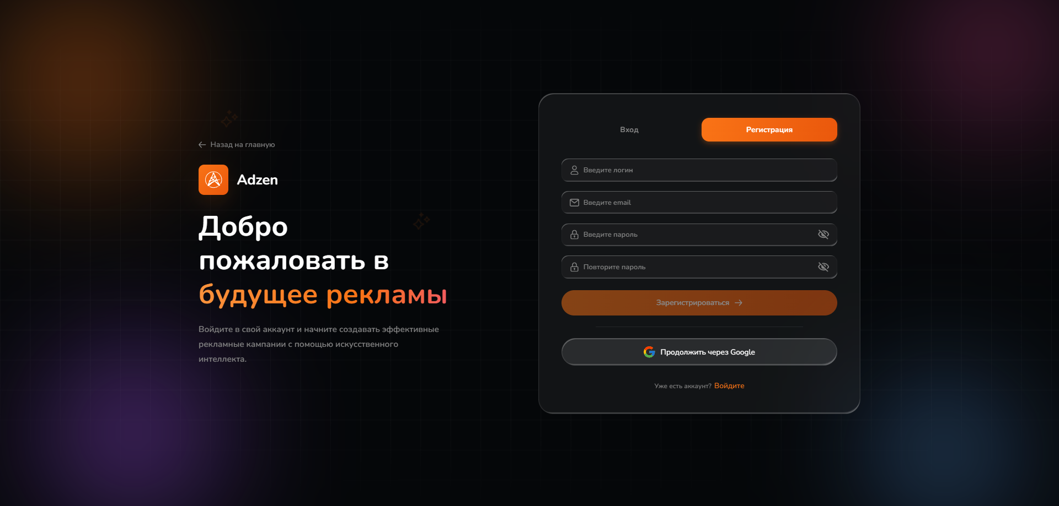

Рисунок 6.1.2 — Форма регистрации с кнопкой входа через Google

В случае если учётная запись уже была создана ранее, пользователю необходимо воспользоваться формой входа: ввести зарегистрированный адрес электронной почты и пароль, после чего нажать кнопку «Войти». Вход также возможен через учётную запись Google. При вводе некорректных данных система отображает соответствующее уведомление об ошибке. Если на учётной записи подключена двухфакторная аутентификация, после ввода корректного пароля система запросит одноразовый код из приложения-аутентификатора (например, Google Authenticator). Только после его успешного подтверждения сессия будет открыта. При необходимости сброса пароля пользователь может воспользоваться функцией восстановления доступа, указав адрес электронной почты, на который будет направлена ссылка для смены пароля.

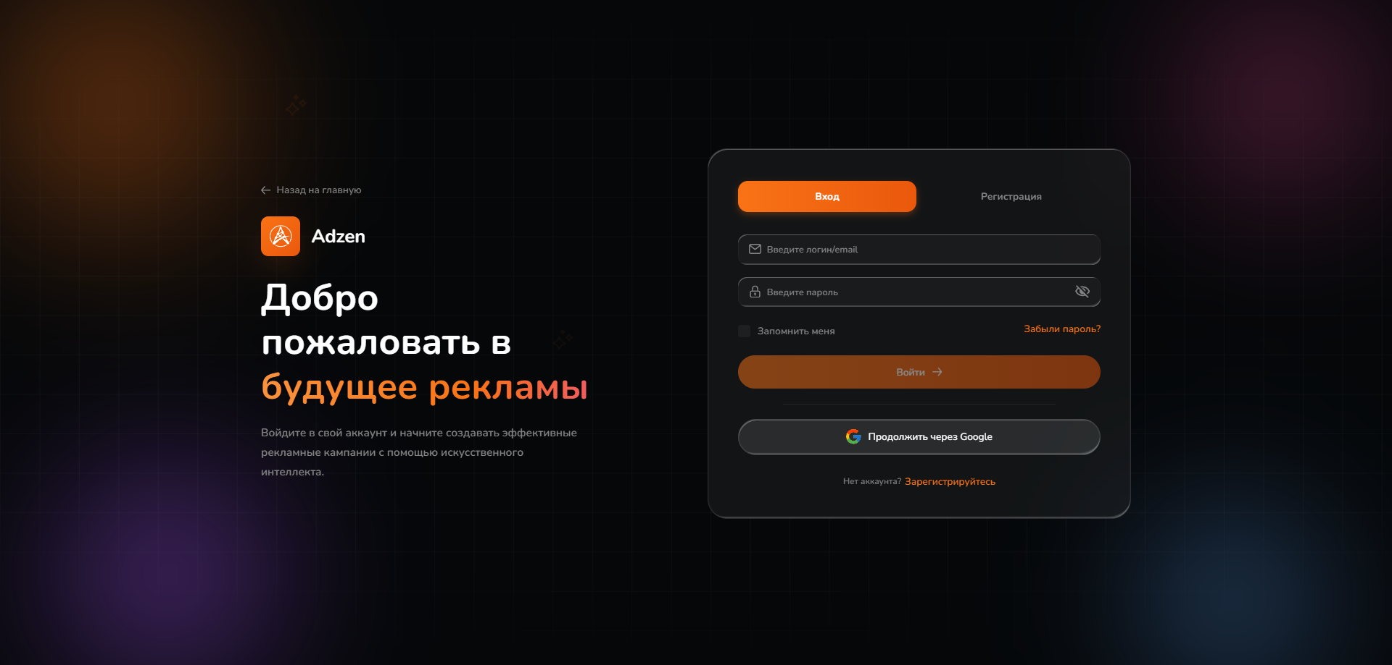

Рисунок 6.1.3 — Форма входа

6.2 Авторизованный пользователь

После успешной авторизации пользователю открывается главная панель управления. На панели управления отображаются ключевые метрики рекламных кампаний: общий охват аудитории, суммарные расходы, показатель кликабельности (CTR) и динамика изменений по сравнению с предыдущим периодом, визуализированная в виде интерактивных графиков. Для изменения отображаемого периода аналитики пользователю необходимо воспользоваться элементом выбора диапазона дат в верхней части страницы — графики обновляются автоматически без перезагрузки страницы.



Рисунок 6.2.1 — Главная панель управления с графиками и карточками метрик

Для создания новой рекламной кампании пользователю необходимо перейти в соответствующий раздел через навигационное меню и нажать кнопку «Создать кампанию». Откроется многошаговый мастер создания кампании, состоящий из нескольких последовательных этапов: ввод базовых параметров (название, бюджет, период), настройка целевой аудитории (демография, интересы, география) и выбор рекламных креативов. При переходе между шагами все введённые данные сохраняются в памяти приложения, что позволяет возвращаться к предыдущим этапам без потери информации.

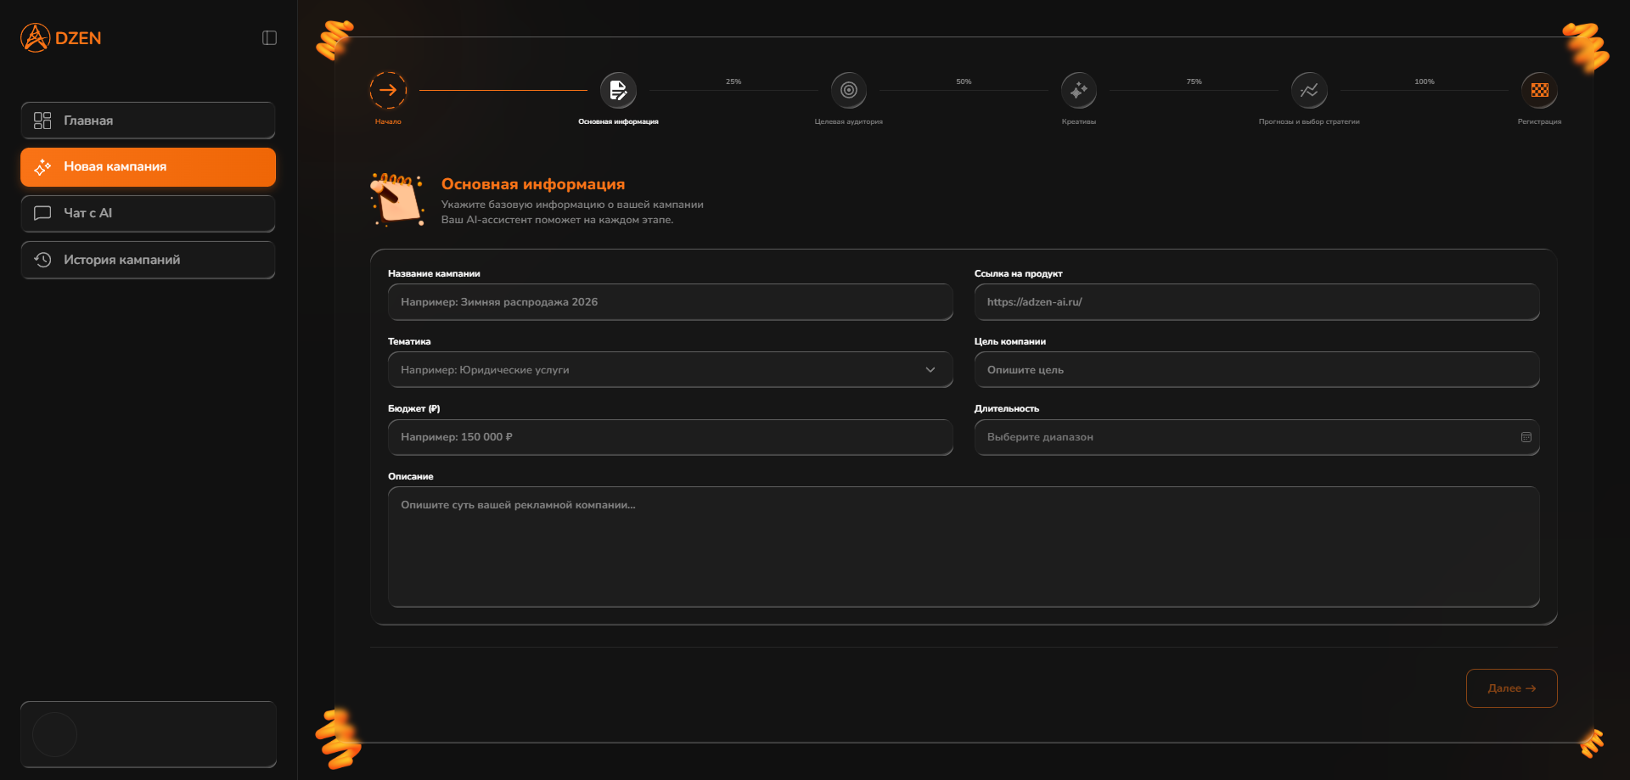

Рисунок 6.2.2 — Первый шаг мастера создания кампании

На этапе выбора креативов пользователю доступна функция генерации рекламных изображений с помощью искусственного интеллекта. Для её использования необходимо нажать кнопку «Сгенерировать креативы» — система автоматически формирует запрос на основе ранее введённых параметров бизнеса и целевой аудитории и возвращает галерею сгенерированных изображений. Пользователь выбирает наиболее подходящие варианты, отмечая их флажком, после чего выбранные изображения прикрепляются к создаваемой кампании.

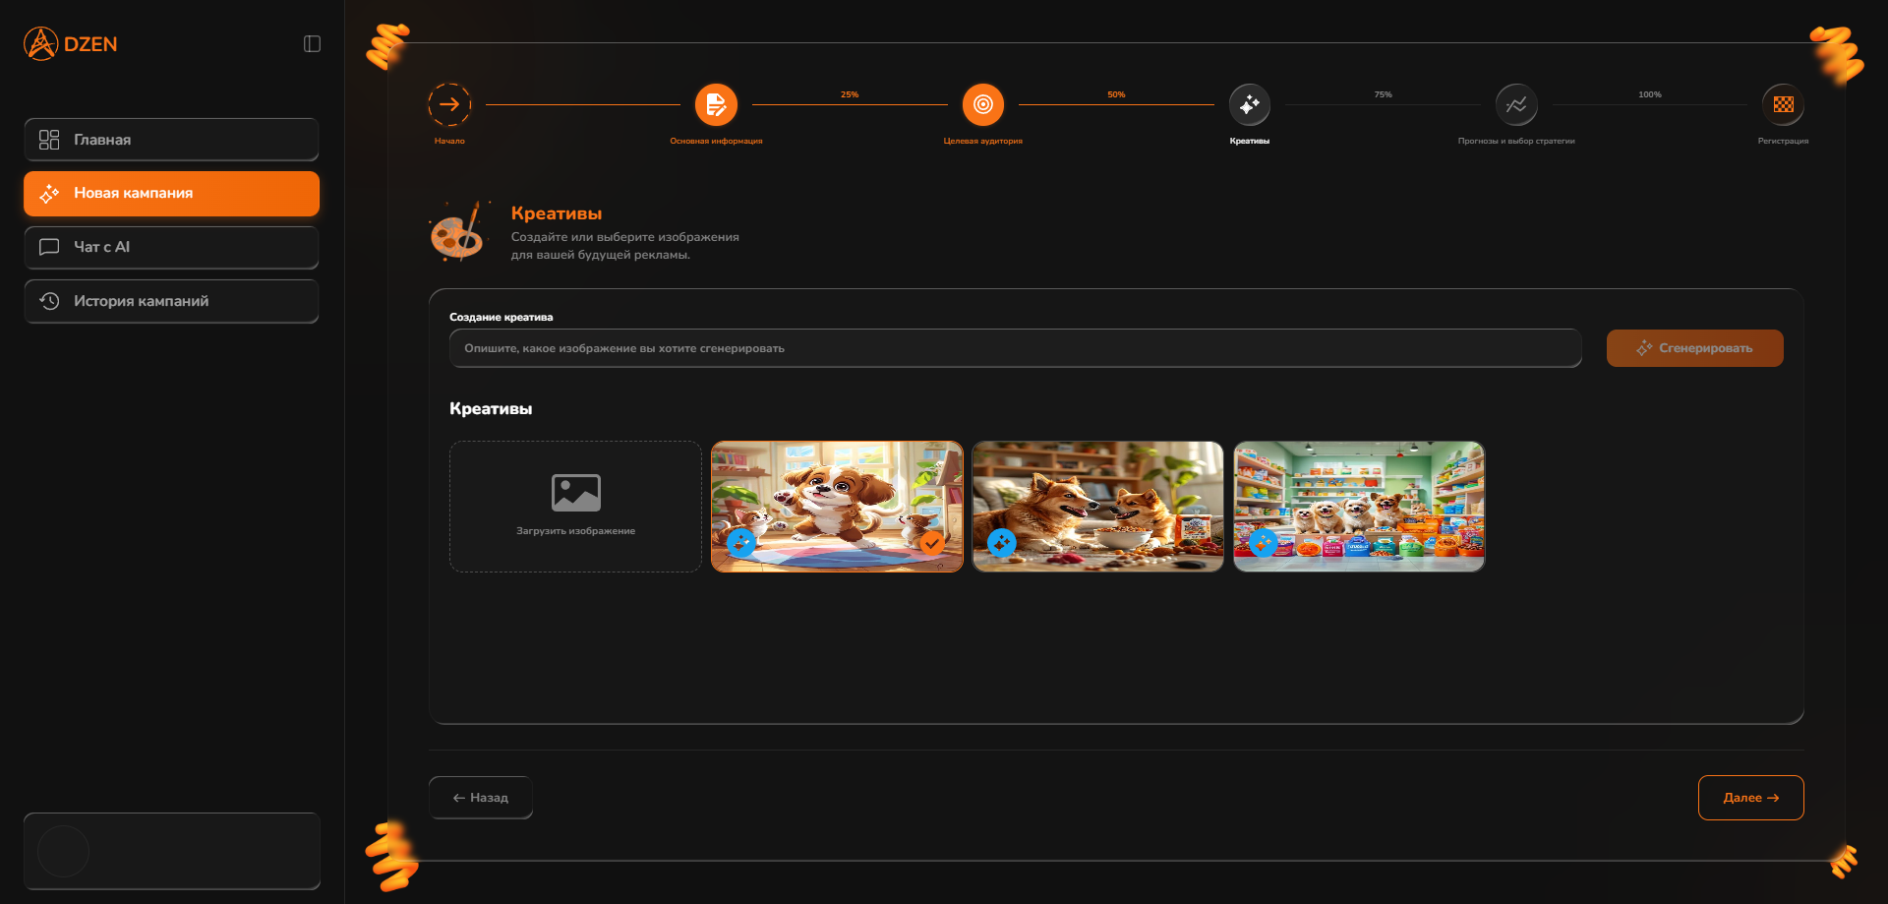

Рисунок 6.2.3 — Галерея AI-сгенерированных креативов

На финальном шаге мастера система автоматически формирует AI-прогноз эффективности кампании на основе всех введённых параметров. Прогноз содержит расчётные показатели (охват, клики, конверсии, расходы) в разбивке по рекламным платформам и стратегиям оплаты (CPM, CPC, CPA). Рекомендованная стратегия выделяется визуально. После ознакомления с прогнозом пользователь подтверждает создание кампании нажатием кнопки «Запустить».

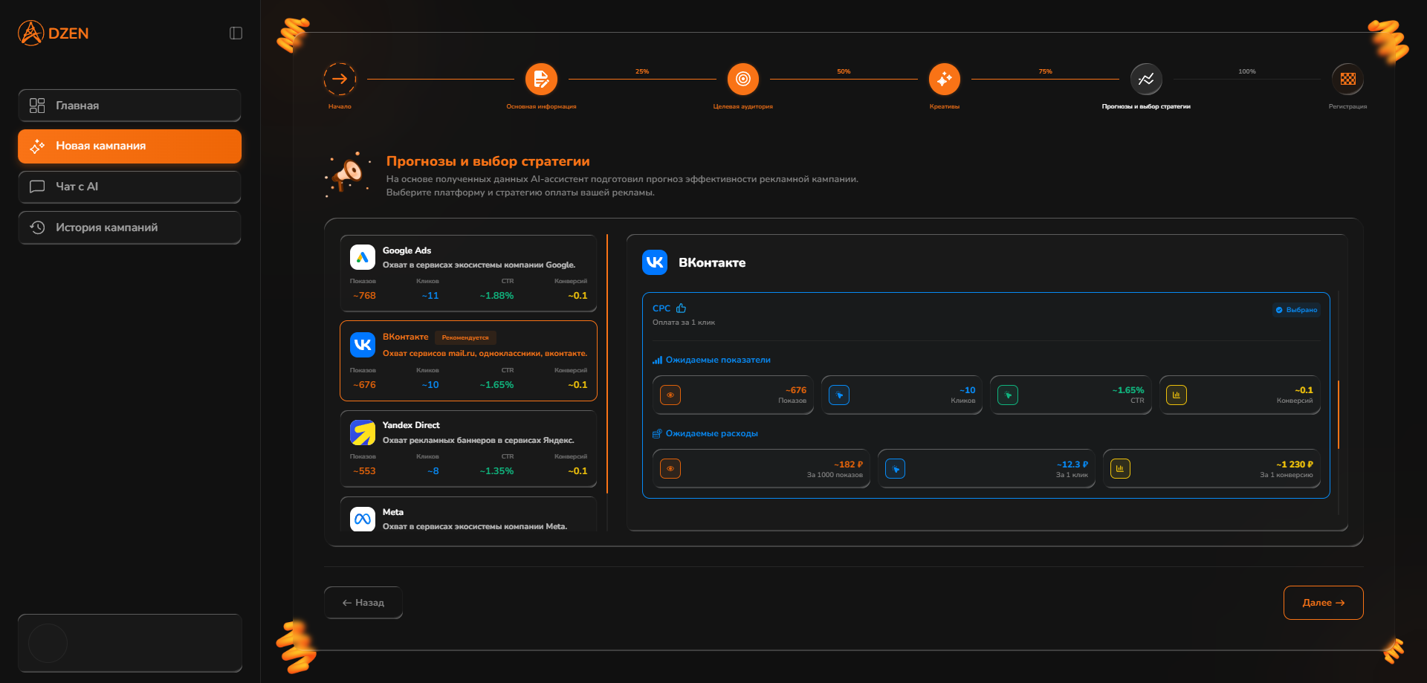

Рисунок 6.2.4 — Страница AI-прогноза с выделенной рекомендованной стратегией

Для просмотра истории рекламных кампаний пользователю необходимо перейти в соответствующий раздел через навигационное меню. Список кампаний поддерживает два режима отображения — табличный и списочный, переключение между которыми осуществляется кнопками в правом верхнем углу раздела. Для быстрого поиска конкретной кампании доступна строка поиска по названию. Дополнительно предусмотрена фильтрация по рекламной платформе и статусу кампании (активна, завершена, на паузе), что позволяет оперативно находить нужные записи при большом объёме данных.

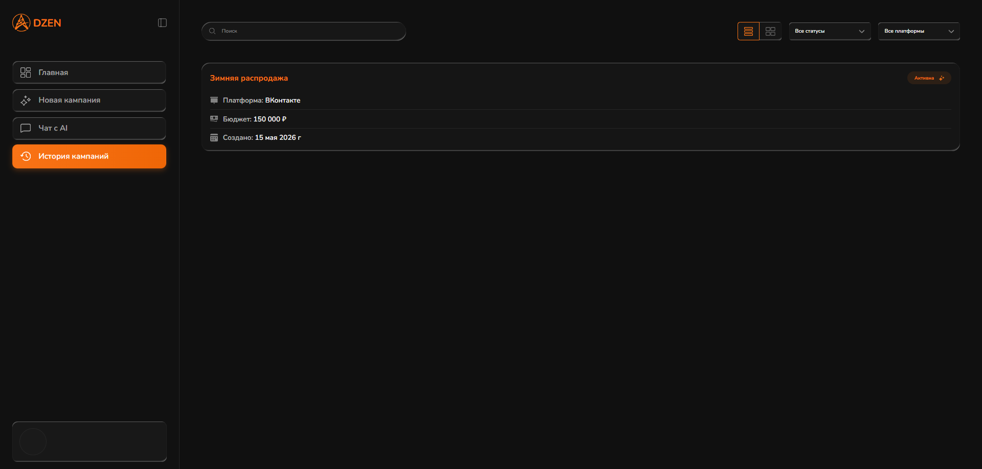

Рисунок 6.2.5 — Раздел истории кампаний с фильтрами и переключателем режима отображения

Для взаимодействия с диалоговым AI-ассистентом пользователю необходимо перейти в раздел «Чат с AI» через навигационное меню. В открывшемся интерфейсе чата пользователь вводит текстовый запрос в поле ввода и нажимает кнопку отправки. Ответ ассистента отображается в режиме реального времени в виде последовательно появляющегося текста. При необходимости к сообщению можно прикрепить файл (изображение или документ) — для этого следует воспользоваться кнопкой прикрепления файла рядом с полем ввода. История диалогов сохраняется и доступна при повторном входе в раздел.

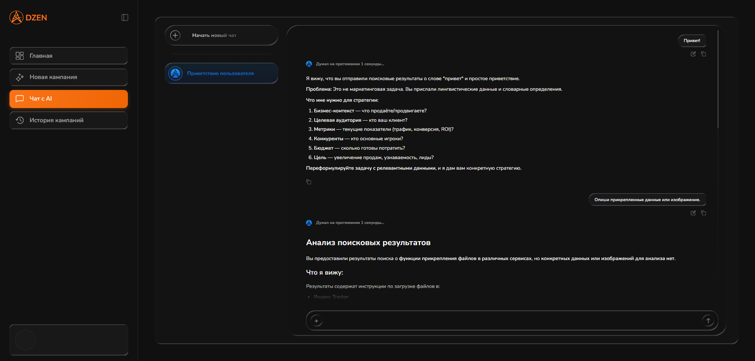

Рисунок 6.2.6 — AI-чат с примером диалога

В боковой панели навигации (сайдбаре) через контекстное меню пользователю доступна отправка баг-репорта. При обнаружении ошибки или некорректного поведения системы пользователь может открыть соответствующую форму, описать проблему и отправить её разработчикам напрямую из интерфейса приложения. Там же доступен раздел документации, содержащий пользовательское соглашение, политику конфиденциальности и иные нормативные документы.

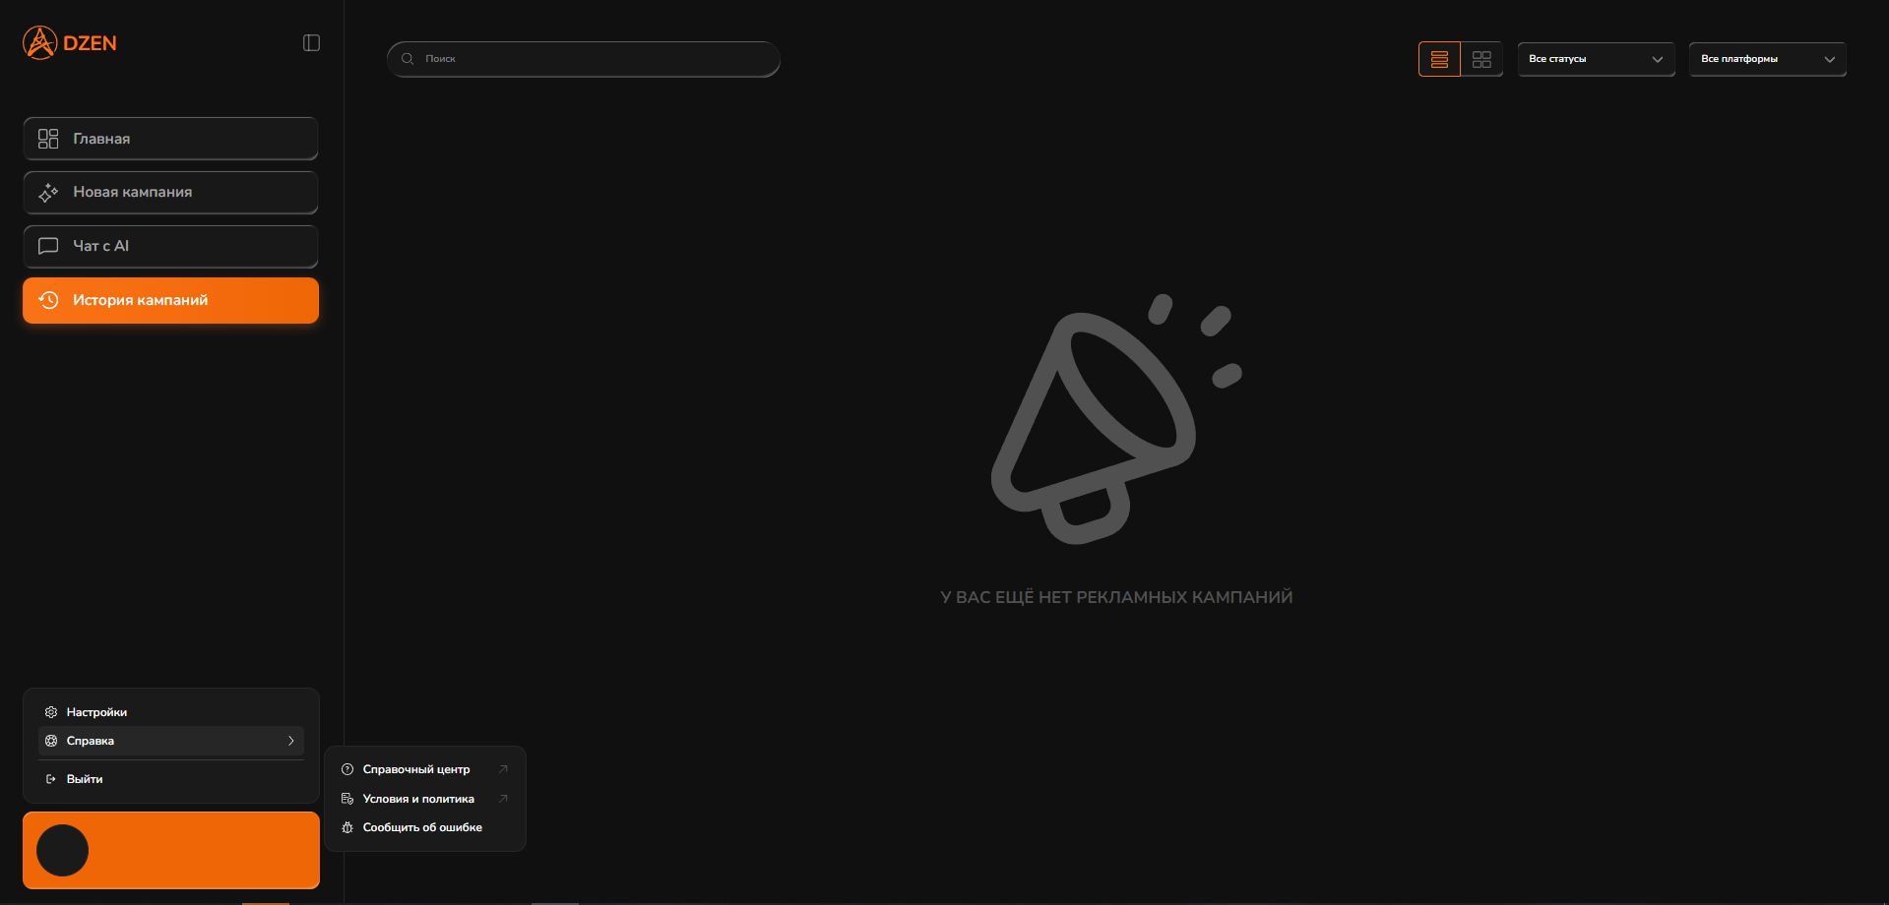

Рисунок 6.2.7 — Контекстное меню боковой панели с пунктами «Баг-репорт» и «Документация»

Раздел настроек учётной записи доступен через навигационное меню и содержит несколько групп параметров. В блоке профиля пользователь может изменить отображаемое имя, загрузить аватар и выбрать тему оформления приложения (светлую или тёмную). В блоке подключений осуществляется привязка рекламных сервисов к учётной записи. Для удаления учётной записи предусмотрена соответствующая кнопка с дополнительным подтверждением действия.

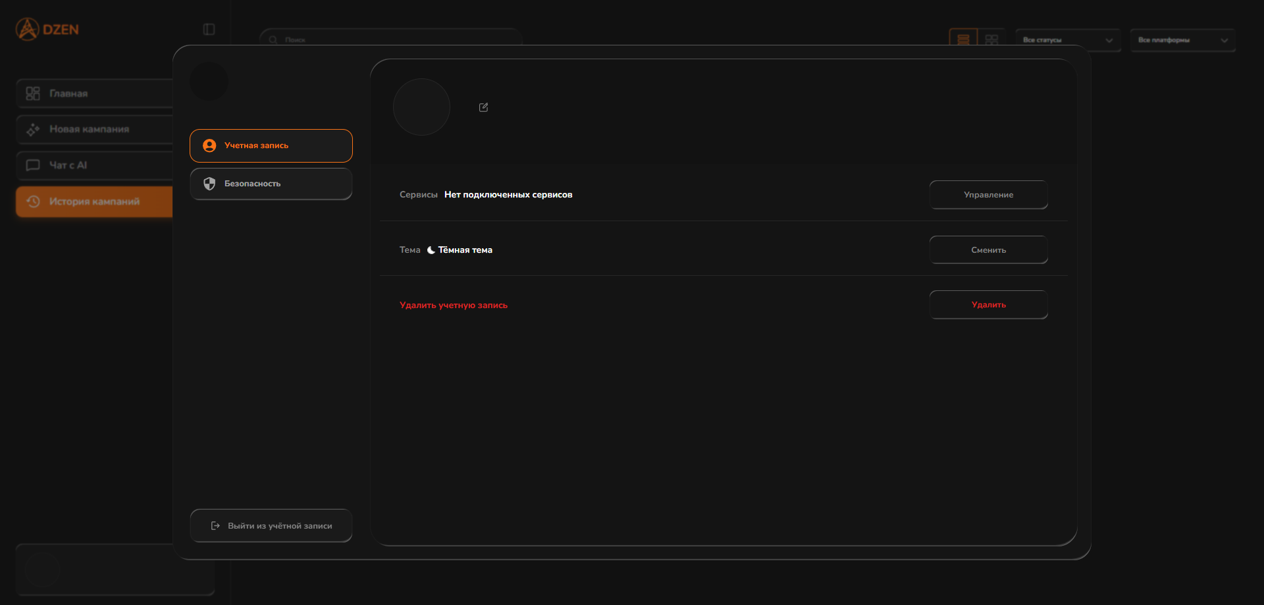

Рисунок 6.2.8 — Страница настроек, блок профиля и темы

Изменение адреса электронной почты, смена пароля и подтверждение почты выполняются с обязательным предварительным вводом текущего пароля — система запрашивает его перед открытием соответствующей формы. Отключение двухфакторной аутентификации требует подтверждения кодом из приложения-аутентификатора. Подключение 2FA выполняется в том же блоке настроек безопасности путём сканирования QR-кода.

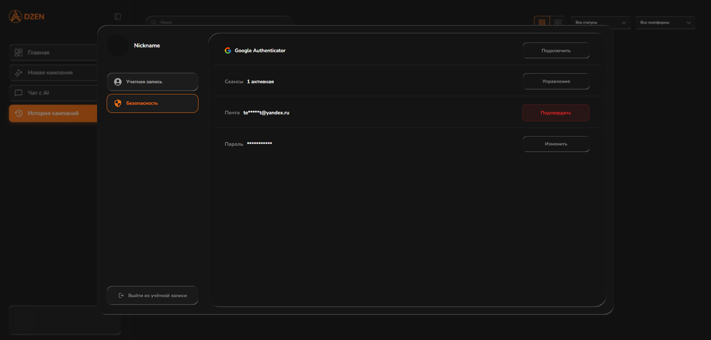

Рисунок 6.2.9 — Блок настроек безопасности: смена пароля, управление 2FA

В разделе управления активными сессиями пользователю отображается список всех устройств, с которых был выполнен вход в учётную запись, с указанием даты, типа устройства и статуса сессии. Пользователь может завершить любую конкретную сессию или все сразу одним действием. Управление сессиями из новой сессии ограничено: возможность завершить более ранние сессии становится доступна только спустя определённый период времени с момента входа, что обеспечивает дополнительный уровень защиты учётной записи. В этом же блоке настраивается период хранения сессии — продолжительность времени, по истечении которого неактивная сессия завершается автоматически.

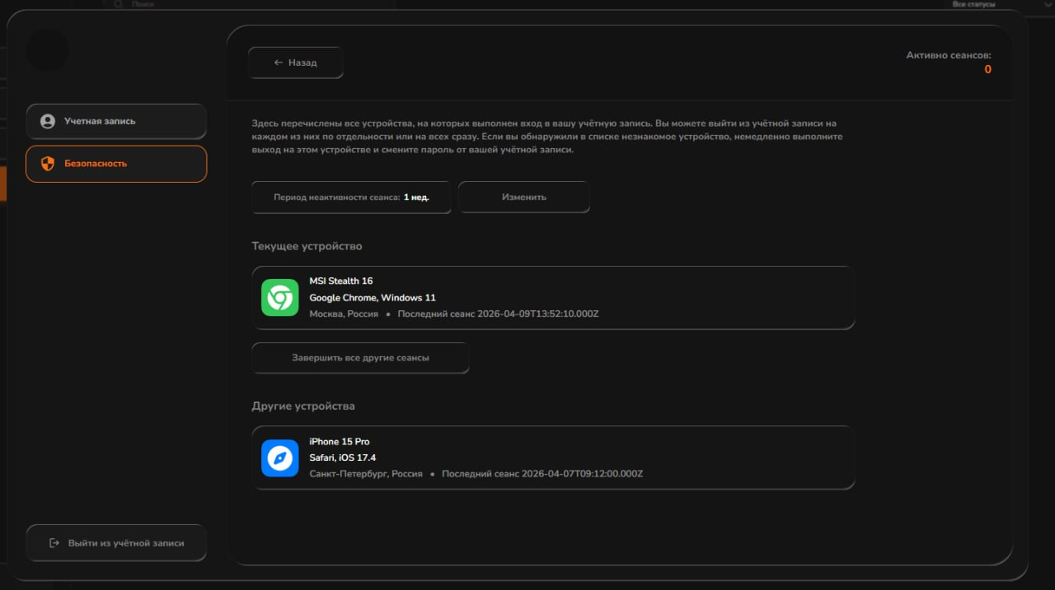

Рисунок 6.2.10 — Раздел управления активными сессиями

При возникновении системных ошибок или сбоев в работе приложения пользователю отображается соответствующее уведомление снизу в центре экрана с описанием характера проблемы. В случае потери соединения с сервером рекомендуется обновить страницу браузера — приложение автоматически восстанавливает состояние интерфейса из кэша.

ЗАКЛЮЧЕНИЕ

В результате выполнения выпускной квалификационной работы разработано веб-приложение «Adzen» — клиентская часть системы для анализа, прогнозирования и получения рекомендаций по размещению рекламы с использованием технологии персонального AI-агента. Поставленная задача решена в полном объёме: реализованы все функциональные модули, предусмотренные техническим заданием.

В ходе работы были достигнуты следующие конкретные результаты:

Проведён анализ предметной области и существующих решений в сфере управления рекламными кампаниями, на основании которого обоснована целесообразность разработки собственного программного средства с интеграцией AI-агента.

Спроектирована и реализована архитектура клиентского SPA-приложения на базе React и TypeScript с централизованным управлением состоянием посредством Redux Toolkit, обеспечивающая высокую скорость отклика интерфейса и масштабируемость кодовой базы.

Реализован многошаговый мастер создания рекламных кампаний, обеспечивающий сбор, локальную валидацию и передачу структурированных данных на серверный API с сохранением промежуточного состояния при навигации между шагами.

Разработан модуль AI-прогнозирования эффективности рекламных кампаний, формирующий расчётные показатели (охват, клики, конверсии, расходы) в разбивке по платформам и стратегиям оплаты (CPM, CPC, CPA) с автоматическим выделением рекомендованной стратегии.

Реализован диалоговый AI-ассистент с потоковой передачей ответов по технологии Server-Sent Events, обеспечивающий визуализацию генерации текста в режиме реального времени и поддержку загрузки пользовательских файлов в контекст запроса.

Реализован аналитическая панель управления с интерактивными графиками на базе библиотеки Recharts, отображающий временные ряды ключевых метрик с поддержкой фильтрации по периоду и динамической индикацией трендов.

Реализован модуль генерации рекламных креативов с использованием диффузионных нейросетевых моделей через серверный API, обеспечивающий формирование галереи изображений на основе параметров бизнеса и целевой аудитории.

Разработан комплексный модуль управления учётной записью, включающий двухфакторную аутентификацию, OAuth-авторизацию через Google, управление активными сессиями с временными ограничениями, подключение рекламных сервисов и настройку параметров безопасности.

Проведено тестирование программного средства по пяти направлениям: функциональное тестирование, UI-тестирование, тестирование API-взаимодействия, тестирование производительности и тестирование безопасности. По результатам тестирования выявленные дефекты устранены, выполнена оптимизация JavaScript-бандла, устранён сдвиг компоновки (CLS) и оптимизированы повторные рендеры React-компонентов.

Объём разработанного программного средства составляет более 10 страниц исходного кода. Фрагменты листинга с поясняющим текстом приведены в приложении Д.

Среди перспективных направлений дальнейшего развития приложения можно выделить следующие: подключение API управления рекламными кампаниями ВКонтакте (VK Ads API) и Яндекс (Яндекс Директ API), что позволит перейти от локального хранения кампаний к их непосредственному созданию и управлению на рекламных платформах в режиме реального времени; расширение перечня поддерживаемых рекламных платформ; добавление модуля A/B-тестирования креативов; реализация push-уведомлений об изменении статуса кампаний; а также разработка мобильного приложения на базе существующей клиентской архитектуры.

СПИСОК ИСПОЛЬЗУЕМЫХ ИСТОЧНИКОВ
- Банкс А., Порчелло Е. Изучаем React. - 2-е изд. - СПб. : Питер, 2021. - 368 с. - ISBN 978-5-4461-1552-6.
- Гудфеллоу Я., Бенджио И., Курвилль А. Глубокое обучение / пер. с англ. А. А. Слинкина. - М. : ДМК Пресс, 2018. - 652 с. - ISBN 978-5-97060-618-6.
- Купер А., Рейман Р., Кронин Д. Алан Купер об интерфейсе. Основы проектирования взаимодействия / пер. с англ. И. Агабекова. - СПб. : Символ-Плюс, 2009. - 688 с. - ISBN 978-5-93286-132-5.
- Нильсен Я., Будиу Р. Мобильный юзабилити / пер. с англ. Е. Виноградовой. - М. : Вильямс, 2013. - 256 с. - ISBN 978-5-8459-1809-5.
- Розентал Н. Изучаем TypeScript 3. - СПб. : Питер, 2019. - 448 с. - ISBN 978-5-4461-1041-5.
- Сенаторов А. А. Контент-маркетинг: стратегии продвижения в социальных сетях. - М. : Альпина Паблишер, 2021. - 174 с. - ISBN 978-5-9614-7186-0.
- Филдинг Р. Архитектурные стили и проектирование сетевых архитектур программного обеспечения [Электронный ресурс] : дис. ... д-ра философии / Р. Филдинг ; Калифорнийский университет, Ирвайн. - 2000. - URL: https://ics.uci.edu/~fielding/pubs/dissertation/top.htm (дата обращения: 27.01.2026).
- Хайндман Р., Атаназопулос Д. Прогнозирование: принципы и практика [Электронный ресурс]. - 3-е изд. - 2021. - URL: https://otexts.com/fpp3 (дата обращения: 20.01.2026).
- IAB Russia. Объём рынка интернет-рекламы в России [Электронный ресурс] / Ассоциация развития интерактивной рекламы. - М., 2024. - URL: https://iabrus.ru/projects/adv_market (дата обращения: 13.01.2026).
- Lewis P., Perez E., Piktus A. et al. Retrieval-Augmented Generation for Knowledge-Intensive NLP Tasks [Электронный ресурс] // arXiv. - 2020. - URL: https://arxiv.org/abs/2005.11401 (дата обращения: 22.01.2026).
- MDN Web Docs. Server-Sent Events [Электронный ресурс]. - URL: https://developer.mozilla.org/en-US/docs/Web/API/Server-sent_events (дата обращения: 14.04.2026).
- OWASP Top Ten 2021 [Электронный ресурс] / Open Web Application Security Project. - 2021. - URL: https://owasp.org/Top10 (дата обращения: 28.01.2026).
- React. Официальная документация [Электронный ресурс]. - URL: https://react.dev/learn (дата обращения: 10.02.2026).
- Recharts. Официальная документация [Электронный ресурс]. - URL: https://recharts.org/en-US/guide (дата обращения: 05.03.2026).
- Redux Toolkit. Официальная документация [Электронный ресурс]. - URL: https://redux-toolkit.js.org/introduction/getting-started (дата обращения: 12.02.2026).
- RFC 6749. The OAuth 2.0 Authorization Framework [Электронный ресурс] / Internet Engineering Task Force. - 2012. - URL: https://datatracker.ietf.org/doc/html/rfc6749 (дата обращения: 30.01.2026).
- TypeScript. Официальная документация [Электронный ресурс]. - URL: https://www.typescriptlang.org/docs (дата обращения: 09.02.2026).
- Vaswani A., Shazeer N., Parmar N. et al. Attention Is All You Need [Электронный ресурс] // arXiv. - 2017. - URL: https://arxiv.org/abs/1706.03762 (дата обращения: 19.01.2026).
- VK Реклама. Документация API [Электронный ресурс]. - URL: https://ads.vk.com/api/docs (дата обращения: 17.01.2026).
- Яндекс Реклама. Документация API [Электронный ресурс]. - URL: https://yandex.ru/dev/direct/doc/dg/concepts/about.html (дата обращения: 16.01.2026).

ПРИЛОЖЕНИЯ

Приложение А

{Содержит техническое задание на реализацию программной системы, разработанное при непосредственном участии представителей заинтересованных организаций.}

Приложение Б

{Содержит примеры входных данных в виде изображений, таблиц, фрагментов текстовых документов и.т.д.}

Приложение В

{Содержит различные схемы, диаграммы, иллюстрирующие алгоритмы работы разработанной программной системы.}

Приложение Г

{Содержит результаты тестовых испытаний на различных тестовых данных.

Например, при наличии в составе ПС расчетно-графического модуля, полученные в результате работы, иллюстрации и таблицы, по которым можно судить о корректной работе программы.}

Приложение Д

{Содержит фрагменты листинга программного кода.

Обязательно наличие поясняющего текста (для чего предназначен фрагмент кода, функция, класс)!

Привести не менее 10 страниц кода. Текстовые пояснения оформляются в соответствии с ГОСТ.

Параметры оформления листинга кода: размер шрифта 10, допускается расположение в 2 столбца, одинарный междустрочный интервал..}

Приложение Е

{При наличии, можно привести Акт о внедрении в эксплуатацию разработанной программной системы.}

